`
……………………………
Zatwierdzam

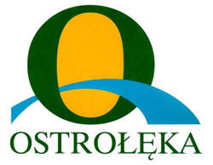
Miasto Ostrołęka

INFORMACJA O STANIE REALIZACJI ZADAŃ OŚWIATOWYCH ZA ROK SZKOLNY 2020/2021

Ostrołęka, dnia 31 października 2021 roku
Spis treści | 2
Wstęp | 3
I. Organizacja oświaty w Ostrołęce | 4
- Przedszkola Miejskie.  - Szkoły podstawowe i ponadpodstawowe - organizacja.  - Centrum Kształcenia Zawodowego i Poradnia Psychologiczno-Pedagogiczna.  - Przedszkola, szkoły, placówki niepubliczne oraz publiczne prowadzone przez inny organ niż Miasto Ostrołęka:  - Kadra pedagogiczna. | 7  15 26 35  37
II. Realizacja zadań ustawowych | 41
- Zapewnienie warunków działania szkoły lub placówki, w tym bezpiecznych i higienicznych warunków nauki, wychowania i opieki.  - Kontrola obiektów szkolnych.  - Ewidencja wypadków uczniów.  - Zapewnienie warunków umożliwiających stosowanie specjalnej organizacji nauki i metod pracy dla dzieci i młodzieży objętych kształceniem specjalnym.  - Organizowanie nauczania indywidualnego.  - Organizowanie indywidualnego programu/toku nauczania.  - Organizowanie zajęć rewalidacyjnych.  - Organizowanie zajęć rewalidacyjno - wychowawczych.  - Wykonywanie remontów obiektów szkolnych oraz zadań inwestycyjnych w tym zakresie. | 41  41  42  42  42  43  44  45  45
III. Realizacji innych zadań | 46
- Rekrutacja do szkół ponadpodstawowych.  - Wyniki promowania uczniów.  - Wydawanie skierowań do szkół specjalnych.  - Wsparcie uczniów o specjalnych potrzebach edukacyjnych w przedszkolach, szkołach i placówkach oświatowych.  - Kierowanie nieletnich do młodzieżowych ośrodków wychowawczych.  - Rządowy program pomocy uczniom niepełnosprawnym w formie dofinansowania zakupu podręczników, materiałów edukacyjnych i materiałów ćwiczeniowych w latach 2020-2022 (poprzednio tzw. „wyprawka szkolna”).  - Dożywianie uczniów.  - Dowożenie uczniów.  - Dofinansowanie pracodawców.  - Olimpiady, konkursy organizowane dla szkół przez instytucje zewnętrzne.  - Osiągnięcia, sukcesy i dobre praktyki w dziedzinie organizacjo i funkcjonowaniu szkół i placówek w okresie pandemii.  - Zajęcia pozalekcyjne i pozaszkolne. | 46  50  51  53  54  55  56  58  59  60  61  62
IV. Wyników sprawdzianów i egzaminów zewnętrznych | 63
- Egzamin ósmoklasisty.  - Egzamin maturalny.  - Egzamin zawodowy. | 63  64  67
V. Informacje o nadzorze pedagogicznym sprawowanym przez Mazowieckiego Kuratora Oświaty | 73
VI. Wydatki na zadania oświatowe | 76
VII. Współpraca z Uniwersytetem Warszawskim - Wydział Pedagogiczny | 82
Spis tabel, wykresów i rycin | 85-87

Wstęp

Samorządy terytorialne realizują różnorodne, określone przepisami zadania i posiadają szerokie kompetencje dotyczące wielu dziedzin życia społecznego. Jedną z tych dziedzin jest edukacja publiczna. Artykuł 11 ust. 7 ustawy z dnia 14 grudnia 2016 r. Prawo oświatowe (Dz. U. z 2021, poz. 1082 ze zm.) nakłada na jednostkę samorządu terytorialnego obowiązek sporządzania i prezentowania informacji o stanie realizacji zadań oświatowych:
„Organ wykonawczy jednostki samorządu terytorialnego, w terminie do dnia 31 października, przedstawia organowi stanowiącemu jednostki samorządu terytorialnego informację o stanie realizacji zadań oświatowych tej jednostki za poprzedni rok szkolny, w tym o wynikach:
1. egzaminu ósmoklasisty, egzaminu maturalnego i egzaminu zawodowego, z uwzględnieniem działań podejmowanych przez szkoły nakierowanych na kształcenie uczniów ze specjalnymi potrzebami edukacyjnymi, w szkołach tych typów, których prowadzenie należy do zadań własnych jednostki samorządu terytorialnego.
2. nadzoru pedagogicznego sprawowanego przez kuratora oświaty lub właściwego ministra w szkołach i placówkach typów i rodzajów, których prowadzenie należy do zadań własnych jednostki samorządu terytorialnego”.
Do zadań organu prowadzącego szkołę lub placówkę należy w szczególności zapewnienie warunków działania szkoły lub placówki, w tym bezpiecznych i higienicznych warunków nauki, wychowania i opieki; wykonywanie remontów obiektów szkolnych oraz zadań inwestycyjnych w tym w zakresie; zapewnienie obsługi administracyjnej, finansowej i organizacyjnej szkoły, przedszkola lub placówki oraz wyposażenie ich w pomoce dydaktyczne i sprzęt niezbędny do pełnej realizacji programów nauczania, programów profilaktyczno - wychowawczych, przeprowadzania sprawdzianów i egzaminów oraz wykonywania innych zadań statutowych.
Ostrołęka jako miasto na prawach powiatu realizuje zarówno zadania gminne, jak i powiatowe, określone w ustawie Prawo oświatowe.
Zadaniem własnym gminy wynikającym z ww. ustawy jest zakładanie i prowadzenie: publicznych szkół i przedszkoli (w tym z oddziałami integracyjnymi i specjalnych), z wyjątkiem szkół podstawowych specjalnych i szkół artystycznych, oraz innych form wychowania przedszkolnego, szkół przy zakładach karnych, zakładach poprawczych i schroniskach dla nieletnich.
Zadaniem własnym powiatu jest zakładanie i prowadzenie publicznych szkół specjalnych i ponadpodstawowych, w tym z oddziałami integracyjnymi, szkół sportowych i mistrzostwa sportowego oraz placówek oświatowo - wychowawczych, placówek kształcenia ustawicznego, poradni psychologiczno - pedagogicznych oraz innych poradni specjalistycznych, a także placówek opiekuńczo - wychowawczych i resocjalizacyjnych.
W celu wywiązania się z ustawowego obowiązku poinformowania Rady Miasta Ostrołęki o stanie realizacji zadań oświatowych za poprzedni rok szkolny, przygotowana została informacja na temat realizacji zadań oświatowych Miasta Ostrołęki w roku szkolnym 2020/2021.

I. Organizacja oświaty w Ostrołęce

W roku szkolnym 2020/2021 Miasto Ostrołęka prowadziło 28 jednostek oświatowych, w ramach których funkcjonowały: przedszkola, szkoły różnego typu oraz placówki oświatowe, w tym:
- 12 przedszkoli, w tym jedno przedszkole integracyjne, i jedno przedszkole specjalne (funkcjonujące w Specjalnym Ośrodku Szkolno- Wychowawczym);
- 8 szkół podstawowych, w tym 1 szkoła podstawowa specjalna (funkcjonująca w Specjalnym Ośrodku Szkolno- Wychowawczym);
- 24 szkoły ponadpodstawowe, w tym:
- 16 szkół dla młodzieży, tj. 6 liceów ogólnokształcących, 4 technika, 5 szkół branżowych I stopnia, w tym branżowa szkoła specjalna I stopnia i szkoła specjalna przysposabiająca do pracy (funkcjonujące w Specjalnym Ośrodku Szkolno- Wychowawczym);
- 4 licea ogólnokształcące dla dorosłych, 4 szkoły policealne,
- 2 placówki oświatowe, w tym:
- poradnia psychologiczno – pedagogiczna,
- centrum kształcenia zawodowego.

Tabela nr 1: Zestawienie szkół i placówek prowadzonych przez Miasto Ostrołęka dla dzieci i młodzieży w roku szkolnym 2020/2021
Lp. | Nazwa placówki | Adres | Dyrektor
1. | Przedszkole Miejskie Nr 1  ,,Kraina Uśmiechu’’ | ul. Witolda Pileckiego 11 a  ul. gen. Władysława Sikorskiego 2/10 | Donata Leszczyńska
2. | Przedszkole Miejskie Nr 5 z oddziałami integracyjnymi „Leśna Kraina” | ul. Piękna 12 | Krystyna Kwiatkowska
3. | Przedszkole Miejskie Nr 7  „Tęczowa Kraina” | ul. dr. Józefa Psarskiego 24 | Elżbieta Waszczyk
4. | Przedszkole Miejskie Nr 8  „Kraina Radości” | ul. gen. Ignacego Prądzyńskiego 12 | Iwona Mróz
5. | Przedszkole Miejskie Nr 9  „Bajkowa Kraina” | ul. Ks. Franciszka Blachnickiego 16 | Bożena Kalicka
6. | Przedszkole Miejskie Nr 10 | ul. Mazowiecka 7 | Małgorzata Mierzejewska  od 1.02.2021 r. p. o. Beata Kaszewska
7. | Przedszkole Miejskie Nr 13  „Kraina Przygód” | ul. Dzieci Polskich 5 | Grażyna Lis
8. | Przedszkole Miejskie Nr 15  „Kraina Marzeń” | ul. Jaracza 5 | Marzena Kołakowska
9. | Przedszkole Miejskie Nr 16  ,,Kraina Odkrywców’’ | ul. Powstańców 4 | p.o. Magdalena Kamińska
10. | Przedszkole Miejskie Nr 17  „Kraina Misiów” | ul. Marii Konopnickiej 6 | Agnieszka Kowalska
11. | Przedszkole Miejskie Nr 18 | ul. Mieczysława Karłowicza 18 | Jolanta Boruch
12. | Szkoła Podstawowa Nr 1  im. Stanisława Jachowicza | ul. Gen. Augusta Emila Fieldorfa ,,Nila” 4/6 | Zbigniew Milewski
13. | Szkoła Podstawowa Nr 2  im. Stanisława Staszica | ul. Papiernicza 1 | Beata Kowalczyk
14. | Szkoła Podstawowa Nr 3  im. Adama Mickiewicza | ul. Ignacego Jerzego Skowrońskiego 8 | Marek Wółkowski
15. | Szkoła Podstawowa Nr 4 | ul. Legionowa 17 | Dariusz Bastek
16. | Szkoła Podstawowa Nr 5  im. Zofii Niedziałkowskiej | ul. gen. Józefa Hallera 12 | Jolanta Gawarkiewicz
17. | Szkoła Podstawowa Nr 6  im. Orła Białego | ul. Henryka Sienkiewicza 15 | Dorota Kupis
18. | Szkoła Podstawowa Nr 10  im. Jana Pawła II | ul. Ks. Franciszka Blachnickiego 16 | Krzysztof Florczak
19. | I Liceum Ogólnokształcące  im. gen. Józefa Bema | ul. Romualda Traugutta 1 | Anna Maksimowska
20. | II Liceum Ogólnokształcące  im. Cypriana Kamila Norwida | ul. Romualda Traugutta 2 | Wojciech Domański
21. | III Liceum Ogólnokształcące  im. Unii Europejskiej | ul. Ks. Franciszka Blachnickiego 5 | Robert Tyszka
22. | Zespół Szkół Zawodowych Nr 1  im .Józefa Psarskiego | ul. 11 Listopada 20 | Tadeusz Olszewski  od 1.02.2021 r. p.o. Cezary Pilcicki
23. | Zespół Szkół Zawodowych Nr 2  im. 5. Pułku Ułanów Zasławskich | ul Czwartaków 4 | Alina Bałdyga
24. | Zespół Szkół Zawodowych Nr 3  im. Kardynała Stefana Wyszyńskiego | ul. Stefana Jaracza 5 | Anna Dudzic
25. | Zespół Szkół Zawodowych Nr 4  im. Adama Chętnika | ul. Romualda Traugutta 10 | Barbara Stepnowska
26. | Specjalny Ośrodek Szkolno-Wychowawczy | ul. Romualda Traugutta 9 | Katarzyna Bobrowska
27. | Poradnia Psychologiczno-Pedagogiczna | ul. Oświatowa 1 | Wioletta  Nowicka - Masztalerz
28. | Centrum Kształcenia Zawodowego | ul. gen. Henryka Kamieńskiego 5 | Andrzej Glinka

W stosunku do roku szkolnego 2019/2020 ogólna liczba szkół i placówek oświatowych nie uległa zmianie. W 2020/2021 liczba oddziałów wynosiła 488, w których uczyło się 11 447 uczniów. W Specjalnym Ośrodku Szkolno - Wychowawczym im. Ks. Jana Twardowskiego zorganizowano 20 oddziałów (przedszkole specjalne, szkoła podstawowa specjalna, branżowa szkoła I stopnia, szkoła specjalna przysposabiająca do pracy), w których uczyło się 127 uczniów.

Rycina 1. Lokalizacja przedszkoli miejskich w Ostrołęce.
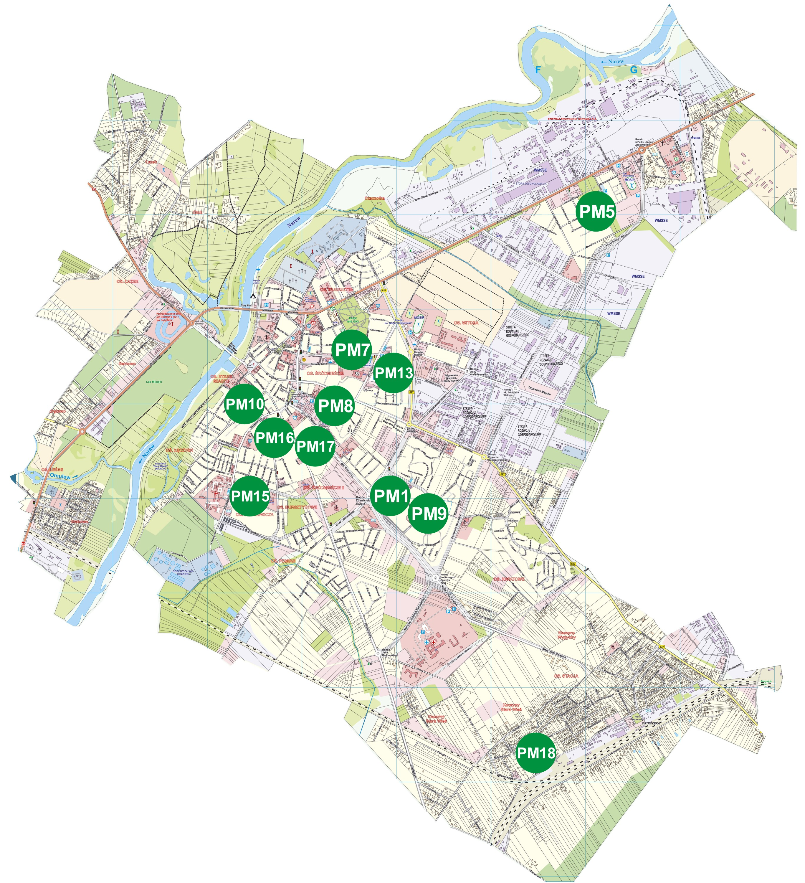

Rycina 2. Lokalizacja publicznych szkół podstawowych.
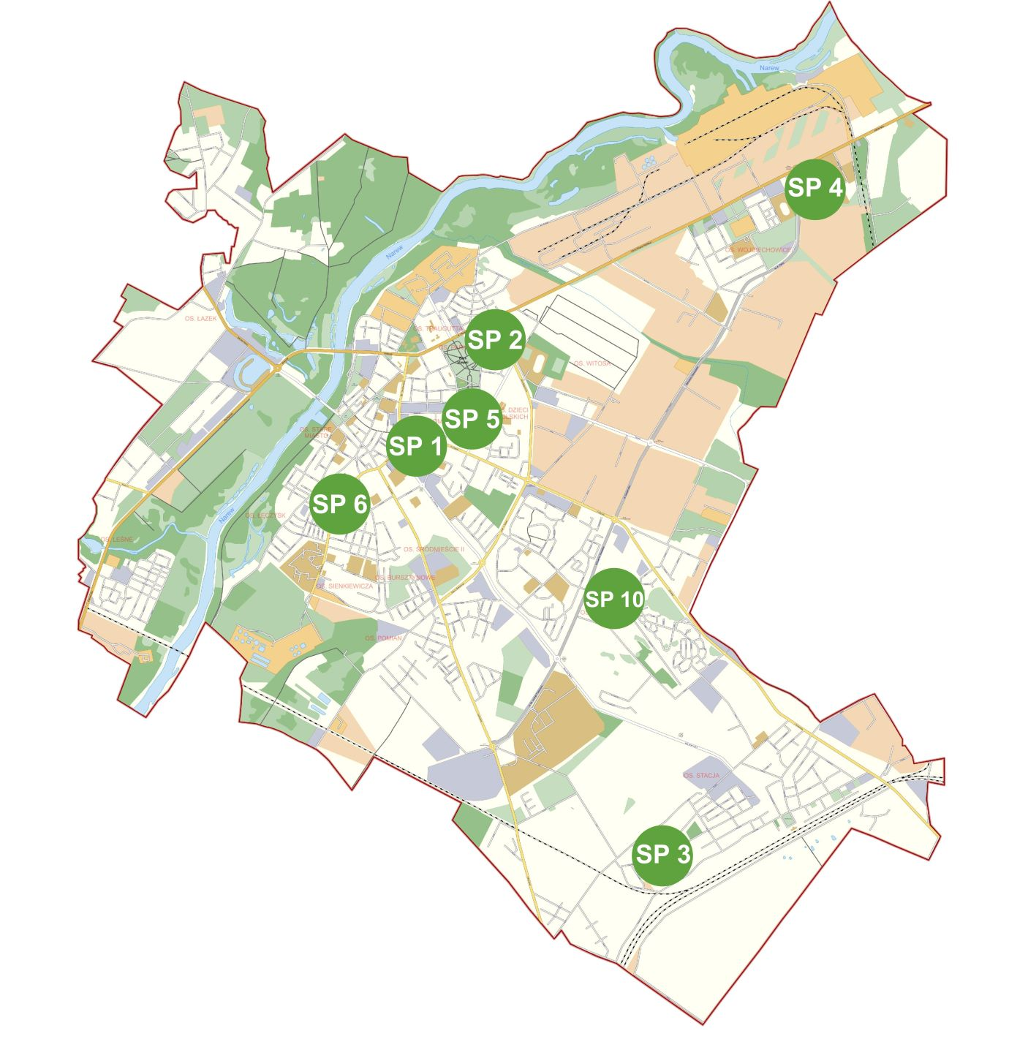

Rycina 3. Lokalizacja publicznych szkół ponadpodstawowych w Ostrołęce.
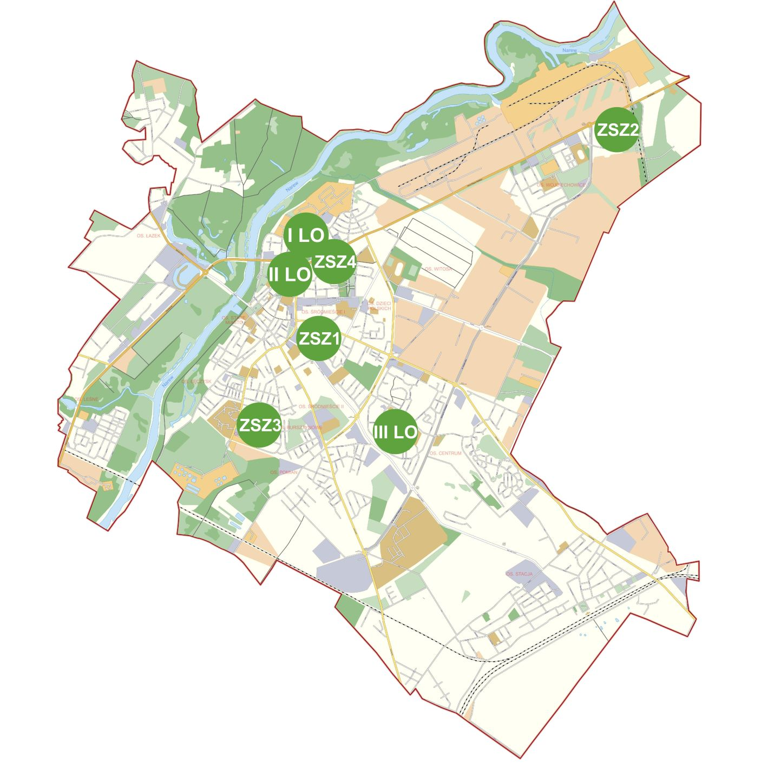

1. Przedszkola miejskie:
Przedszkola miejskie działają w oparciu o zasadę powszechnej dostępności. Do przedszkoli przyjmowane były dzieci w wieku 3- 6 lat na podstawie kart zgłoszenia złożonych przez rodziców (opiekunów prawnych) w okresie rekrutacyjnym, który trwał w terminie i na zasadach określonych w Zarządzeniu Nr 23/2020 Prezydenta Miasta Ostrołęki z dnia 29.01.2020 r. w sprawie ustalenia terminów przeprowadzenia postępowania rekrutacyjnego oraz postępowania uzupełniającego na rok szkolny 2020/2021 do przedszkoli i oddziałów przedszkolnych w szkołach podstawowych prowadzonych przez Miasto Ostrołęka.
Rekrutacja odbywała się przy wsparciu systemu elektronicznego z wykorzystaniem jednolitych kryteriów naboru do wszystkich przedszkoli publicznych.
W przedszkolach tworzone były oddziały według wieku dzieci, a w wyjątkowych sytuacjach oddziały mieszane, np. 3-4-latków, 4-5-latków oraz 5-6- latków. Liczba wolnych miejsc do rekrutacji w poszczególnych grupach wiekowych była uzależniona od możliwości organizacyjnych przedszkoli. Do przedszkola, w uzasadnionych przypadkach i w miarę wolnych miejsc, mogły uczęszczać dzieci 2,5-letnie.
Tabela nr 2: Liczba dzieci przyjętych i nieprzyjętych do miejskich przedszkoli w latach 2018/2019, 2019/2020, 2020/2021
Rok  szkolny | 2018/2019 |  | 2019/2020 |  | 2020/2021
Rok  szkolny | liczba dzieci |  | liczba dzieci |  | liczba dzieci
Rok  szkolny | przyjętych | nieprzyjętych | przyjętych | nieprzyjętych | przyjętych | nieprzyjętych
PM | 1 392 | 0 | 1 341 | 0 | 1 386 | 0
Źródło: Zestawienie sporządzono na podstawie Systemu Informacji oświatowej, opracowanie własne.

Tabela nr 3. Stan liczbowy dzieci w przedszkolach miejskich
Nazwa przedszkola | Poniżej Oddziału ,,0” | Oddział ,,0” | Razem: |  | Średnia  l. dzieci | Średnia  l. dzieci  2019/2020
Nazwa przedszkola | l. dzieci | l. dzieci | l. dzieci | l. oddziałów | Średnia  l. dzieci | Średnia  l. dzieci  2019/2020
Przedszkole Miejskie Nr 1 | 44 | 46 | 90 | 4 | 22,5 | 20
Przedszkole Miejskie Nr 5 | 91 | 26 | 117 | 6 | 19,5 | 18,7
Przedszkole Miejskie Nr 7 | 99 | 42 | 141 | 6 | 23,5 | 21,86
Przedszkole Miejskie Nr 8 | 107 | 35 | 142 | 6 | 23,7 | 25
Przedszkole Miejskie Nr 9 | 142 | 65 | 207 | 9 | 23 | 22,11
Przedszkole Miejskie Nr 10 | 97 | 22 | 119 | 5 | 23,8 | 22,2
Przedszkole Miejskie Nr 13 | 82 | 39 | 121 | 5 | 24,2 | 23,6
Przedszkole Miejskie Nr 15 | 36 | 14 | 50 | 2 | 25 | 24,5
Przedszkole Miejskie Nr 16 | 95 | 24 | 119 | 5 | 23,8 | 20,8
Przedszkole Miejskie Nr 17 | 129 | 55 | 184 | 8 | 23 | 22,5
Przedszkole Miejskie Nr 18 | 68 | 28 | 96 | 4 | 24 | 22
Razem: | 990 | 396 | 1 386 | 60 | 23,1 | 21,98
Źródło: SIO - wg stanu na dzień 30.IX.2020 r. raport do weryfikacji danych do tzw. dotacji przedszkolnej na rok 2021.

Wykres nr 1: Liczba dzieci w poszczególnych przedszkolach

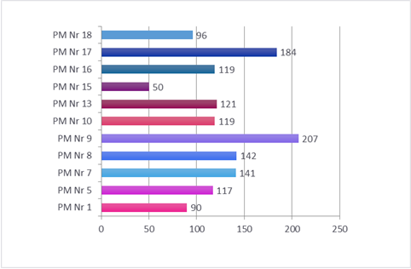

Wykres nr 2: Liczba wychowanków przypadająca na jedno przedszkole samorządowe – Ostrołęka na tle podobnych JST
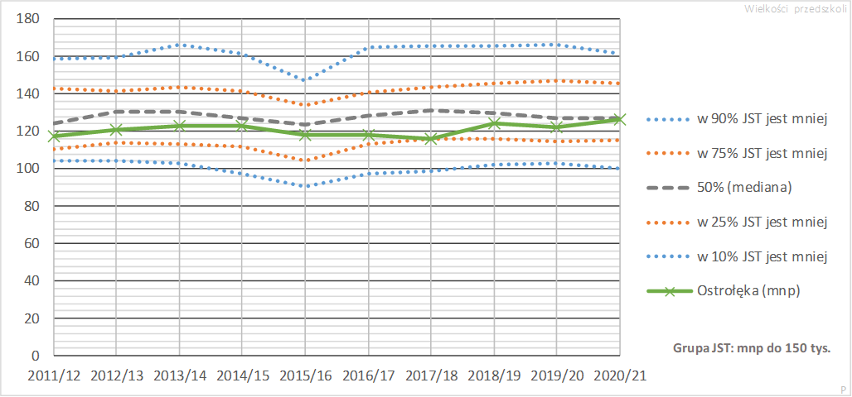
Źródło: VULCAN – Analiza organizacji i finansów oświaty miasta Ostrołęka na tle podobnych samorządów – październik 2021 r.

Z wykresu wynika, że liczba wychowanków przypadających na jedno przedszkole w Ostrołęce jest zbliżona do mediany. Jednakże są przedszkola ze znacznie większą liczbą dzieci, np. PM Nr 9
i PM Nr 17.
Tabela nr 4. Stan liczbowy uczniów oddziałów przedszkolnych w szkołach podstawowych
Nazwa szkoły | Oddział „0”
Nazwa szkoły | Liczba dzieci | Liczba oddziałów
Szkoła Podstawowa Nr 5 | 23 | 1
Specjalny Ośrodek Szkolno-Wychowawczy | 6 | 1
Razem: | 29 | 2
Źródło: SIO - liczba uczniów oddziałów w roku szkolnym 2020/2021 wg stanu na dzień 30.IX.2020 r.

Wykres nr 3: Średnia wielkość oddziału w przedszkolu – Ostrołęka na tle podobnych JST
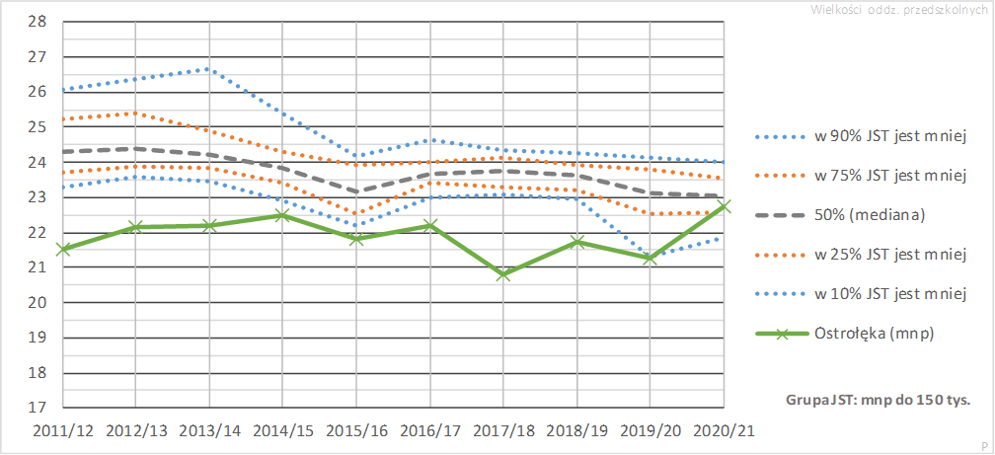
Źródło: VULCAN – Analiza organizacji i finansów oświaty miasta Ostrołęka na tle podobnych samorządów – październik 2021 r.
Wykres nr 4: Średnia wielkość oddziału przedszkolnego w szkole podstawowej – Ostrołęka na tle podobnych JST
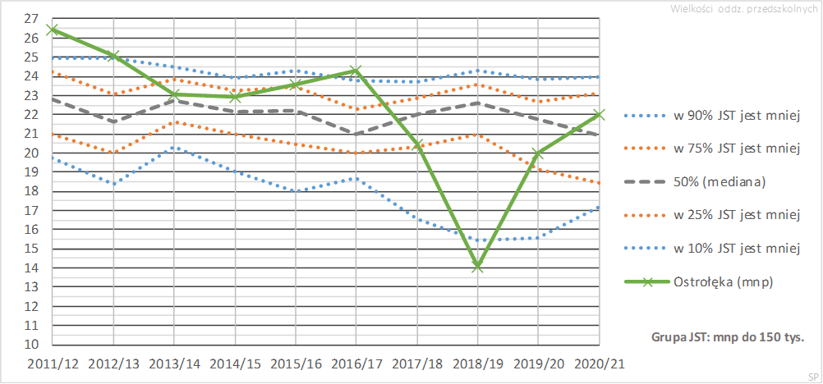
Źródło: VULCAN – Analiza organizacji i finansów oświaty miasta Ostrołęka na tle podobnych samorządów – październik 2021 r.

W postępowaniu rekrutacyjnym do publicznych przedszkoli i oddziałów przedszkolnych w publicznych szkołach podstawowych na rok szkolny 2020/2021 zabezpieczono miejsca dla wszystkich zgłoszonych dzieci. W stosunku do ubiegłego roku szkolnego przyjęto do przedszkoli
o 45 dzieci więcej, utworzono 1 oddział przedszkolny w szkole podstawowej.
Zgodnie z ustawą z dnia 14 grudnia 2016 r. Prawo oświatowe (Dz. U. z 2021 r. poz. 1082 ze zm.) przedszkola realizują programy wychowania przedszkolnego uwzględniając podstawę programową wychowania przedszkolnego, zapewniają bezpłatne nauczanie, wychowanie i opiekę
w czasie ustalonym przez organ prowadzący, nie krótszym niż 5 godzin dziennie. Rozporządzenie Ministra Edukacji Narodowej z dnia 28 lutego 2019 r. w sprawie organizacji publicznych szkół i publicznych przedszkoli określa liczbę dzieci w oddziale przedszkolnym, § 5 „Liczba dzieci w oddziale przedszkola wynosi nie więcej niż 25” (Dz. U z 2019 r., poz. 502).

W roku szkolnym 2020/2021 przedszkola oprócz programów wychowania przedszkolnego, realizowały liczne projekty, programy i przedsięwzięcia edukacyjne.
Tabela nr 5: Projekty, programy i przedsięwzięcia edukacyjne realizowane w przedszkolach
Rodzaj programu | Nazwa programu
Programy profilaktyczne | - Program „Spotkanie z Leonem”- profilaktyka zachowań agresywnych;  - „O zdrowie dbamy i sporty uprawiamy”;  - „Bezpieczny „Przedszkolak”;  - Program: „Zdrowo i Sportowo”;  - „Czyste powietrze wokół nas” ogólnopolski program zorganizowany przez Powiatową Stację Sanitarno Epidemiologiczną w Ostrołęce. Założeniem programu było propagowanie zdrowego stylu życia, wolnego od smogu i dymu papierosowego;  - Wspieranie rozwoju mowy .
Programy terapeutyczne | - „Spotkanie z Leonem” cykl 10 spotkań przeprowadzony przez psychologów z Poradni Psychologiczno – Pedagogicznej w Ostrołęce;  - „Kiedy emocje przychodzą z wizytą…”;  - Program zajęć grupowych Weroniki Sherborne;  - „W krainie uczuć” – program o emocjach;  - Program zajęć Trening Umiejętności Społecznych;  - Program własny realizowany poza podstawą programową ”Ładnie mówię” – program logopedyczny dla 5, 6 latków;  - Program własny organizowany poza podstawą programową „Gimnastyka buzi i języka” – program profilaktyki logopedycznej dla 3,4 i 5 latków;  - Program własny realizowany poza podstawą programową „Kto Ty jesteś Polak mały…. – program edukacji patriotycznej w grupie 3-6 latków;  - „Sprawne rączki”- ćwiczenia rozwijające motorykę małą u dzieci w wieku przedszkolnym.
Projekty edukacyjne | - Ogólnopolski program „Mamo , tato wolę wodę”;  - „FONOLANDIA” projekt realizowany we współpracy z PPP w Ostrołęce oraz Fundację „ Dbam o mój zasięg”;  - Projekt czytelniczy „ Cztery światy czarodzieja” realizowany we współpracy z KULTOWNIĄ;  - „Aqa Fresh- program zdrowotny;  - „Kim będę”, „Zdrowo jem, więcej wiem”;  - Ogólnopolski program: „Idą święta, nie o smsie lecz o kartce pamiętaj”;  - „Książka bawi, uczy, wychowuje”;  - Dzieci uczą rodziców;  - Ja – to moja przyszłość;  - Projekt „Mały Miś w Świecie Wielkiej Literatury” – ogólnopolski projekt edukacyjny promujący czytelnictwo – zakończony uzyskaniem Certyfikatu Wzorowej Placówki ;  - „Zdolny przedszkolak w świecie matematyki” - Program skierowany do dzieci uzdolnionych matematycznie. Zajęcia prowadzone w grupie dzieci 5 letnich, mające na celu wspomaganie i ukierunkowywanie rozwoju dzieci zgodnie z ich wrodzonym potencjałem;  - Jestem Patriotą ;  - Jestem Polakiem;  - „Ładnie mówię” – program zabaw logopedycznych;  - Innowacja pedagogiczna - „Wesoła matematyka”;  - Innowacja pedagogiczna - „Uczymy dzieci programować”;  - „ Kreatywny przedszkolak” – zajęcia rozwijające kreatywność dziecka.
Programy ekologiczne | - „Program Centrum Edukacji Ekologicznej”;  - „Ekokulturalne przedszkole” projekt ogólnopolski;  - Ogólnopolski Program „Kubusiowi Przyjaciele Natury”;  - „Skąd się biorą produkty ekologiczne” - program koordynowany przez Powiatową Stację Sanitarno-Epidemiologiczną w Ostrołęce rekomendowany przez Ministerstwo Rolnictwa i Rozwoju Wsi Departament Promocji i jakości Żywności;  - „Czyste powietrze wokół nas” program zorganizowany przez Powiatową Stację Sanitarno-Epidemiologiczną w Ostrołęce. Założeniem programu było propagowanie zdrowego stylu życia, wolnego od smogu i dymu papierosowego;  - „Ostrołęka wolna od plastiku” program wyrabiający zdrowe nawyki żywieniowe.
Inne programy własne nauczycieli | - Autorski program zajęć z elementami arteterapii;  - „Kurpiowszczyzna – moja mała ojczyzna”;  - Autorski program grupy artystycznej: „Kreatywne skrzaty z Leśnej Krainy”;  - „Kreatywny przedszkolak”- projekt edukacyjny;  - „Mały artysta” - Innowacja pedagogiczna mająca na celu rozwijanie zdolności plastycznych dzieci 4- 5 letnich. Zajęcia prowadzone były z uwzględnieniem stopnia trudności. Rozpoczęły się od technik płaskich stopniowo przechodząc do coraz trudniejszych i przestrzennych form;  - Programy autorskie wspierające rozwój dziecka: „Książka moim przyjacielem”, „Jestem bezpieczny”, „Mali odkrywcy”, „Kwiatki”, „Zielony zakątek”, „Owady”, „Zakładamy kącik przyrody”;  - „Wesoła gimnastyka buzi i języka”- program wspomagający prawidłowy rozwój mowy;  - Innowacje pedagogiczne „Klub Twórczego Przedszkolaka”  - Autorski program grupy artystycznej „Kreatywne skrzaty z Leśnej Krainy”  - „Indywidualny program wspierania rozwoju dziecka” dla Bartosza.
Źródło: Zestawienie sporządzono na podstawie informacji uzyskanych z przedszkoli.

W ramach realizacji projektu unijnego „Program Rozwoju Edukacji Przedszkolnej Miasta Ostrołęki” RPMA.10.01.04-14-a648/18 w roku szkolnym 2020/2021 w Przedszkolach Miejskich
Nr: 16, 8, 5 i 18 odbyły się następujące zajęcia:

Tabela nr 6: Rodzaje zajęć realizowanych w ramach projektu „Program Rozwoju Edukacji Przedszkolnej Miasta Ostrołęki”
L.p. | Rodzaj zajęć | Forma | Liczba zrealizowanych godzin
1. | Zajęcia logopedyczne | indywidualne | 88
1. | Zajęcia logopedyczne | grupowe | 2 074
1. | Zajęcia logopedyczne | z dziećmi z niepełnosprawnościami | 342
2. | Zajęcia pedagogiczne | indywidualne | 394
2. | Zajęcia pedagogiczne | grupowe | 467
2. | Zajęcia pedagogiczne | z dziećmi z niepełnosprawnościami | 498
3. | Zajęcia psychologiczne | indywidualne | 172
3. | Zajęcia psychologiczne | grupowe | 193
4. | Zajęcia terapeutyczne | zajęcia terapeutyczne z psychologiem | 132
4. | Zajęcia terapeutyczne | zajęcia terapeutyczne z pedagogiem | 132
5. | Zajęcia usprawnianie motoryki | dużej | 88
5. | Zajęcia usprawnianie motoryki | małej | 88
6. | Zajęcia korekcyjno-kompensacyjne |  | 374
7. | Zajęcia stymulujące rozwój psychoruchowy - rytmika |  | 220
8. | Integracja sensoryczna | z dziećmi zdrowymi | 655,5
8. | Integracja sensoryczna | z dziećmi z niepełnosprawnościami | 332,5
9. | Zajęcia rytmiczno- muzyczne |  | 210
10. | Zajęcia plastyczne |  | 32,5
11. | Zajęcia psychoedukacyjne |  | 170
12. | Zajęcia z ceramiki: | z dziećmi zdrowymi | 34
12. | Zajęcia z ceramiki: | z dziećmi z niepełnosprawnościami | 18
13. | Zajęcia z Komunikacji Alternatywnej i Wspomagającej | AAC dla dzieci z niepełnosprawnością | 263
14. | Gimnastyka korekcyjna | zajęcia usprawniające zdolności percepcyjno-motoryczne | 99
14. | Gimnastyka korekcyjna | zajęcia usprawniające zdolności percepcyjno-motoryczne dla dzieci z niepełnosprawnością | 80
15. | Zajęcia Metodą Weroniki Sherborne | z dziećmi zdrowymi | 88
15. | Zajęcia Metodą Weroniki Sherborne | z dziećmi z niepełnosprawnościami | 132
16. | Zajęcia w Sali Doświadczania Świata | z dziećmi zdrowymi | 28
16. | Zajęcia w Sali Doświadczania Świata | z dziećmi z niepełnosprawnościami | 241
17. | Hortiterapia |  | 264
Źródło: Zestawienie sporządzono na podstawie informacji uzyskanych z przedszkoli.

W ramach realizacji projektu „ Przedszkola w Ostrołęce dla wszystkich” RPMA.10.01.04-14-e155/20 w którym udział biorą przedszkola miejskie nr: 1,7,10,15,17 odbyły się następujące zajęcia:
- Indywidualne zajęcia logopedyczne – 146 h
- Grupowe zajęcia korekcyjno-kompensacyjne – 207 h
- Grupowe zajęcia "Terapia ręki" – 138 h
- Grupowe zajęcia rozwijające kompetencje społeczno-emocjonalne - 30 h
- Grupowe zajęcia integracji sensorycznej – 54 h

Ważną sferą działalności przedszkoli jest zaangażowanie w organizację wielu imprez i uroczystości stanowiących ważny czynnik w wychowaniu, dzięki swej niecodzienności i atrakcyjności, wpływających znacząco na zaangażowanie emocjonalne dzieci, dających im możliwość ukazania swoich umiejętności, zdolności i talentów. Możliwość zaprezentowania mocnych stron w znacznym stopniu podnosi u dzieci poczucie własnej wartości, co jest niezwykle ważne dla efektywności wspierania ich rozwoju.
Do najważniejszych wydarzeń z życia przedszkoli można zaliczyć:
- Imprezy i uroczystości wewnątrzprzedszkolne: Ogólnopolski Dzień Przedszkolaka, Światowy Dzień Uśmiechu, Międzynarodowy Dzień Ziemi, Dzień talentów, Dzień kropki, Święto sportu, Dzień Babci i Dziadka, Święto Rodziny, Obchody Dnia Edukacji Narodowej, Obchody Dnia Pluszowego Misia, Zakończenie Roku Przedszkolnego, Projekt czytelniczy „Cztery światy czarodzieja” – realizowany przy współpracy z KULTOWNIĄ(PM5), „Teatralne piątki”, „Święto rodziny”, „Festyn z okazji dnia dziecka”; „Dzień chłopaka”, „Dzień odkrywcy”, „Dzień kobiet”, „Dzień matki”, „Dzień dziecka”, „Pożegnanie sześciolatków”, „Dzień ojca”, „Jasełka Bożonarodzeniowe”, „Światowy Dzień Życzliwości”, ,, Dnia życzliwości”, „Dzień Papieski”, , „Międzynarodowy Dzień Osób niepełnosprawnych”, ,,Gdy zaświeci pierwsza gwiazdka”– przedszkolne kolędowanie jasełka z Mikołajem.
- Imprezy i programy o charakterze patriotycznym: apel i inscenizacja z okazji Święta 11 Listopada, udział w akcji ,,Szkoła do hymnu”, „Narodowe czytanie”, „Obchody Święta Niepodległości”, „Kocham Cię Polsko”, „Moja mała ojczyzna” konkurs plastyczny; „Święto flagi”, „Światowy dzień Unii Europejskiej”
- Imprezy profilaktyczne: ,,Na niebiesko dla autyzmu” – udział w akcji ogólnoświatowej,
„W krainie uczuć” program o emocjach, „Świat wolny od przemocy”.
- Imprezy środowiskowe: „Sadzenie drzew w ogrodzie przedszkolnym”, „Jesienne sadzenie cebulek tulipanów i żonkili przed budynkiem przedszkola”, „Kolejowe ABC” udział
w ogólnopolskiej kampanii.
- Imprezy o charakterze regionalnym: „Kurpiowszczyzna – moja mała ojczyzna”, „Dzień seniora”, konkurs „Kurpiowska kartka świąteczna”.
- Konkursy międzyprzedszkolne: Konkurs o bezpieczeństwie „Bezpiecznie we współczesnym świecie”, „Mali ogrodnicy”- konkurs przyrodniczy, konkurs organizowany przez Młodzieżową Radę Miasta pt.„ Kurpiowska kartka świąteczna”, konkurs organizowany przez Miejską Bibliotekę Publiczną na temat: ”Mój niezapomniany bohater książkowy”, „ Jestem bezpieczny
w sieci” konkurs organizowany przez Poradnię Psychologiczno-Pedagogiczną,
- Imprezy i konkursy o charakterze ogólnopolskim: ,,Mali ogrodnicy” – przedszkolny konkurs przyrodniczy, konkursy plastyczne: „Bezpiecznie we współczesnym świecie”, konkurs plastyczny: „Najpiękniejsza kartka Wielkanocna” i „Wielkanoc oczami dziecka”, Ogólnopolski projekt „Ekokulturalne przedszkole”, „Bazgrołkowe zabawy badawcze”, „Dzieci uczą dorosłych”.
- Akcje charytatywne: „Paczka dla dzieciaczka” „Zakręcamy dla Hani”, „Góra grosza”, „Na niebiesko dla autyzmu”, „Mega paka dla zwierzaka”, Międzynarodowy Dzień Osób Niepełnosprawnych, akcja „Niebieskie motyle”.
- Imprezy o charakterze ekologicznym: „Mamo tato wolę wodę”, „Czyste powietrze wokół nas”, „Ostrołęka wolna od plastiku” – wyrabiający proekologiczne postawy dzieci „Kształtowanie świadomości ekologicznej w przedszkolu”; „Eko-ludek, drugie życie odpadów”, „Skąd się biorą produkty ekologiczne”, „Światowy dzień wody”; „Ostrołęka wolna od plastiku”, „Czyste powietrze wokół nas”, akcja „Sprzątanie świata”.

W roku szkolnym 2020/2021 niektóre przedszkola miejskie podczas realizacji podstawy programowej wdrażały nowatorskie rozwiązania programowe i metodyczne mające na celu poszerzenie i modyfikację realizowanych w placówce celów i treści kształcenia, wychowania i opieki oraz poprawę skuteczności działania, np.:
- nowatorskie rozwiązania programowe: „Klub Twórczego Przedszkolaka - Kreatywny matematyk” (PM Nr 1); „ Uczę się nazywać świat” – założeniem innowacji jest nauka czytania, „ Przedszkolak patriotą” istotą innowacji jest wzbogacenie wiedzy dzieci na temat edukacji patriotycznej, „ Przyjaciele Przyrody z Leśnej Krainy” rozwijanie sfery poznawczej, intelektualnej i emocjonalnej, „Kreatywne skrzaty z Leśnej Krainy”, Program „Zdrowo i sportowo”, Ogólnopolski Program „Kubusiowi Przyjaciele Natury”(PM 5); „Kiedy emocje przychodzą
z wizytą” z wykorzystaniem bajek terapeutycznych; „O zdrowie dbamy i spory uprawiamy” (PM7) „Tęczą malowane” (PM7), „Zdolny przedszkolak w świecie matematyki” „Mały artysta” program rozwijający zdolności plastyczne”(PM8), program autorski „Jestem bezpieczny”
(PM 13), „Mały miś w świecie wielkiej literatury” (PM17).
- nowatorskie rozwiązania metodyczne: Innowacja pedagogiczna „Uczę się nazywać świat” – oparta na nauce czytania już w grupie dzieci 3-letnich, Innowacja pedagogiczna „Przedszkolak patriotą” – mająca na celu wzbogacenie wiedzy patriotycznej, Innowacja pedagogiczna „Każdy smyk liczy w mig” – wspierająca dzieci uzdolnionych, Innowacja pedagogiczna „Smyk i zabawa to dobra sprawa” – propagująca zdrowy styl życia (PM 5); „FONOLANDIA” projekt edukacyjny dotyczący bezpiecznego korzystania z mediów (PM1).
W przedszkolach udzielana była pomoc psychologiczno-pedagogiczna w zależności od zdiagnozowanych potrzeb i możliwości dzieci. W tym zakresie rodzice przedszkolaków i dyrektorzy przedszkoli współpracują z poradnią psychologiczno - pedagogiczną i innymi specjalistycznymi poradniami. Przedszkole wspomaga indywidualny rozwój dzieci poprzez zapewnienie im zajęć adekwatnych do rozpoznanych potrzeb.
Tabela nr 7: Dzieci w przedszkolach z orzeczeniami o potrzebie kształcenia specjalnego
 | PM 1 | PM 5 | PM 7 | PM 8 | PM 9 | PM 10 | PM 13 | PM 15 | PM 16 | PM 17 | PM 18
Niepełnosprawności sprzężone i autyzm w tym z zespołem Aspergera |  | 10 | 1 |  |  |  |  |  | 5 | 1
Słabowidzący z niepełnosprawnością ruchową w tym afazja oraz niepełnosprawnością intelektualną w stopniu lekkim |  | 6 |  |  |  |  |  |  | 1
Słabosłyszący z niepełnosprawnością intelektualną w stopniu umiarkowanym lub znacznym |  | 2
Wczesne wspomaganie rozwoju |  | 11 |  |  |  |  |  |  | 5
*Kolorem różowym oznaczono przedszkola: Nr 5 – z oddziałami integracyjnymi, Nr 16 – dzieci z orzeczeniami.
Źródło: SIO – Uczniowie ze specjalnymi potrzebami edukacyjnymi w roku szkolnym 2020/2021. Liczba uczniów w oddziałach WWR
i RW w roku szkolnym 2020/2021 w dniu 30.09.2020 r., data wygenerowania raportu wg stanu na 2021-08-25
2. Szkoły podstawowe i ponadpodstawowe - organizacja:
Tabela nr 8: Stan liczbowy uczniów szkół podstawowych
Nazwa szkoły | Szkoła podstawowa |  | Średnia  l. dzieci | Średnia  l. dzieci  2019/2020
Nazwa szkoły | l. ucz. | l. oddz. | Średnia  l. dzieci | Średnia  l. dzieci  2019/2020
Szkoła Podstawowa Nr 1 | 739 | 33 | 22,39 | 27,73
Szkoła Podstawowa Nr 2 | 550 | 27 | 20,37 | 18,59
Szkoła Podstawowa Nr 3 | 379 | 17 | 22,29 | 20,70
Szkoła Podstawowa Nr 4 | 199 | 20 | 9,95 | 9,33
Szkoła Podstawowa Nr 5 | 723 | 29 | 24,93 | 24,30
Szkoła Podstawowa Nr 6 | 716 | 30 | 23,87 | 21,29
Szkoła Podstawowa Nr 10 | 1 222 | 55 | 22,22 | 22,00
Specjalny Ośrodek Szkolno-Wychowawczy | 65 | 11 | 5,91 | 5,64
Razem: | 4 593 | 222 | 20,69 | 19,77
Źródło: SIO - liczba uczniów oddziałów w roku szkolnym 2020/2021 wg stanu na dzień 30.IX.2020 r.

Wykres nr 5: Liczba uczniów przypadających na jedną szkołę podstawową prowadzoną przez samorząd – Ostrołęka na tle podobnych JST
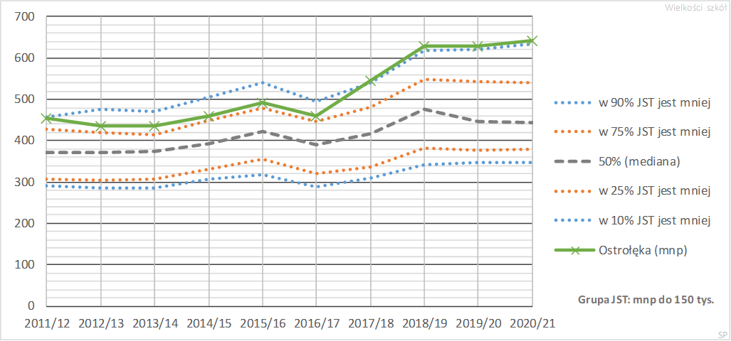
Źródło: VULCAN – Analiza organizacji i finansów oświaty miasta Ostrołęka na tle podobnych samorządów – październik 2021 r.
Ostrołęckie szkoły podstawowe należą do największych w grupie porównawczej.
Z perspektywy ekonomicznej jest to zjawisko korzystne, gdyż w małych szkołach trudniej jest stosować racjonalne rozwiązania organizacyjne.

Wykres nr 6: Średnia wielkość oddziału szkoły podstawowej prowadzonej przez samorząd – Ostrołęka na tle podobnych JST
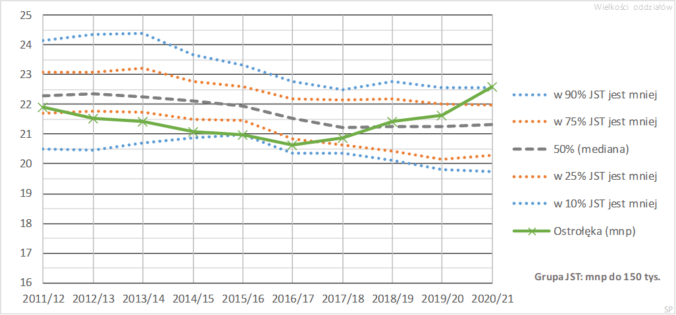
Źródło: VULCAN – Analiza organizacji i finansów oświaty miasta Ostrołęka na tle podobnych samorządów – październik 2021 r.
Od czterech lat średnia wielkość oddziału szkoły podstawowej rośnie. Obecnie wynosi ona ok. 22,5. Dzięki m.in. temu miasto Ostrołęka znajduje się w grupie 10% samorządów racjonalnie organizujących kształcenie podstawowe.

Tabela nr 9: Stan liczbowy uczniów szkół ponadpodstawowych
Nazwa szkoły | Licea ogólnokształcące |  | Branżowa szkoła  I stopnia |  | Szkoła Specjalna przysposabiająca  do pracy |  | Technikum |  | Razem:
Nazwa szkoły | l. ucz. | l. oddz. | l. ucz. | l. oddz. | l. ucz. | l. oddz. | l. ucz. | l. oddz. | l. ucz. | l. oddz.
I LO | 805 | 29 | 0 | 0 | 0 | 0 | 0 | 0 | 805 | 29
II LO | 769 | 27 | 0 | 0 | 0 | 0 | 0 | 0 | 769 | 27
III LO | 866 | 33 | 0 | 0 | 0 | 0 | 0 | 0 | 866 | 33
ZSZ Nr 1 | 0 | 0 | 225 | 8 | 0 | 0 | 678 | 30 | 903 | 38
ZSZ Nr 2 | 0 | 0 | 155 | 6 | 0 | 0 | 682 | 26 | 837 | 32
ZSZ Nr 3 | 115 | 5 | 0 | 0 | 0 | 0 | 588 | 25 | 703 | 30
ZSZ Nr 4 | 0 | 0 | 0 | 0 | 0 | 0 | 627 | 27 | 627 | 27
SOSW | 0 | 0 | 22 | 2 | 34 | 6 | 0 | 0 | 56 | 8
Razem: | 2 555 | 94 | 402 | 16 | 34 | 6 | 2 575 | 108 | 5 566 | 224
Źródło: SIO - raport do subwencji oświatowej wg stanu na dzień 30.IX./10X 2020 r.

Wykres nr 7: Liczba uczniów przypadających na jedno liceum ogólnokształcące prowadzone przez samorząd – Ostrołęka na tle podobnych JST
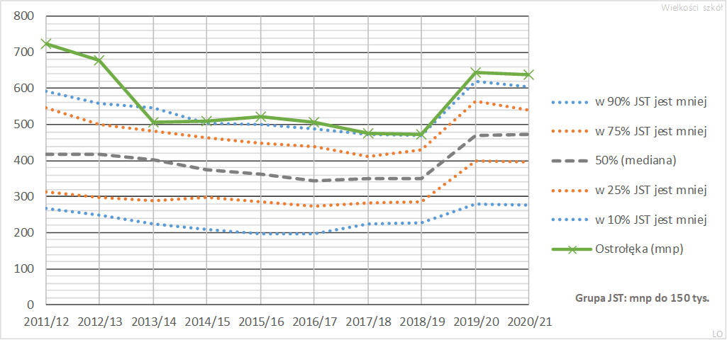
Źródło: VULCAN – Analiza organizacji i finansów oświaty miasta Ostrołęka na tle podobnych samorządów – październik 2021 r.
Licea ogólnokształcące w Ostrołęce, na tle podobnych samorządów, w całym badanym okresie były wyraźnie większe niż w większości miast z grupy porównawczej. Istotny spadek średniej wielkości liceum w roku 2013/14 jest efektem zwiększenia liczby szkół z 3 do 4 (V LO w ZSZ Nr 3). Wzrost wielkości liceów od roku 2019/20 to oczywiście skutek reformy oświaty.

Wykres nr 8: Średnia wielkość oddziału liceum ogólnokształcącego prowadzonego przez samorząd – Ostrołęka na tle podobnych JST
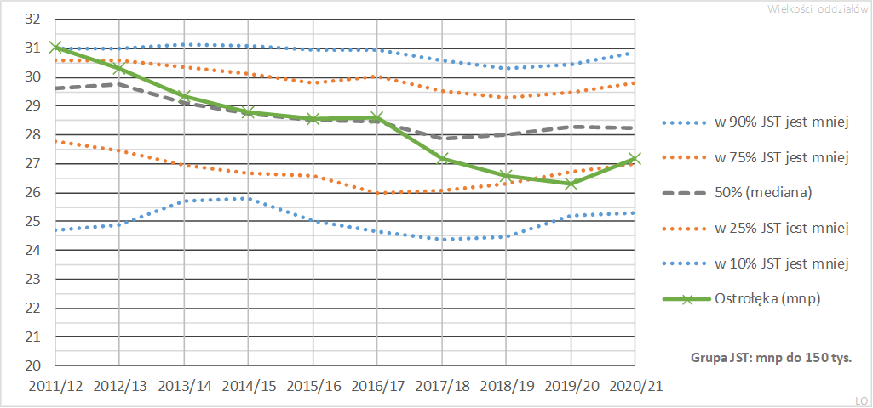
Źródło: VULCAN – Analiza organizacji i finansów oświaty miasta Ostrołęka na tle podobnych samorządów – październik 2021 r.

Wykres wskazuje, że Ostrołęka znajduje się w 25% samorządów, w których średnia wielkość oddziału liceum ogólnokształcącego ma taką samą liczebność oddziałów.
Wykres nr 9: Średnia wielkość oddziału technikum prowadzonego przez samorząd – Ostrołęka na tle podobnych JST
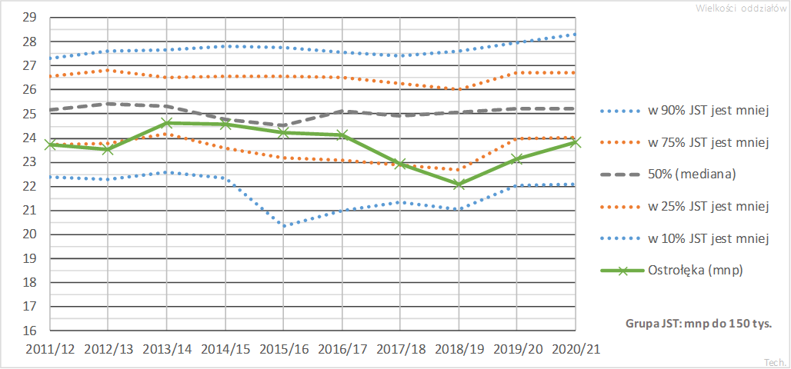
Źródło: VULCAN – Analiza organizacji i finansów oświaty miasta Ostrołęka na tle podobnych samorządów – październik 2021 r.

Wykres nr 10: Średnia wielkość oddziału BS I st./ZSZ prowadzonej przez samorząd – Ostrołęka na tle podobnych JST
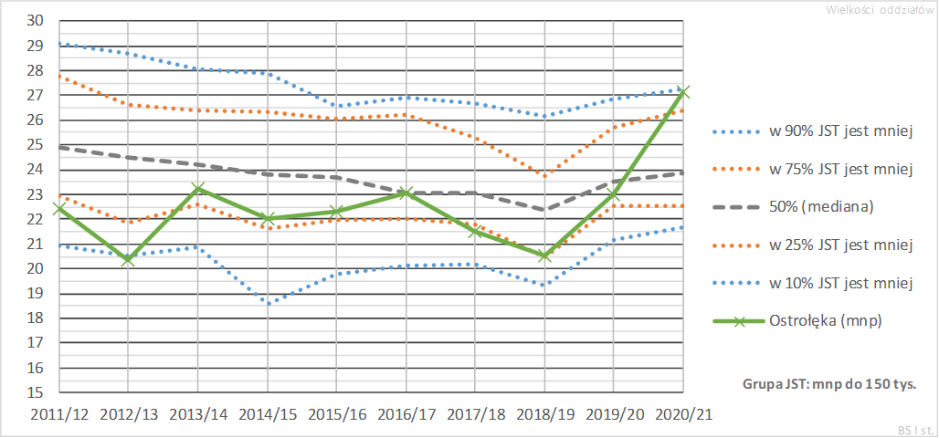
Źródło: VULCAN – Analiza organizacji i finansów oświaty miasta Ostrołęka na tle podobnych samorządów – październik 2021 r.

Średnia wielkość oddziału klasy pierwszej w szkołach branżowych podlegała sporym zmianom, z wyjątkiem roku 2016/17 oddziały te były znacznie mniejsze od przeciętnych w grupie porównawczej. W ostatnim roku jednak średnia wielkość oddziału klasy pierwszej szkoły branżowej istotnie wzrosła i Ostrołęka znalazła się w grupie 25% samorządów racjonalnie organizujących kształcenie w szkołach branżowych.

Tabela nr 10: Zestawienie liczby oddziałów i uczniów w szkołach dla dzieci i młodzieży (bez szkoły specjalnej)
Typ placówki | Liczba oddziałów | Liczba uczniów | Średnia liczebność oddziału rok szkolny 2020/2021 | Średnia liczebność oddziału rok szkolny 2019/2020
Szkoły podstawowe | 211 | 4 528 | 21,46 | 20,49
Liceum ogólnokształcące | 94 | 2 555 | 27,18 | 26,33
Technikum | 108 | 2 575 | 23,84 | 23,12
Branżowa szkoła I stopnia | 14 | 380 | 27,14 | 24,43
Razem szkoły dla dzieci  i młodzieży | 427 | 10 038 | 23,51 | 22,60
Źródło: SIO - raport do subwencji oświatowej wg stanu na dzień 30.IX./10X 2020 r.

Tabela nr 11: Zestawienie liczby uczniów i oddziałów w Specjalnym Ośrodku Szkolno- Wychowawczym im. Ks. Jana Twardowskiego w Ostrołęce wg poszczególnych typów szkół
Rodzaj grupy jednostek | Liczba oddziałów | Liczba uczniów
Przedszkole | 1 | 6
Szkoła podstawowa | 11 | 65
Branżowa szkoła I stopnia | 2 | 22
Szkoła specjalna przysposabiająca do pracy | 6 | 34
OGÓŁEM w SOSW: | 20 | 127
Źródło: SIO - raport do subwencji oświatowej wg stanu na dzień 30.IX./10X 2020 r.

W roku szkolnym 2020/2021 w szkołach podstawowych naukę podjęło 4 528 uczniów w 211 oddziałach, w stosunku do roku ubiegłego liczba dzieci zwiększyła się o 101, natomiast liczba oddziałów pomniejszyła o 5.
Do wszystkich typów samorządowych szkół ponadpodstawowych w roku szkolnym 2020/2021 uczęszczało 5 510 uczniów, jest to porównywalna liczba w stosunku do roku wcześniejszego (5 592 uczniów).

Tabela nr 12: Nauczanie przedmiotów z obowiązkowym podziałem na grupy - zespoły szkół zawodowych
Liczebność grup/szkoła | Zespół Szkół Zawodowych Nr 1 |  |  | Zespół Szkół Zawodowych Nr 2 |  |  | Zespół Szkół Zawodowych Nr 3 |  |  | Zespół Szkół Zawodowych Nr 4 |  |  | liczba/  % wszystkich grup | liczba/  % wszystkich grup 2019/2020
Liczebność grup/szkoła | Informatyka | J. obcy | Wych. fiz. | Informatyka | J. obcy | Wych. fiz. | Informatyka | J. obcy | Wych. fiz. | Informatyka | J. obcy | Wych. fiz. | liczba/  % wszystkich grup | liczba/  % wszystkich grup 2019/2020
20 i powyżej | - | 62 | 24 | 2 | 48 | 21 | - | 22 | 24 | - | 18 | 6 | 227 – 39,41 % | 145 - 21,80 %
od 19 do 15 | 10 | 26 | 13 | 26 | 37 | 16 | 8 | 8 | 8 | 5 | 36 | 13 | 206 – 35,76 % | 179 - 26,92 %
od 14 do 11 | 11 | 8 | 11 | 25 | 17 | 9 | 15 | 5 | 3 | 13 | 18 | 4 | 139 – 24,13 % | 319 - 47,97 %
10 i poniżej | - | - | - | - | - | - | - | 2 | - | - | 2 | - | 4 – 0,69 % | 22 – 3 %
Razem: | 21 | 96 | 48 | 53 | 102 | 46 | 23 | 37 | 35 | 18 | 74 | 23 | 576 | 665
Źródło: Zestawienie sporządzono na podstawie informacji uzyskanych ze szkół.

Tabela nr 13: Nauczanie przedmiotów z obowiązkowym podziałem na grupy - licea ogólnokształcące
Liczebność grup/szkoła | I liceum Ogólnokształcące |  |  | II Liceum Ogólnokształcące |  |  | III Liceum Ogólnokształcące |  |  | liczba/  % wszystkich grup | liczba/  % wszystkich grup 2019/2020
Liczebność grup/szkoła | Informatyka | J. obcy | Wych. fiz. | Informatyka | J. obcy | Wych. fiz. | Informatyka | J. obcy | Wych. fiz. | liczba/  % wszystkich grup | liczba/  % wszystkich grup 2019/2020
20 i powyżej | - | 14 | 12 | 0 | 12 | 24 | 4 | 48 | 31 | 145 – 26,85 % | 37 - 5,19 %
od 19 do 15 | 11 | 54 | 28 | 21 | 27 | 10 | 24 | 61 | 11 | 247 – 45,74 % | 192 - 26,93 %
od 14 do 11 | 19 | 31 | 5 | 9 | 5 | 3 | 10 | 49 | 9 | 140 – 25,92 % | 451 - 63,25 %
10 i poniżej | 1 | 2 | - | - | - | - | - | 5 | - | 8 - 1,48 % | 33 - 4,63 %
Razem: | 31 | 101 | 45 | 30 | 44 | 37 | 38 | 163 | 51 | 540 | 713
Źródło: Zestawienie sporządzono na podstawie informacji uzyskanych ze szkół.

Tabela nr 14: Nauczanie przedmiotów z podziałem na grupy - szkoły podstawowe.
Liczebność grup/szkoła | SP Nr 1 |  |  | SP Nr 2 |  |  | SP Nr 3 |  |  | SP Nr 4 |  |  | SP Nr 5 |  |  | SP Nr 6 |  |  | SP Nr 10 |  |  | liczba/  % wszystkich grup  (oprócz * i ! ) | liczba/  % wszystkich grup 2019/2020
Liczebność grup/szkoła | Informatyka | J. obcy | Wych. fiz.. | Informatyka | J. obcy | Wych.fiz. | Informatyka | J. obcy | Wych. fiz. | Informatyka | J. obcy | Wych. fiz. | Informatyka | J. obcy | Wych. fiz. | Informatyka | J. obcy | Wych. fiz. | Informatyka | J. obcy | Wych. fiz. | liczba/  % wszystkich grup  (oprócz * i ! ) | liczba/  % wszystkich grup 2019/2020
20 i powyżej | 16 | 27 | 20 | 6 | 6 | 3  (2*) | 1 | 5 | 5 | 1 | 6 | 4 | 5 | 5 | 7 | 6 | 6 | 10  (1*) | - | 16 | 23  (1*) | 178 – 34,50 % | 146 - 27,81 %
od 19 do 15 | 4 | 7 | - | 6 | 6 | 4  (3*) | 12 | 12 | 5 | 3 | 3 | 3 | 5 | 13 | 11 | 6  (2*) | 6  (2*) | 4  (2*) | 4 | 5 | 3  (3*) | 122 – 23,64 % | 103 - 19,61 %
od 14 do 11 | 2 | 2 | - | 3  (4*) | 3  (5*) | 8  (1*) | - | - | 2 | 6 | 2 | 2 | 13 | 13 | 11 | 14 | 14 | 9 | 46 | 42 | 6 (1*) | 198 – 38,37 % | 242 - 46,1 %
10 i poniżej | 2 | 4 | - | (7*) | (8*) | 5 | - | - | - | 2  (5!) | (5!) | (12!) | - | - | - | (2*) | (2*) | - | 5  (10*) | (14*) | - | 18 – 3,49 % | 34 - 6,46 %
Razem: | 24 | 40 | 20 | 15  (11*) | 15  (13*) | 20  (6*) | 13 | 17 | 12 | 12  (5!) | 11  (5!) | 9  (12!) | 23 | 31 | 29 | 26  (4*) | 26  (4*) | 23  (3*) | 55  (10*) | 63  (14*) | 32  (5*) | 516  (22!, 70*) | 525  (37!, 68*)
*- oddziały integracyjne, ! - oddziały specjalne
Źródło: Zestawienie sporządzono na podstawie informacji uzyskanych ze szkół.

Tabela nr 15: Liczba grup we wszystkich typach szkół w podziale na trzy przedmioty
Liczebność grup/szkoła | Zespoły Szkół Zawodowych |  |  | razem | Liceum Ogólnokształcące |  |  | razem | Szkoły Podstawowe |  |  | razem
Liczebność grup/szkoła | Informatyka | J. obcy | Wych. fiz. | razem | Informatyka | J. obcy | Wych. fiz. | razem | Informatyka | J. obcy | Wych. fiz. | razem
20 i powyżej | 2 | 150 | 75 | 227 | 4 | 74 | 67 | 145 | 35 | 71 | 72 (4*) | 178 (4*)
od 19 do 15 | 49 | 107 | 50 | 206 | 56 | 142 | 49 | 247 | 40 (2*) | 52 (2*) | 30 (8*) | 122 (12*)
od 14 do 11 | 64 | 48 | 27 | 139 | 38 | 85 | 17 | 140 | 84 (4*) | 76 (5*) | 38 (2*) | 198 (11*)
10 i poniżej | 0 | 4 | - | 4 | 1 | 7 | - | 8 | 9 (19*, 5!) | 4 (24*, 5!) | 5 (12!) | 18 (43*, 22!)
Razem: | 115 | 309 | 152 | 576 | 99 | 308 | 133 | 540 | 168 (25*, 5!) | 203 (31*, 5!) | 145 (14*, 12!) | 516 (70*, 22!)
*- oddziały integracyjne, ! - oddziały specjalne
Źródło: Zestawienie sporządzono na podstawie informacji uzyskanych ze szkół.

Wykres nr 11: Podział na grupy we wszystkich typach szkół

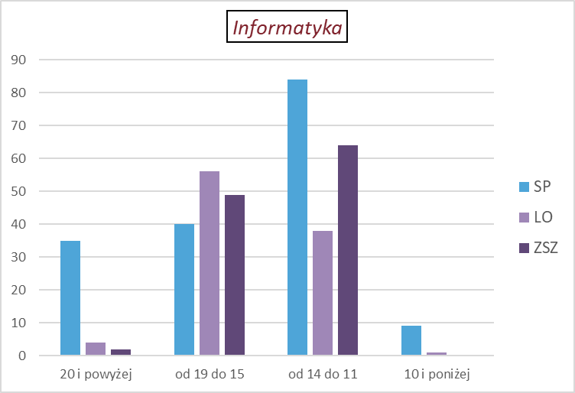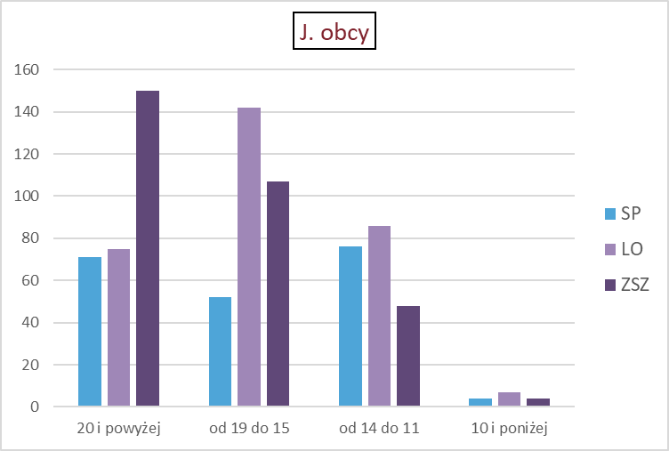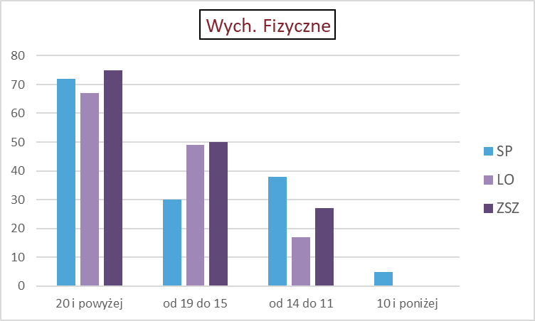

Analizując tabelę dotyczącą liczebności grup można stwierdzić, że najwięcej grup zorganizowanych w szkołach liczy od 19 do 15 uczniów:
- zespoły szkół zawodowych – 206 co stanowi 35,76% wszystkich grup (w roku szkolny 2019/2020 – 26,91%);
- liceum ogólnokształcące – 247 co stanowi 45,74% wszystkich grup (w roku szkolnym 2019/2020 – 26,93%);
- szkoły podstawowe - 122 co stanowi 23,64% wszystkich grup (w roku szkolnym 2019/2020 – 19,62 %);
Grupy liczące 20 uczniów i powyżej to:
- zespoły szkół zawodowych – 227 co stanowi 39,41% wszystkich grup (w roku szkolnym 2019/2020 – 21,80%);
- liceum ogólnokształcące - 145 co stanowi 26,85% wszystkich grup (w roku szkolnym 2019/2020 – 5,19%);
- szkoły podstawowe - 178 co stanowi 34,50% wszystkich grup (w roku szkolnym 2019/2020 – 27,81%);
Grupy liczące od 14 do 11 uczniów:
- zespoły szkół zawodowych - 139 co stanowi 24,13% wszystkich grup (w roku szkolny 2019/2020 – 47,97%);
- liceum ogólnokształcące - 140 co stanowi 25,92% wszystkich grup (w roku szkolnym 2019/2020 – 63,25%);
- szkoły podstawowe - 198 co stanowi 38,37% wszystkich grup (w roku szkolnym 2019-2020 – 46,09%):
Grupy liczące 10 uczniów i poniżej:
- zespoły szkół zawodowych - 4 co stanowi 0,69% wszystkich grup (w roku szkolnym 2019/2020 – 33,08%);
- liceum ogólnokształcące - 8 co stanowi 1,48% wszystkich grup (w roku szkolnym 2019/2020 – 4,63%);
- szkoły podstawowe - 18 co stanowi 3,49% wszystkich grup (w roku szkolnym 2019-2020 – 6,48%), w tym 70 grup w oddziałach integracyjnych i 22 grup w oddziałach specjalnych.

Rozporządzenie Ministra Edukacji Narodowej z dnia 3 kwietnia 2019 r. w sprawie ramowych planów nauczania dla publicznych szkół (Dz. U. Z 2019, poz. 639 ze zm.) określa kryteria podziału na grupy w przypadku licznych klas.
W klasach IV-VIII szkoły podstawowej, branżowej szkole I stopnia, liceum ogólnokształcącym, technikum, branżowej szkole II stopnia i szkole policealnej podział na grupy jest obowiązkowy:
1. na obowiązkowych zajęciach z informatyki w oddziałach liczących więcej niż 24 uczniów, liczba uczniów w grupie nie może przekraczać liczby stanowisk komputerowych w pracowni komputerowej;
2. na obowiązkowych zajęciach z języków obcych nowożytnych w oddziałach liczących więcej niż 24 uczniów, przy podziale na grupy należy uwzględnić stopień zaawansowania znajomości języka obcego nowożytnego;
3. na obowiązkowych zajęciach wychowania fizycznego, zajęcia mogą być prowadzone w grupie oddziałowej, międzyoddziałowej lub międzyklasowej, a w przypadku zespołu szkół – także w grupie międzyszkolnej, liczącej nie więcej niż 26 uczniów.

Wykres nr 12. Kształcenie uczniów w poszczególnych zawodach w technikach w roku szkolnym 2020/2021 (w %)
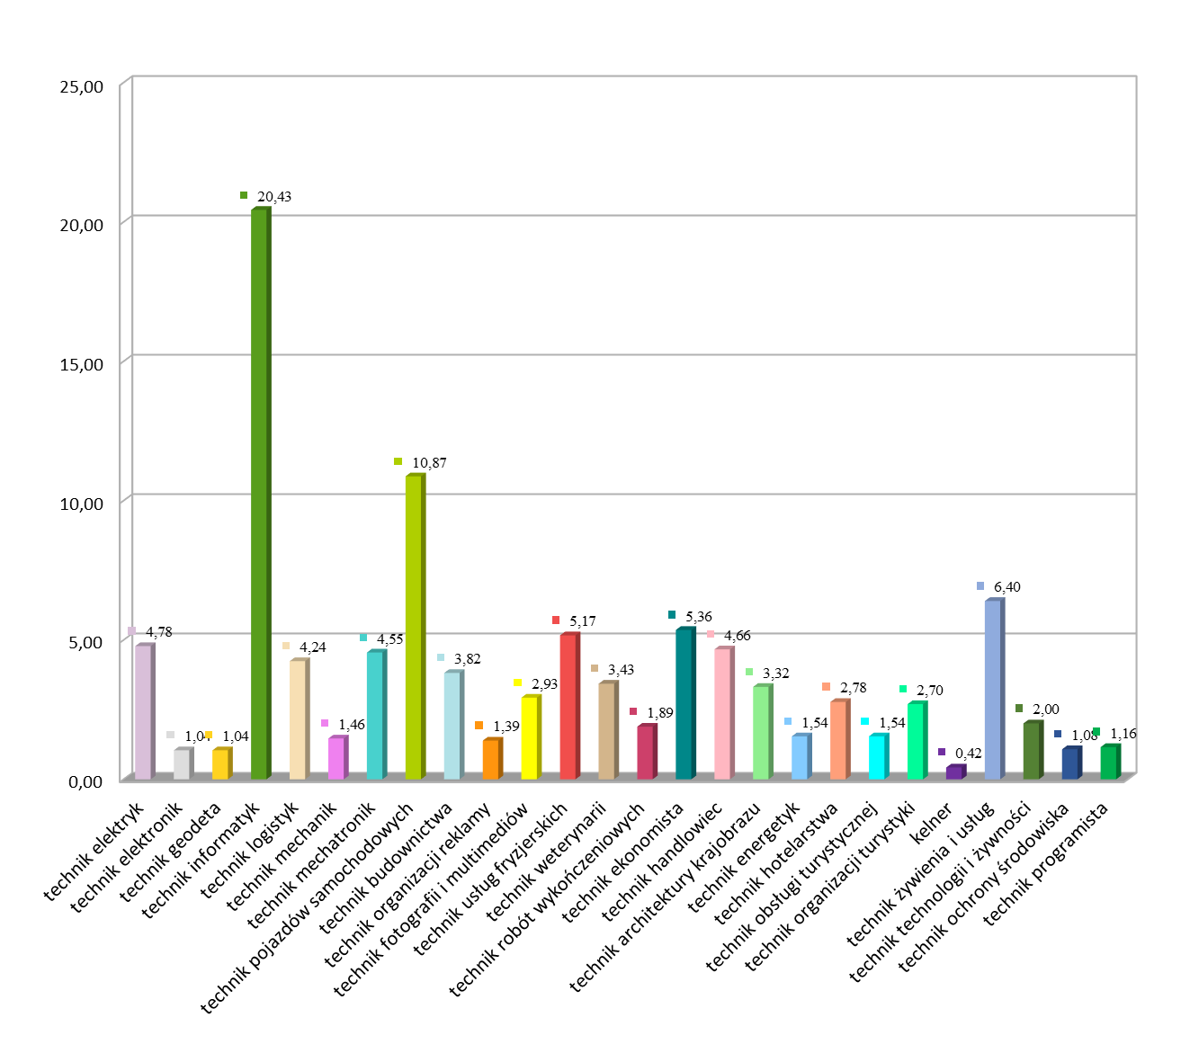
W roku szkolnym 2020/2021 młodzież kształciła się w 26 zawodach. Największym zainteresowaniem młodzieży, tak jak i w poprzednich latach cieszyły się zawody: technik informatyk (20,43%), technik pojazdów samochodowych, (10,87%). Najmniej atrakcyjne dla młodzieży okazały się kierunki: technik geodeta i technik elektronik (1,04%) a także kelner (0,42%).

Wykres 13: Kształcenie uczniów w poszczególnych zawodach w szkołach branżowych w roku szkolnym 2020/2021 (w %)

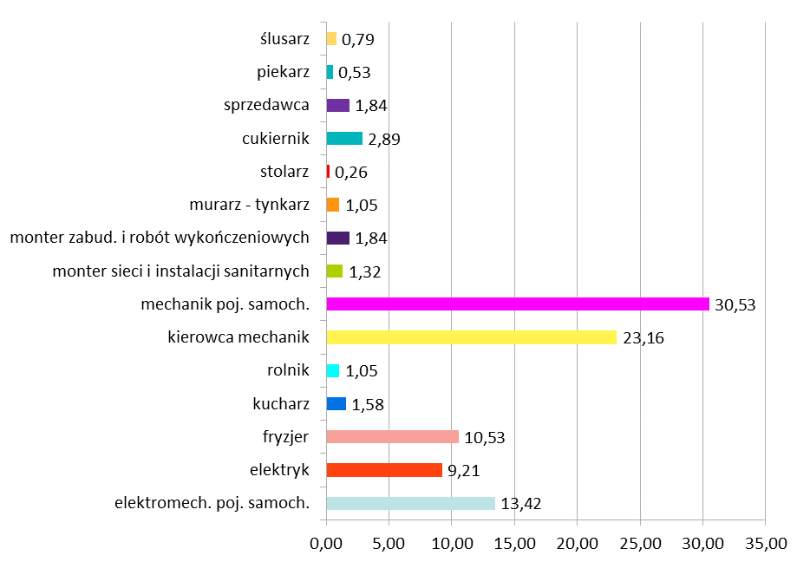
W branżowych szkołach I stopnia w roku szkolnym 2020/2020 dominowało 15 zawodów. Największą popularnością cieszyły się zawody: mechanik pojazdów samochodowych (30,53 %). kierowca mechanik (23,06 %).

Tabela nr 16: Struktura procentowa uczniów spoza Ostrołęki uczący się w poszczególnych typach szkół
Typ szkoły/placówki | Liczba uczniów ogółem | Liczba uczniów  z Ostrołęki | Liczba uczniów spoza Ostrołęki | % uczniów spoza Ostrołęki
Przedszkola | 1 386 | 1 296 | 90 | 6,49
Szkoły podstawowe | 4 528 | 3 932 | 596 | 13,16
Liceum ogólnokształcące | 2 555 | 960 | 1 595 | 62,43
Technikum | 2 575 | 679 | 1 896 | 73,63
Branżowa szkoła I stopnia | 380 | 123 | 257 | 67,63
Razem | 11 424 | 6 990 | 4 434 | 38,81
Źródło: Zestawienie sporządzono na podstawie informacji uzyskanych z przedszkoli i szkół.

W roku szkolnym 2020/2021 do ostrołęckich szkół podstawowych uczęszczało 13,16 % uczniów spoza terenu miasta Ostrołęki, natomiast do ostrołęckich szkół ponadpodstawowych (bez szkoły specjalnej) 68,02%. Ogólna liczba uczniów spoza Ostrołęki, uczących się w przedszkolach
i szkołach jest porównywalna w stosunku do roku szkolnego 2019/2020 (4 451 uczniów).

Uczniowie korzystali z bazy 3 internatów działających przy szkołach ponadpodstawowych, jednego internatu przy Specjalnym Ośrodku Szkolno – Wychowawczym im. Ks. Jana Twardowskiego oraz Bursy Regionalnej w Ostrołęce.

Tabela nr 17: Średnioroczna liczba wychowanków w internatach dla poszczególnych szkół
Wychowankowie ze szkoły | Internat  I LO | Internat  ZSZ Nr 1 | Internat  ZSZ Nr 2 | Bursa Regionalna | Internat SOSzW
I LO | 86 | - | - | - | -
II LO | 17 | - | - | 17 | -
III LO | 3 | - | - | 1 | -
ZSZ Nr 1 | 8 | 50,15 | - | - | -
ZSZ Nr 2 | - | - | 175 | - | -
ZSZ Nr 3 | 1 | - | - | 28 | -
ZSZ Nr 4 | 9 | - | - | 76 | -
Liceum Klasyczne | 2 |  | - | - | -
SOSzW | - | - | - | - | 14
Ogółem: | 126 | 50,15 | 175 | 122 | 14
Źródło: Zestawienie sporządzono na podstawie informacji uzyskanych ze szkół.

Tabela nr 18: Wydatki poniesione na utrzymanie internatów
Internat | Poniesione wydatki w 2020 r. [zł] | Liczba miejsc | Poniesione wydatki na  utrzymanie 1 miejsca [zł]
I LO | 1 461 362,14 | 142 | 10 291,28
ZSZ Nr 1 | 479 880,14 | 52 | 9 228,46
ZSZ Nr 2 | 1 219 481,91 | 185 | 6 591,79
Razem: | 3 160 724,19 | 379 | 8 339,64
SOSzW | 986 021,96 | 14 | 70 430,14
Źródło: Zestawienie sporządzono na podstawie informacji uzyskanych ze szkół.

3. Centrum Kształcenia Zawodowego i Poradnia Psychologiczno-Pedagogiczna:

Na terenie miasta Ostrołęki funkcjonują placówki oświatowe, tj. Centrum Kształcenia Zawodowego i Poradnia Psychologiczno-Pedagogiczna.
W roku szkolnym 2020/2021 w zajęciach Centrum Kształcenia Zawodowego uczestniczyło 487 uczniów (o 11 uczniów więcej niż w roku szkolnym 2019/2020). Szkolenie z zakresu praktycznej nauki jazdy samochodem i ciągnikiem odbywało 165 osób: 106 ukończyło w kat „B” oraz 28 uczniów kat „T”.
W zajęciach praktycznych uczestniczyli uczniowie z ZSZ Nr 1 w Ostrołęce, ZSZ Nr 2
w Ostrołęce, ZSZ Nr 3 w Ostrołęce. W zajęciach z zakresu nauki jazdy samochodem i ciągnikiem brali udział również uczniowie z tych szkół.
Ośrodek egzaminacyjny z upoważnieniem Okręgowej Komisji Egzaminacyjnej w Warszawie, który funkcjonuje w Centrum Kształcenia Zawodowego przeprowadza egzaminy w następujących kwalifikacjach: E.7 elektryk (montaż i konserwacja maszyn i urządzeń elektrycznych); E.8 elektryk (montaż i konserwacja instalacji elektrycznych); M.12 elektromechanik pojazdów samochodowych (diagnozowanie oraz naprawa elektrycznych i elektronicznych układów pojazdów samochodowych); M.17 mechanik, monter maszyn i urządzeń (montaż i obsługa maszyn i urządzeń); M.18 mechanik pojazdów samochodowych (diagnozowanie i naprawa podzespołów i zespołów pojazdów samochodowych); EE.05. elektryk (montaż, uruchamianie i konserwacja instalacji, maszyn
i urządzeń elektrycznych); MG.12 technik pojazdów samochodowych oraz elektromechanik pojazdów samochodowych (obsługa, diagnozowanie oraz naprawa elektrycznych i elektronicznych układów pojazdów samochodowych); MG.18 technik pojazdów samochodowych oraz mechanik pojazdów samochodowych (diagnozowanie i naprawa podzespołów i zespołów pojazdów samochodowych); MG.20 technik mechanik oraz ślusarz (wykonywanie i naprawa elementów maszyn, urządzeń i narzędzi).
W roku szkolnym 2020/2021 odbyły się 2 sesje egzaminów potwierdzających kwalifikacje
w zawodach:
1. W okresie 15-16 stycznia 2021 r. odbyły się egzaminy z kwalifikacji E.8 do którego przystąpiła
1 osoba; z kwalifikacji M.12 – 1 osoba, EE.05 – 2 osoby; MG.12 – 3 osoby; MG.18 – 4 osoby.
2. W okresie od 23 czerwca do 8 lipca 2021 r. odbyły się egzaminy w poszczególnych kwalifikacjach: EE.05 – 12 osób, MG.12 – 57 osób, MG.18 – 97 osób.

Tak jak w poprzednich latach uczniowie w ramach zajęć przygotowujących do zawodu wykonywali szereg prac na rzecz ostrołęckich szkół, placówek oświatowych i innych jednostek miejskich (remonty maszyn, przeglądy i konserwację instalacji elektrycznych, naprawy samochodów) oraz naprawy wyposażenia placów zabaw, ogrodzeń, ławek i innego wyposażenia (pojemniki do zbiórki nakrętek w kształcie niedźwiedzia). Do ważniejszych prac w roku szkolnym 2020/2021 możemy zaliczyć wykonanie demontażu starej i montaż nowej instalacji elektrycznej
w „KORCZAKÓWCE 2” przy ul. Bogusławskiego 17 oraz w remontowanych pomieszczeniach Przedszkola Miejskiego Nr 7 „Tęczowa Kraina” w Ostrołęce. W stacji kontroli pojazdów wykonywane były również przeglądy techniczne samochodów do 3,5 t.
Przeprowadzano też bieżące prace konserwacyjno remontowe oraz konserwację wyposażenia dydaktycznego pracowni.

W Ostrołęce działa jedna publiczna Poradnia Psychologiczno-Pedagogiczna. Korzystanie z pomocy Poradni jest dobrowolne i nieodpłatne.
Poradnia Psychologiczno - Pedagogiczna w Ostrołęce oferuje wsparcie w rozwiązywaniu problemów edukacyjno-wychowawczych poprzez prowadzenie działań diagnostycznych, terapeutycznych, wydawanie opinii i orzeczeń, a także realizację działań profilaktycznych. Odbiorcy usług poradni to zarówno dzieci – w wieku już od urodzenia – oraz młodzież, rodzice i nauczyciele.
Tabela nr 19: Wydane orzeczenia
Rodzaj wydanego orzeczenia | Dzieci w wieku do trzeciego roku życia | Dzieci w wieku uprawniającym do objęcia wychowaniem przedszkolnym | Dzieci objęte rocznym, obowiązkowym przygotowaniem przedszkolnym | uczniowie szkół podstawowych | uczniowie szkół ponadpodstawowych | Młodzież nie ucząca się i nie pracująca | Inni | Ogółem
0 | 1 | 2 | 3 | 4 | 5 | 6 | 7 | 8
Niesłyszących i słabo słyszących | 1 | 2 | 1 | 4 | 3 | x | 0 | 11
Niewidomych i słabo widzących | 0 | 0 | 0 | 2 | 1 | x | 0 | 3
Niepełnosprawnością intelektualną w stopniu lekkim: | 0 | 3 | 7 | 13 | 2 | x | 0 | 25
Niepełnosprawnością intelektualną w stopniu umiarkowanym lub znacznym: | 0 | 0 | 1 | 5 | 0 | x | 0 | 6
Z niepełnosprawnościami sprzężonymi: | 0 | 4 | 6 | 24 | 2 | x | 0 | 36
Zagrożonych niedostosowaniem społecznym: | x | x | 0 | 1 | 0 | 0 | 0 | 1
Niedostosowanych społecznie: | x | x | 0 | 1 | 0 | 0 | 0 | 1
Upośledzeniem umysłowym w stopniu głębokim (zajęcia rewalidacyjno-wychowawcze): | 0 | 0 | 1 | 0 | 0 | x | 1 | 2
O potrzebie indywidualnego nauczania | x | x | 0 | 12 | 12 | x | 0 | 24
Odmowne: | 0 | 0 | 0 | 0 | 0 | 0 | 0 | 0
Uchylające: | 0 | 0 | 0 | 0 | 0 | 0 | 0 | 0
Orzeczenie wydane po odwołaniu do KO: | 0 | 0 | 0 | 0 | 0 | 0 | 0 | 0
Orzeczenie o potrzebie indywidualnego przygotowania przedszkolnego: | x | x | 3 | x | x | x | 0 | 3
Orzeczenie o braku potrzeby kształcenia specjalnego: | 0 | 0 | 0 | 0 | 0 | x | 0 | 0
Orzeczenie o braku potrzeby indywidualnego przygotowania przedszkolnego: | x | x | 0 | x | x | x | 0 | 0
Orzeczenie o braku potrzeby indywidualnego nauczania: | x | x | 0 | 0 | 0 | x | 0 | 0
Orzeczenie o braku potrzeby zajęć rewalidacyjno - wychowawczych: | 0 | 0 | 0 | 0 | 0 | x | 0 | 0
Niepełnosprawnością ruchową, w tym afazją | 2 | 1 | 3 | 3 | 0 | x | 0 | 9
Autyzmem, w tym zespołem Aspergera: | 3 | 8 | 6 | 6 | 1 | x | 0 | 24
Razem: | 6 | 18 | 28 | 71 | 21 | 0 | 1 | 145
Źródło: Informacje uzyskane z PPP w Ostrołęce.

W 2020/2021 roku Poradnia Psychologiczno - Pedagogiczna wydała łącznie 145 orzeczeń, było ich o 35 więcej niż w poprzednim roku szkolnym. W znaczącym stopniu zmniejszyła się liczba wydanych orzeczeń o potrzebie nauczania indywidualnego (z 41 na 24).

Tabela nr 20: Wydane opinie w sprawach
Formy pomocy bezpośredniej | Dzieci w wieku do trzeciego roku życia | Dzieci w wieku uprawniającym do objęcia wychowaniem przedszkolnym | Dzieci objęte rocznym, obowiązkowym przygotowaniem przedszkolnym | uczniowie szkół podstawowych | uczniowie szkół ponadpodstawowych | Młodzież nie ucząca się i nie pracująca | Inni | Ogółem
0 | 1 | 2 | 3 | 4 | 5 | 6 | 7 | 8
Wczesnego wspomagania rozwoju: | 18 | 17 | 5 | x | x | x | 0 | 40
Przyspieszenia obowiązku szkolnego: | x | 1 | x | x | x | x | 0 | 1
Odroczenia obowiązku szkolnego: | x | x | 42 | x | x | x | 0 | 42
Zwolnienia z nauki drugiego języka obcego: | x | x | x | 0 | 0 | x | 0 | 0
Objęcia ucznia nauką w klasie terapeutycznej: | x | x | 0 | 0 | 0 | x | 0 | 0
Dostosowania wymagań edukacyjnych: | x | x | 1 | 18 | 2 | x | 0 | 21
Udzielania zezwolenia na indywidualny program lub tok nauki: | x | x | x | 1 | 6 | x | 0 | 7
Przyjęcia ucznia do oddziału przysposabiającego do pracy: | x | x | x | 0 | x | x | 0 | 0
Pierwszeństwa w przyjęciu ucznia z problemami zdrowotnymi do szk. ponadgimnazjalnej/ponadpodstawowej: | x | x | x | 0 | x | x | 0 | 0
Udzielenia zezwolenia na zatrudnienie młodocianego: | x | x | x | 0 | 9 | 0 | 0 | 9
Braku przeciwskazań do wykonywania pracy lub innych zajęć zarobkowych: | x | x | x | 0 | 0 | 0 | 0 | 0
Objęcia dziecka pomocą psych-pedagogiczną w przedszkolu: | 2 | 59 | 31 | x | x | x | 0 | 92
Objęcia dziecka pomocą psych-pedagogiczną w szkole lub pl. oświat.: | x | x | 0 | 137 | 5 | x | 0 | 142
Inne opinie związane z kształceniem i wychowaniem dziecka: | 14 | 43 | 11 | 34 | 2 | 0 | 0 | 104
O specyficznych trudnościach w uczeniu się: | x | x | x | 44 | 9 | x | 0 | 53
W sprawie spełniania obowiązku szkolnego / obowiązku nauki / poza przedszkolem, szkołą: | x | x | 0 | 0 | 0 | x | 0 | 0
Informacje o wynikach diagnoz: | 7 | 22 | 6 | 19 | 9 | 0 | 0 | 63
OGÓŁEM: | 41 | 142 | 96 | 253 | 42 | 0 | 0 | 574
Źródło: Informacje uzyskane z PPP w Ostrołęce.
W 2020/2021 roku Poradnia Psychologiczno – Pedagogiczna wydała łącznie 574 opinii (53 więcej niż w roku szkolnym 2019/2020).
Istotnie mniej wydano opinii w sprawie:
- dostosowania wymagań edukacyjnych (-13),
- objęcia dziecka pomocą psychologiczno - pedagogiczną w szkole (-29),
- w sprawie specyficznych trudności w uczeniu się (-17),
- innych opinii związanych z kształceniem i wychowaniem (-9).
Więcej zaś wydano opinii:
- o potrzebie wczesnego wspomagania rozwoju dziecka (+12),
- opinii w sprawie objęcia dziecka pomocą psychologiczno- pedagogiczną w przedszkolu (+46),
- oraz w sprawie udzielenia zezwolenia na zatrudnienie młodocianego (+9).

Tabela nr 21: Działalność diagnostyczna Poradni
Rodzaje diagnoz | Dzieci w wieku do trzeciego roku życia | Dzieci w wieku uprawniającym do objęcia wychowaniem przedszkolnym | Dzieci objęte rocznym, obowiązkowym przygotowaniem przedszkolnym | uczniowie szkół podstawowych | uczniowie szkół ponadpodstawowych | Młodzież nie ucząca się i nie pracująca | Inni | Ogółem
psychologicznych | 24 | 89 | 84 | 250 | 33 | 0 | 0 | 480
pedagogicznych | 23 | 98 | 86 | 287 | 23 | 0 | 0 | 517
logopedycznych | 34 | 352 | 315 | 97 | 4 | 0 | 0 | 802
lekarskich | 24 | 35 | 33 | 70 | 21 | 0 | 1 | 184
Rehabilitanta | 15 | 8 | 9 | 13 | 0 | 0 | 0 | 45
Związana z wyborem kierunku kształcenia i zawodu  oraz planowaniem kształcenia i kariery zawodowej | 0 | 0 | 0 | 5 | 8 | 0 | 0 | 13
OGÓŁEM: | 120 | 582 | 527 | 722 | 89 | 0 | 1 | 2 041
Źródło: Informacje uzyskane z PPP w Ostrołęce.

W roku szkolnym 2020/2021 Poradnia Psychologiczno – Pedagogiczna wykonała łącznie 2041 diagnoz, więcej o 395 w stosunku do roku szkolnego 2019/2020. Liczba diagnoz pedagogicznych, psychologicznych oraz diagnoz związanych z wyborem kierunku kształcenia i zawodu wzrosła nieznacznie w stosunku do roku ubiegłego. W znaczącym stopniu wzrosła liczba diagnoz logopedycznych, bo aż o 364. Ma to związek ze zwiększeniem liczby diagnoz wykonywanych
w przedszkolach. Istotnie wzrosła także liczba diagnoz rehabilitanta (prawie dwukrotnie).
W niewielkim stopniu zmalała liczba diagnoz lekarskich.

Tabela nr 22: Pomoc bezpośrednia udzielana dzieciom i młodzieży
Formy pomocy bezpośredniej | Dzieci w wieku do trzeciego roku życia | Dzieci w wieku uprawniającym do objęcia wychowaniem przedszkolnym | Dzieci objęte rocznym, obowiązkowym przygotowaniem przedszkolnym | uczniowie szkół podstawowych | uczniowie szkół ponadpodstawowych | Młodzież nie ucząca się i nie pracująca | Inni | Ogółem | > 3 m-ce
0 | 1 | 2 | 3 | 4 | 5 | 6 | 7 | 8 | 9
Terapia pedagogiczna, w tym zajęcia korek.-kompensacyjne | x | 8 | 6 | 66 | 5 | 0 | 0 | 85 | 82
Terapia logopedyczna: | 4 | 106 | 130 | 38 | 1 | 0 | 0 | 279 | 273
Terapia psychologiczna: | x | 6 | 10 | 56 | 27 | 0 | 0 | 99 | 94
Psychoterapia: | 0 | 0 | 0 | 0 | 0 | 0 | 0 | 0 | 0
Socjoterapia: | x | x | 0 | 0 | 0 | 0 | 0 | 0 | 0
Zajęcia z uczniami zdolnymi: | x | 0 | 0 | 0 | 0 | 0 | 0 | 0 | 0
Terapia dla zagrożonych uzależnieniem: | x | x | 0 | 0 | 3 | 0 | 0 | 3 | 2
Inne zajęcia o charakterze terapeutycznym: | 0 | 8 | 9 | 29 | 1 | 0 | 0 | 47 | 47
Zajęcia grupowe aktywizujące wybór kierunku kształcenia i zawodu: | x | x | 0 | 0 | 0 | 0 | 0 | 0 | 0
Ćwiczenia rehabilitacyjne: | 4 | 1 | 1 | 2 | 1 | 0 | 0 | 9 | 8
Grupy wsparcia: | 0 | 0 | 0 | 0 | 0 | 0 | 0 | 0 | 0
Interwencja kryzysowa: | 0 | 0 | 0 | 0 | 0 | 0 | 0 | 0 | 0
Inne formy pomocy indywidualnej: | 4 | 3 | 3 | 9 | 8 | 0 | 1 | 28 | 24
Inne formy pomocy grupowej: | 0 | 83 | 59 | 565 | 21 | 0 | 0 | 728 | 38
Indywidualne porady zawodowe na podstawie badań: | x | x | x | 5 | 8 | 0 | 0 | 13 | x
Indywidualne porady zawodowe bez badań: | x | x | 0 | 0 | 0 | 0 | 0 | 0 | x
Zajęcia grupowe prowadzone w szkołach i placówkach oświatowych: | x | x | 0 | 26 | 0 | x | 0 | 26 | 12
Mediacje i negocjacje: | x | x | x | 0 | 0 | 0 | 0 | 0 | 0
Konsultacje: | 0 | 0 | 0 | 0 | 0 | 0 | 0 | 0 | 0
Porady bez badań / porady: | 0 | 0 | 3 | 68 | 74 | 0 | 0 | 145 | x
Porady po badaniach przesiewowych: | 0 | 0 | 0 | 0 | x | x | 0 | 0 | x
Badania przesiewowe słuchu programem "Słyszę": | x | 0 | 1 | 3 | 0 | 0 | 0 | 4 | x
Badania przesiewowe wzroku programem "Widzę": | x | 0 | 0 | 0 | 0 | 0 | 0 | 0 | x
Badania przesiewowe mowy programem "Mówię": | x | 0 | 0 | 0 | 0 | 0 | 0 | 0 | x
Badania przesiewowe słuchu platformą do badania zmysłów: | x | 0 | 0 | 0 | 0 | 0 | 0 | 0 | x
Badania przesiewowe wzroku platformą do badania zmysłów: | x | 0 | 0 | 0 | 0 | 0 | 0 | 0 | x
Badania przesiewowe mowy platformą do badania zmysłów: | x | 0 | 0 | 0 | 0 | 0 | 0 | 0 | x
OGÓŁEM: | 12 | 215 | 222 | 867 | 149 | 0 | 1 | 1 466 | 580
Źródło: Informacje uzyskane z PPP w Ostrołęce.

Formy pomocy indywidualnej

- Terapia pedagogiczna w tym zajęcia korekcyjno-kompensacyjne – 85 osób (w stosunku do roku ubiegłego liczba dzieci zwiększyła się o 53):
- w zajęciach korekcyjno-kompensacyjnych brały udział dzieci z deficytami w zakresie funkcji słuchowej, wzrokowej i grafomotorycznej, a także z trudnościami w czytaniu i pisaniu;
- w zajęciach terapii pedagogicznej brały udział dzieci z deficytami w zakresie sfery emocjonalno - społecznej oraz funkcji słuchowych i wzrokowych, w tym dzieci z autyzmem.
- Terapia logopedyczna – 279 osób (w stosunku do roku ubiegłego liczba dzieci zwiększyła
się o 67): przeznaczona jest dla dzieci z: zaburzeniami artykulacji, opóźnionym rozwojem mowy, całościowymi zaburzeniami rozwoju, autyzmem, niepełnosprawnością intelektualną, niedosłuchem oraz innych wymagających wsparcia w sferze mowy i komunikacji. Zajęcia te odbywają się raz w tygodniu i mają na celu: wydłużanie fazy wydechowej, usprawnianie aparatu artykulacyjnego, wywoływanie i utrwalanie głosek, stymulowanie rozwoju mowy, rozwijanie kompetencji językowych, wzbogacanie słownika czynnego i biernego, usprawnianie motoryki małej, ćwiczenia percepcji słuchowej, wzrokowej, rozwijanie myślenia przyczynowo-skutkowego, ćwiczenia pamięci wzrokowej i słuchowej.
- Terapia psychologiczna, w tym psychoterapia - 99 osób (w stosunku do roku ubiegłego liczba dzieci zwiększyła się o 29): obejmuje szeroki zakres pomocy psychologicznej. Wśród zgłaszanych problemów były: problemy emocjonalne, lękowe, społeczne, trudności w nauce, kłopoty
w relacjach z rówieśnikami i rodzicami, niska samoocena, zaburzony obraz siebie, problemy
z zachowaniem, sytuacje kryzysowe, zaburzenia PTSD, praca z osobą w żałobie, próby samobójcze, ryzykowne zachowania, pogorszenie relacji rodzinnych, kryzys poszukiwania tożsamości, pomoc w radzeniu sobie z niepełnosprawnością, rozpad rodziny, a także problemy
z zakresu psychopatologii. W ramach terapii psychologicznej prowadzone były także zajęcia wspierające rozwój psychoruchowy dzieci w wieku przedszkolnym.
- Terapia dla zagrożonych uzależnieniem – 3 osoby: terapia przeznaczona dla dzieci i młodzieży przejawiającej zachowania związane z ryzykiem uzależnień od środków psychoaktywnych oraz uzależnień behawioralnych.
- Ćwiczenia rehabilitacyjne - 9 osób: terapia jest przeznaczona dla dzieci od 0-3 r ż oraz dla dzieci
z niepełnosprawnością ruchową, metodą NDT-Bobath. W poradni prowadzona jest też rehabilitacja dzieci z wadami postawy. Po badaniu dostosowana jest terapia do indywidualnych potrzeb i możliwości dziecka.
- Zajęcia wczesnego wspomagania rozwoju dziecka - 9 dzieci: zajęciami tymi obejmowane są dzieci niepełnosprawne oraz ich rodziny od chwili stwierdzenia u dziecka niepełnosprawności do rozpoczęcia nauki w szkole.
- Inne zajęcia o charakterze terapeutycznym:
- Terapia integracji sensorycznej – 31 osób: terapia ta ma na celu stymulowanie, poprzez zmysły i poprzez wyhamowanie przetrwałych odruchów, zaburzonego bądź nieharmonijnego rozwoju psychoruchowego dziecka. Problemy z jakimi zgłaszano dzieci To: zaburzony bądź nieharmonijny rozwój psychoruchowy, osłabiona zdolność koncentracja uwagi, deficyty
w zakresie motoryki małej i dużej, obniżony poziom koordynacji wzrokowo-ruchowej
i orientacji przestrzennej, obniżona kontrola posturalna i okoruchowa, osłabiona percepcja słuchowa.
- Treningi EEG Biofeedback - 5 osób: jest to rodzaj terapii, dzięki której pacjent, w sposób świadomy, uczy się zmieniać wzorzec wytwarzanych fal w mózgu, tak by mózg pracował wydajniej i szybciej. Sygnał z jednego punktu na głowie pacjenta jest przetwarzany na zrozumiałą dla pacjenta formę graficzną (wykresu, animacji bądź gry wideo). Dzięki temu sprzężeniu zwrotnemu, pacjent wie, kiedy jest skoncentrowany a kiedy przestaje się koncentrować. Pozwala to nauczyć się reakcji własnego mózgu, a dzięki temu tak zmodyfikować jego pracę, aby funkcjonował efektywnie. Wśród problemów z jakim zgłaszano uczniów były: nadpobudliwość i zaburzenia koncentracji uwagi, stres, napięcie emocjonalne.
- Terapia ręki – 2 osoby: w terapii brały udział dzieci z nieprawidłowym chwytem narzędzia pisarskiego, obniżoną sprawnością grafomotoryczną oraz z nieprawidłowościami w rozwoju motoryki małej.
- Terapia pedagogiczna z elementami terapii behawioralnej – 2 osoby: w terapii brały udział dzieci ze spektrum autyzmu i dzieci z problemami w zachowaniu.
- Inne formy pomocy indywidualnej – 28 osób: doraźna pomoc, krótkoterminowe wsparcie psychologiczne w sytuacjach trudnych, kryzysowych, konfliktach w rodzinie czy z rówieśnikami; zajęcia z psychologiem dla dzieci poniżej 3 r.ż.
- Indywidualne porady zawodowe na podstawie wyników badań – 13 osób: o\mówienie z uczniem, po badaniu Wielowymiarowym Kwestionariuszem Preferencji, jego zainteresowań, upodobań
i preferencji w celu planowania kierunku dalszego kształcenia i wyborze zawodu.
- Porady bez badań – 145 osób: porady pedagogiczne dla dzieci i młodzieży dotyczące wspierania integralnego rozwoju bezpieczeństwa korzystania z gier komputerowych, zapobiegania uzależnieniom od mediów cyfrowych, porady dotyczące wsparcia w sytuacjach kryzysowych. Porady psychologiczne dla dzieci i młodzieży doświadczających różnych trudności (m.in. rozwód rodziców, żałoba, relacje rówieśnicze), Porady dotyczyły sposobów regulacji emocjonalnej, radzenia sobie ze stresem, wspierania ich mocnych stron itp. udzielanie porad dzieciom
z problemami lękowymi, emocjonalnymi, społecznymi, z zachowaniem. udzielanie porad dzieciom z problemami lękowymi, emocjonalnymi, społecznymi, z zachowaniem, trudności
w relacjach rodzinnych.
- Badania przesiewowe słuchu programem „Słyszę” - 4 badania.
- Obserwacje – 55 obserwacji: obserwacje indywidualne prowadzone na terenie placówek oświatowych, obserwacje indywidualne na terenie PP-P podczas swobodnej zabawy i aktywności kierowanej w relacji z rodzicem i rodzeństwem. Wyniki obserwacji posłużyły w celu udzielenia nauczycielom i rodzicom wskazówek dotyczących sposobów pracy z dzieckiem uwzględniających indywidualne potrzeby i możliwości dziecka.

Formy pomocy grupowej
Rożne formy pomocy grupowej prowadzone w przedszkolach, szkołach i placówkach oświatowych:

Przedszkola:
- PM Nr 9 - Program profilaktyczno-wychowawczy „Spotkania z Leonem”- 30 spotkań;
- PM Nr 13 - Zajęcia profilaktyczno-wychowawcze „W krainie emocji” – 4 spotkania;
- PM Nr 1 - „Spotkania z Leonem” – zajęcia grupowe z zakresu profilaktyki zachowań agresywnych - 10 spotkań;
- PM Nr 15 - „Spotkania z Leonem” – zajęcia grupowe z zakresu profilaktyki zachowań agresywnych – 24 spotkania;
- PM Nr 1 - Zajęcia profilaktyczne „Fonolandia” – 6 spotkań;
- PM Nr 15 - Zajęcia profilaktyczne „Fonolandia” – 3 spotkania.

Szkoły podstawowe:
- SP Nr 1 - Zajęcia integracyjne dla klas I i IV – 8 spotkań;
- SP Nr 1 - Zajęcia reintegracyjne dla klas I i II - 8 spotkań;
- SP Nr 1 - Zajęcia integracyjne oraz wspierające rozwój społeczno-emocjonalny dla kl. V – 14 spotkań;
- SP Nr 1 – Zajęcia rozwijające kompentencje społeczno – emocjonalne – 1 spotkanie;
- SP Nr 1 - Zajęcia profilaktyczne „Bezpieczne korzystanie z Internetu”– 1 spotkanie;
- SP Nr 1 - Zajęcia reintegracyjne wg. Wytycznych MEN ułatwiające powrót uczniów do szkoły
w czasie pandemii – 1 spotkanie;
- SP Nr 6 - Zajęcia reintegracyjne dla klas IV i V - 3 spotkania;
- SP Nr 10 - Zajęcia reintegracyjne wg. Wytycznych MEN ułatwiające powrót uczniów do szkoły
w czasie pandemii – 14 spotkań.

Szkoły ponadpodstawowe:
- ZSZ Nr 1 - Radzenie sobie z emocjami – 1 spotkanie;
- ZSZ Nr 1 - Podejmowanie decyzji – 1 spotkanie;
- ZSZ Nr 2 - Zajęcia reintegracyjne wg. Wytycznych MEN ułatwiające powrót uczniów do szkoły w czasie pandemii – 1 spotkanie;

Rożne formy pomocy grupowej prowadzone na terenie Poradni:
- Warsztaty rozwijające umiejętności kompetencji społecznych w tym umiejętność spędzania wolnego czasu z wykorzystaniem gier planszowych dla uczniów klasy IV-VIII. Zajęcia mające na celu rozwijanie umiejętności społecznych tj. czekania na swoją kolej, proponowania wspólnego spędzania czasu, podejmowania decyzji. Rozwijanie umiejętności komunikacyjnych- przekazywanie w sposób akceptowany społecznie swojego niezadowolenia, swoich oczekiwań, podtrzymywanie rozmowy. Rozwijanie umiejętności emocjonalnych tj. zachowania się w sytuacji o przegranej lub wygrane. Stymulowanie sfery emocjonalnej i motywacyjnej – 5 osób;
- Warsztaty rozwijające spostrzegawczość i koncentrację uwagi – 6 osób;
- Trening umiejętności społecznych TUS zajęcia mające na celu wypracowanie właściwych umiejętności komunikacyjnych, współpracy w grupie, rozwiązywania konfliktów, radzenia sobie
z emocjami oraz modyfikowania zachowań na bardziej aprobowane społecznie – 17 osób;
- Trening kontroli złości – 8 osób;
- Zajęcia grupowe z wykorzystaniem edukacyjnych i logicznych gier planszowych podczas „Ferii
z Poradnią” dla uczniów szkoły podstawowej – 5 osób;
- Grupowe zajęcia rozwijające motorykę małą z elementami terapii ręki – 10 osób;
- „Trening Pewności Siebie” - zajęcia , które uczą pewności siebie w kontaktach
z rówieśnikami; pomagają bronić się przed agresją ze strony kolegów; dają poczucie siły i wiarę we własne możliwości – 4 osoby;

Tabela nr 23: Pomoc udzielana nauczycielom, rodzicom i wychowawcom
Formy pracy | pedagodzy  i psych. szkol. | nauczyciele  i wych. klas | rodzice | wychowawcy  placówek | inni | Ogółem
Treningi (liczba osób) | 0 | 0 | 0 | 0 | x | 0
Warsztaty (liczba osób) | 0 | 0 | 21 | 0 | 0 | 21
Terapie rodzin (liczba rodzin) | x | x | 0 | x | 0 | 0
Udział w radach pedagogicznych  (liczba spotkań) | x | 0 | x | 0 | x | 0
Prelekcje, wykłady (liczba spotkań) | 0 | 2 | 6 | 3 | 0 | 11
Inne formy pracy (liczba osób) | 51 | 165 | 1254 | 187 | 156 | 1813
OGÓŁEM: | 51 | 167 | 1 281 | 190 | 156 | 1 845
Źródło: Informacje uzyskane z PPP w Ostrołęce.

Formy pomocy udzielanej nauczycielom, rodzicom i wychowawcom, pedagogom i psychologom szkolnym oraz innym osobom np. kuratorom sądowym, asystentom rodziny itp.:
- Warsztaty dla rodziców:
- warsztaty umiejętności wychowawczych „Szkoła dla Rodziców i Wychowawców” –
w ramach tych warsztatów odbyły się zajęcia psychoedukacyjne realizowane metodami aktywnymi w celu rozwijania kompetencji wychowawczych rodziców, umiejętności komunikacyjnych, kształtowania prawidłowych relacji, przeciwdziałania przemocy w rodzinie;
- warsztaty umiejętności wychowawczych dla rodziców nastolatków na podstawie Programu „Szkoła dla Rodziców i Wychowawców-edycja Nastolatek”;
- warsztaty dla rodziców - „Trening Pewności Siebie”.
- Porady dla rodziców nt: pracy z dzieckiem z zachowaniami trudnymi; stosowania technik behawioralnych w pracy z dziećmi ze spektrum autyzmu; zachowań dzieci w trakcie treningu umiejętności społecznych i kontroli złości oraz wskazówek do pracy w domu; ważności opinii
o specyficznych trudnościach w uczeniu; omówienia wyników badań i przekazania wskazówek dla rodziców; pracy zdalnej dziecka lub samokształceniowej; ukierunkowania pracy dziecka
w domu trudności w relacjach; wskazówki w zakresie rozwijania kompetencji społeczno-emocjonalnych dzieci, które miały trudność w tym obszarze; trudności edukacyjnych - wskazówki odnośnie dalszego postępowania, m.in. przeprowadzenia diagnozy, czy potrzeby skorzystania
z pomocy terapeutycznej; dyżury telefoniczne, gdzie z porad psychologa mogły skorzystać dzieci, a także ich rodzice oraz nauczyciele; profilaktyki uzależnień behawioralnych; działań Ośrodka Rehabilitacyjno-Edukacyjno-Terapeutycznego w ramach programu „Za Życiem”; trudności wychowawczych wskazujących na zagrożenie niedostosowaniem społecznym; wsparcia
w sytuacji choroby dzieci; przeciwdziałania uzależnieniom od mediów cyfrowych; edukacji domowej; odroczenia obowiązku szkolnego; wskazówek do pracy dla rodziców dzieci nie objętych terapią logopedyczną na terenie Poradni (z uwagi na zagrożenie epidemiologiczne rodzice nie zdecydowali się na zajęcia stacjonarne); trudności w zakresie motoryki małej; działań WWRD (wczesnego wspomagania rozwoju dzieci); pracy zdalnej dziecka lub samokształceniowej, ukierunkowania pracy dziecka w domu spotkania o charakterze psychoedukacyjnym wg programu „Szkoły dla Rodziców”.
- Konsultacje dla nauczycieli: w sprawie wprowadzania procedur na zachowania trudne
u chłopca w zerówce; w sprawie nawiązania współpracy w nowym roku szkolnym, ustalenie form pomocy i zakresu działań na terenie placówek; wsparcie szkoły i uczniów w powrocie do nauki stacjonarnej; udział w spotkaniu w Pieczy Zastępczej celem omówienia aktualnej sytuacji dzieci
i ich funkcjonowania; udział w spotkaniach zespołu celem dokonywania Wielospecjalistycznej Oceny Poziomu Funkcjonowania Ucznia - dla dziecka z orzeczeniem o potrzebie kształcenia specjalnego z uwagi na autyzm; dyżury telefoniczne, gdzie z porad psychologa mogły skorzystać dzieci, a także ich rodzice oraz nauczyciele; w sprawie działań Ośrodka Rehabilitacyjno-Edukacyjno-Terapeutycznego w ramach programu „Za Życiem”; dotyczące trudności wychowawczych wskazujących na zagrożenie niedostosowaniem społecznym; w sprawie niekorzystnej sytuacji rodzinnej; w sprawie uczniów przybywających z zagranicy; w/s kontynuacji zaleceń logopedycznych w ramach zajęć grupowych prowadzonych przez nauczycieli w grupie, dla dzieci objętych terapią logopedyczną na terenie przedszkola.
- Prelekcje dla rodziców i nauczycieli:
- „Wsparcie dzieci i młodzieży w powrocie do nauki stacjonarnej” - spotkanie on-line, zorganizowane dla psychologów, pedagogów i nauczycieli ostrołęckich szkół;
- Szkolenia i prelekcje dla rodziców: „Bezpieczeństwo mojego dziecka w sieci”, temat przygotowany dla nauczycieli: „Jak rozmawiać o sytuacjach trudnych. Efektywna komunikacja pomiędzy rodzicami a nauczycielami”;
- „Bezpieczeństwo w sieci oraz higiena pracy z wykorzystaniem narzędzi cyfrowych” PM nr 17;
- Szkolenie rady pedagogicznej w PM nr 1 „Zasady dobrej komunikacji interpersonalnej
i efektywnej współpracy z rodzicami dzieci przedszkolnych”;
- Prowadzenie rady szkoleniowej w PPP nt. „Działania wychowawcze szkoły. Wychowanie do wartości, kształtowanie postaw i respektowanie norm społecznych”;
- Prelekcja dla rodziców uczniów Zespołu Szkół Zawodowych nr 4 w Ostrołęce na temat „Wsparcie dzieci i młodzieży w powrocie do szkoły”;
- Spotkanie z rodzicami dzieci rozpoczynających wychowanie przedszkolne „Adaptacja przedszkolna” PM nr 10.

Poradnia Psychologiczno – Pedagogiczna w Ostrołęce w sposób systematyczny i celowy, z uwzględnieniem specyfiki jej działania, współpracuje również z instytucjami i organizacjami działającymi w środowisku lokalnym.
W roku szkolnym 2020/2021 współpraca Poradni ze środowiskiem lokalnym przedstawiała się następująco:
- Udział psychologa w działaniach Miejskiego Zespołu Zarządzania Kryzysowego.
- Koordynowanie działań Ośrodka Koordynacyjno-Rehabilitacyjno-Opiekuńczego i współpraca
z rodzicami i specjalistami w ramach Programu „Za życiem” w Poradni.
- Prezentacja multimedialna oraz film na temat: „Wsparcie dzieci i młodzieży w powrocie do szkoły” i udostępnienie na kanale YouTube, dla rodziców uczniów ostrołęckich szkół.
- Spotkanie dla młodzieży „Korczakówki” z policjantem Krzysztofem Kolatorem z Zespołu
ds. Profilaktyki Społecznej i Patologii Komendy Miejskiej Policji, dotyczące zjawiska przemocy
i konsekwencji prawnych za stosowanie przemocy.

Wykres nr 14: Liczby uczniów uczęszczających do funkcjonujących na terenie miasta szkół podstawowych i pierwszych dwóch klas gimnazjów, przypadających na jeden etat pedagoga, psychologa, logopedy itp. w poradni psychologiczno-pedagogicznej prowadzonej przez JST – Ostrołęka na tle podobnych JST
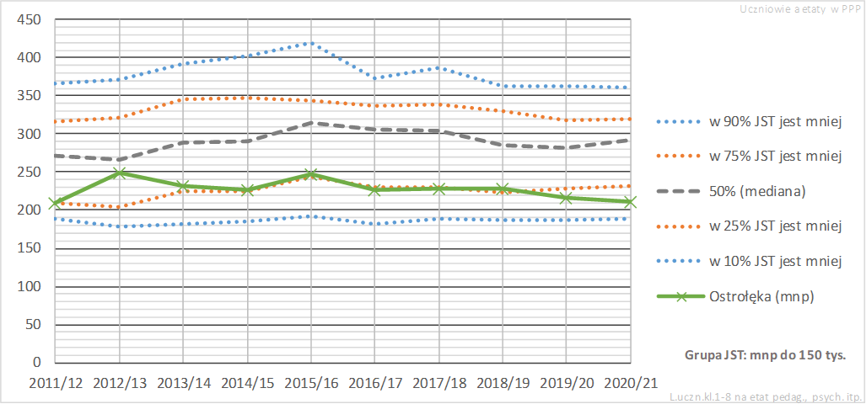
Źródło: VULCAN – Analiza organizacji i finansów oświaty miasta Ostrołęka na tle podobnych samorządów – październik 2021 r.

Z powyższych danych wynika, że w badanym okresie poziom zatrudnienia w poradni
w stosunku do liczby uczniów objętych jej opieką był zdecydowanie wyższy od przeciętnego dla grupy porównawczej. W 2020/2021 w ok. 75% samorządów z grupy porównawczej liczba uczniów przypadających na etat merytoryczny była wyższa niż w Ostrołęce. W ostatnich dwóch latach liczba uczniów przypadająca na jeden etat pedagogiczny maleje.

4. Przedszkola, szkoły, placówki niepubliczne oraz publiczne prowadzone przez inny organ niż Miasto Ostrołęka:

Uzupełnieniem sieci szkół prowadzonych przez Miasto Ostrołęka są szkoły i placówki niepubliczne prowadzone przez osoby fizyczne i osoby prawne oraz publiczne, prowadzone przez inny organ niż Miasto Ostrołęka.

Według stanu na dzień 30 września 2020 r. w Ostrołęce funkcjonowało łącznie 40 szkół i placówek niepublicznych, prowadzonych przez osoby prawne lub fizyczne oraz 1 szkoła publiczna prowadzona przez inny organ niż Miasto Ostrołęka (Liceum Klasyczne im. Papieża Jana Pawła II w Ostrołęce).

Tabela nr 24: Zestawienie liczby nauczycieli, uczniów i oddziałów w poszczególnych szkołach i placówkach niepublicznych oraz publicznych prowadzonych przez inny organ niż Miasto Ostrołęka.
L.p. | Nazwa szkoły/placówki | Liczba etatów nauczycieli | Liczba uczniów | Liczba oddziałów
1. | Punkt Przedszkolny ,,Jaś i Małgosia 2” | 2 | 8 | 1
2. | Punkt Przedszkolny ,,Kangurek” Dziecięce Centrum Artystyczno-Językowe | 4,0 | 21 | 2
3. | Przedszkole Niepubliczne „Promyczki” | 7,0 | 90 | 5
4. | Punkt Przedszkolny „ Zaczarowane Przedszkole” | 1,0 | 11 | 1
5. | Niepubliczny Terapeutyczny Punkt Przedszkolny „Wyjątkowy Maluch” | 7,5 | 12 | 3
6. | Dwujęzyczne Niepubliczne Przedszkole Stacyjkowo Marta Białobrzewska | 7,1 | 91 | 4
7. | Punkt Przedszkolny „Słoneczko” | 3,19 | 11 | 1
8. | Terapeutyczny Punkt Przedszkolny SUPEŁEK Paweł Żebrowski | 7,0 | 13 | 1
9. | Punkt Przedszkolny „Jaś i Małgosia1” | 2,00 | 40 | 2
10. | Przedszkole „Bajkowe Przedszkole” | 6 | 57 | 3
11. | Przedszkole „ Bajeczka” | 11,0 | 110 | 5
12. | Prywatne Przedszkole ,,Jaś i Małgosia” | 17,0 | 157 | 7
13. | Przedszkole Niepubliczne „ Akademia Maluchów” | 16,87 | 218 | 9
14. | Przedszkole Niepubliczne „ Akademia Maluchów 2” | 11 | 144 | 7
15. | Przedszkole Niepubliczne „ Promyczki 2” | 1,0 | 5 | 1
16. | Przedszkole Niepubliczne ,,Chatka Puchatka” | 4,0 | 33 | 2
17. | „Bambi” Niepubliczne Przedszkole Montessori | 2,63 | 19 | 2
18. | Niepubliczna Szkoła Podstawowa Specjalna „Wyjątkowy Uczeń” | 2,4 | 6 | 1
19. | Szkoła Podstawowa Społecznego Towarzystwa Oświatowego w Ostrołęce im. ks. Jana Twardowskiego, w tym: | 22,35 | 121 | 11
20. | Niepubliczna Szkoła Podstawowa z Oddziałami Przedszkolnymi Realizująca Program Rehabilitacji „Nasza Szkoła” w Ostrołęce | 9,34 | 19 | 10
20. | - oddział „0” |  | 4 | 2
20. | - szkoła podstawowa |  | 15 | 8
21. | „Kolorowa Szkoła” Niepubliczna Szkoła Podstawowa | 15,34 | 15 | 11
21. | - przedszkole |  | 3 | 2
21. | - szkoła podstawowa |  | 12 | 9
22. | Zespół Szkół SIGiE im. Karola Adamieckiego z siedzibą w Ostrołęce, w tym: | 3,05 | 71 | 3
22. | Społeczna Szkoła Podstawowa SIGiE im. Karola Adamieckiego w Ostrołęce |  | 0 | 0
22. | LO SIGiE im. Karola Adamieckiego w Ostrołęce dla Dorosłych |  | 71 | 3
22. | Policealna Szkoła Edukacji Społecznej SIGiE im. Karola Adamieckiego  w Ostrołęce |  | 0 | 0
23. | II Społeczne Liceum Ogólnokształcące | 12,69 | 104 | 6
24. | Liceum Klasyczne im. Papieża Jana Pawła II w Ostrołęce | 7,58 | 67 | 4
25. | Liceum Ogólnokształcące dla Dorosłych ,,Żak” w Ostrołęce | 0,87 | 133 | 4
26. | Liceum Ogólnokształcące dla Dorosłych „ Akademia Sukcesu” | 1,2 | 34 | 3
27. | Policealna Szkoła Centrum Nauki i Biznesu ,,Żak” w Ostrołęce | 7,42 | 361 | 9
28. | Policealna Szkoła Opieki Medycznej ,,Żak” w Ostrołęce | 4,78 | 122 | 2
29. | Policealna Szkoła ,,Akademia Sukcesu” | 7,35 | 60 | 6
30. | Medyczna Szkoła Policealna Towarzystwa Wiedzy Powszechnej w Ostrołęce | 2,5 | 21 | 1
31. | Szkoła przysposabiająca do pracy | 2 | 8 | 2
32. | Stowarzyszenie Księgowych w Polsce Oddział Okręgowy w warszawie Centrum Edukacji Zawodowej | 0,0 | 0 | 0
33. | Ośrodek Doskonalenia Kadr NOT w Ostrołęce | 0,0 | 0 | 0
34. | Ośrodek Szkoleniowy Centrum Nauki i Biznesu „Żak” w Ostrołęce | 0,0 | 0 | 0
35. | Mazowiecki Instytut Doskonalenia Kadr im. Karola Adamieckiego w Ostrołęce | 0,06 | 0 | 0
36. | Ośrodek Dokształcania i Doskonalenia Zawodowego w Ostrołęce „AMET” | 1,0 | 0 | 0
37. | Ośrodek Szkolenia „ZNAK” Witold Samsel | 0,0 | 0 | 0
38. | ALMA MATER Szkoła Języków Obcych Wiesław Brzozowy s. c. | 4,0 | 0 | 0
39. | Niepubliczna Specjalistyczna Poradnia Psychologiczno-Pedagogiczna | 2,51 | 35 | 0
40. | DOR-EDU Niepubliczna Placówka Kształcenia Ustawicznego | 0,2 | 0 | 0
OGÓŁEM: |  | 216,93 etatu | 2 237 | 162
Źródło: SIO - wg stanu na dzień 30.IX./10.X. 2020 r. data wygenerowania raportu 22.10.2021 r.

Roczne rozliczenie dotacji przekazanej w roku 2020 do przedszkoli, szkół i placówek niepublicznych oraz szkoły publicznej prowadzonej przez inny organ niż Miasto Ostrołęka.
Przekazanie dotacji | Rozliczenie dotacji | uwagi/zwrot
19 302 642,77 | 19 224 659,95 | 77 982,82

W okresie od 1 marca do 31 sierpnia 2021 roku skontrolowano 6 przedszkoli i 8 punktów przedszkolnych działających na terenie Miasta Ostrołęka. Kontrole dotyczyły prawidłowości pobrania i wykorzystania dotacji udzielonej w 2019 roku przez Miasto Ostrołęka.
Kontrola odbyła się na podstawie art. 36 ustawy z dnia 27 października 2017 r. o finansowaniu zadań oświatowych oraz § 6 uchwały Nr 454/LX/2018 Rady Miasta Ostrołęki z dnia 22 lutego 2018 roku w sprawie trybu udzielania i rozliczania dotacji dla szkół i placówek oświatowych publicznych i niepublicznych prowadzonych na terenie Miasta Ostrołęki przez inne niż jednostki samorządu terytorialnego organy, trybu przeprowadzania kontroli prawidłowości pobrania i wykorzystania
i obejmowała sprawdzenie prawidłowości:
- pobrania dotacji w 2019 roku – liczby uczniów, na których została udzielona dotacja, a także charakterystyki uczniów (orzeczenia, opinie itd.), za które przysługują w dotacji dodatkowe środki;
- wykorzystania dotacji udzielonej w 2019 roku – sprawdzono, czy dotacja została wydatkowana zgodnie z przeznaczeniem, tj. na realizację zadań w zakresie kształcenia, wychowania i opieki,
w tym na kształcenie specjalne i wczesne wspomaganie rozwoju.

5. Kadra pedagogiczna:

Tabela nr 25: Liczba nauczycieli wg stopni awansu zawodowego w roku szkolnym 2020/2021
Placówki | Ogółem 2019/2020 | Ogółem | bez stopnia awansu zawodowego zatrudniony na podstawie art. 10 ust. 9 Karty Nauczyciela | bez stopnia awansu zawodowego | nauczyciel stażysta | nauczyciel kontraktowy | nauczyciel mianowany | nauczyciel dyplomowany
przedszkola | 175 | 159 | 2 | 1 | 0 | 24 | 27 | 105
szkoły podstawowe | 552 | 523 | 0 | 4 | 0 | 68 | 70 | 381
szkoły ponadpodstawowe | 576 | 549 | 4 | 3 | 5 | 43 | 55 | 439
pozostałe placówki  (CKZ, PPP, SOSW) | 99 | 110 | 0 | 0 | 3 | 13 | 24 | 70
Razem | 1 402 | 1 341 | 6 | 8 | 8 | 148 | 176 | 995
Źródło: Zestawienie sporządzono na podstawie Systemu Informacji Oświatowej - wg stanu na 25.08.2021 r.

Spośród 1 341 nauczycieli przedszkoli, szkół i placówek oświatowych 74,2% stanowią nauczyciele ze stopniem awansu zawodowego nauczyciela dyplomowanego, 13,1% nauczyciele ze stopniem awansu zawodowego nauczyciela mianowanego, 11% nauczyciele kontraktowi, a 0,6% stażyści. Na takim samym poziomie 0,6% znajdują się nauczyciele uczących w ostrołęckich szkołach którzy nie posiada żadnego stopnia awansu zawodowego.

Tabela nr 26: Liczba postępowań na kolejny stopień awansu zawodowego
Nazwa jednostki | Liczba postępowań na stopień awansu zawodowego |  |  |  |  |  | Razem
Nazwa jednostki | nauczyciel kontraktowy |  | nauczyciel mianowany |  | nauczyciel dyplomowany |  | Razem
Nazwa jednostki | od 1.09.2020  do 31.12.2020 | od 1.01.2021  do 31.08.2021 | od 1.09.2020  do 31.12.2020 | od 1.01.2021  do 31.08.2021 | od 1.09.2020  do 31.12.2020 | od 1.01.2021  do 31.08.2021 | Razem
przedszkola | - | - | 1 | 2 | - | 3 | 6
szkoły podstawowe | 1 | 2 | 2 | 10 | - | 1 | 16
ponadpodstawowe | - | 3 | - | 4 | - | 3 | 10
CKZ, PPP, SOSW | - | 4 | 1 | 1 | - | - | 6
Ogółem | 1 | 9 | 4 | 17 | 0 | 7 | 38
Źródło: Rejestr zaświadczeń nauczycieli, którzy zdali egzamin na stopień nauczyciela mianowanego – Wydział Oświaty i informacji uzyskanych z przedszkoli, szkół i placówek oświatowych.

W okresie od 1 września 2020 r. do 31 sierpnia 2021 roku odbyło się 21 postępowań egzaminacyjnych na stopień nauczyciela mianowanego, które przeprowadza organ prowadzący. Miasto Ostrołęka, jako organ prowadzący szkoły i placówki oświatowe, powołuje komisje egzaminacyjne i przeprowadza postępowania egzaminacyjne na wniosek nauczycieli kontraktowych, którzy chcą uzyskać stopień awansu zawodowego nauczyciela mianowanego. Zmiany stopnia awansu, w tym zmiany wynagrodzeń, nastąpiły z dniem 1 stycznia oraz 1 września w zależności od terminu złożenia wniosku o wszczęcie postępowania egzaminacyjnego przez nauczyciela.

Tabela nr 27: Liczba nauczycieli, którzy podnieśli kwalifikacje zawodowe (poziom wykształcenia) lub uzyskali kwalifikacje do nauczania drugiego przedmiotu, uczestniczyli
w indywidualnych kursach doskonalących
Nazwa placówki | wyższy poziom wykształcenia | kwalifikacje  do nauczania  drugiego przedmiotu | kursy doskonalące | liczba szkoleń dla rady pedagogicznej | Razem:
przedszkola miejskie | 2 | 3 | 60 | 45 | 110
szkoły podstawowe | 1 | 13 | 226 | 45 | 285
szkoły ponadpodstawowe; CKZ, PPP, SOSW | 1 | 12 | 98 | 57 | 168
Ogółem: | 4 | 28 | 384 | 147 | 563
Źródło: Zestawienie sporządzono na podstawie informacji uzyskanych z przedszkoli, szkół i placówek oświatowych.

Nauczyciele przedszkoli, szkół i placówek oświatowych systematycznie doskonalą się. Na 563 nauczycieli, którzy w roku szkolnym 2020/2021 uczestniczyli w doskonaleniu, 50,62% stanowili nauczyciele szkół podstawowych, 29,84% szkół ponadpodstawowych i placówek oświatowych
i 19,53% to nauczyciele przedszkoli. Udział w kursach doskonalących zadeklarowało 68,21% nauczycieli.

Tabela nr 28: Liczba i rodzaj nagród i odznaczeń nauczycieli
L.p. | Treść | Liczba otrzymanych nagród  i odznaczeń rok szkolny 2020/2021 | Liczba otrzymanych nagród  i odznaczeń rok szkolny 2019/2020
1. | Nagroda Ministra Edukacji Narodowej | 0 | 4
2. | Nagroda Mazowieckiego Kuratora Oświaty | 1 | 4
3. | Nagroda Prezydenta Miasta Ostrołęki | 56 | 46
4. | Nagrody Dyrektora Szkoły | 431 | 443
5. | Medal Komisji Edukacji Narodowej | 26 | 9
6. | Krzyż Zasługi – Złoty, Srebrny i Brązowy | 11 | 0
7. | Medal za Długoletnią Służbę – Złoty, Srebrny i Brązowy | 38 | 39
OGÓŁEM |  | 563 | 545
Źródło: Zestawienie sporządzono na podstawie informacji uzyskanych z przedszkoli, szkół i placówek oświatowych.

Tabela nr 29: Rozwiązanie stosunku pracy
L.p. | Podstawa rozwiązania stosunku pracy | Liczba nauczycieli 2020/2021 | Liczba nauczycieli 2019/2020
1. | Na wniosek nauczyciela | 13 | 11
2. | Art. 20 KN | - | 1
3. | Przejście na emeryturę | 22 | 14
4. | Z innych przyczyn (umowa terminowa) | 80 | 86
OGÓŁEM |  | 115 | 112
Źródło: Zestawienie sporządzono na podstawie informacji uzyskanych z przedszkoli, szkół i placówek oświatowych.

Tabela nr 30: Zmiany kadrowe i ich przyczyny
L.p. | Nauczyciele: | Liczba nauczycieli 2020/2021 | Liczba nauczycieli 2019/2020
1. | nowoprzyjęci (pierwsza praca) | 3 | 5
2. | zmieniający szkołę | 8 | 26
3. | znajdujący się na urlopach dla poratowania zdrowia | 30 | 21
Źródło: Zestawienie sporządzono na podstawie informacji uzyskanych z przedszkoli, szkół i placówek oświatowych.
Rozwiązanie stosunku pracy w roku szkolnym 2020/2021 nastąpiło głównie (69,56%) na skutek art. 30 ust. 1 pkt 4 Kodeksu Pracy czyli z upływem czasu na jaki zawarta była umowa (Dz. U. z 2020, poz. 1320 ze zm).

Tabela nr 31: Wykaz etatów nauczycieli przedszkoli miejskich objętych subwencją oświatową
Nazwa szkoły/placówki | Etat - umowa | Etat subwencyjny - ogółem | Etat subwencyjny - stażysta | Etat subwencyjny- kontraktowy | Etat subwencyjny - mianowany | Etat subwencyjny - dyplomowany | Etat niesubwencyjny - ogółem
PM Nr 1 | 9,13 | 5,30 | 0,00 | 0,47 | 0,51 | 4,32 | 3,83
PM Nr 5 | 21,33 | 4,44 | 0,00 | 0,51 | 0,42 | 3,51 | 16,89
PM Nr 7 | 11,81 | 4,00 | 0,00 | 0,00 | 0,22 | 3,78 | 7,81
PM Nr 8 | 12,52 | 3,45 | 0,00 | 1,16 | 0,00 | 2,29 | 9,07
PM Nr 9 | 16,55 | 5,22 | 0,34 | 0,79 | 1,36 | 2,73 | 11,33
PM Nr 10 | 10,13 | 2,13 | 0,00 | 0,30 | 0,33 | 1,50 | 8,00
PM Nr 13 | 13,19 | 4,51 | 0,00 | 0,00 | 0,74 | 3,77 | 8,68
PM Nr 15 | 4,12 | 1,32 | 0,02 | 0,32 | 0,34 | 0,64 | 2,80
PM Nr 16 | 11,78 | 2,69 | 0,00 | 0,11 | 0,45 | 2,13 | 9,09
PM Nr 17 | 15,25 | 5,18 | 0,09 | 0,31 | 0,73 | 4,05 | 10,07
PM Nr 18 | 8,68 | 2,81 | 0,00 | 0,46 | 0,99 | 1,36 | 5,87
Razem: | 134,49 | 41,05 | 0,45 | 4,43 | 6,09 | 30,08 | 93,44
Źródło: System Informacji Oświatowej - wg stanu na dzień 30.IX./10.X.2020 r. – data wygenerowania raportu wg stanu na 20.01.2021 r.

Tabela nr 32: Wykaz etatów nauczycieli szkół podstawowych objętych subwencją oświatową
Nazwa szkoły/placówki | Etat - umowa | Etat subwencyjny - ogółem | Etat subwencyjny - stażysta | Etat subwencyjny- kontraktowy | Etat subwencyjny - mianowany | Etat subwencyjny - dyplomowany | Etat niesubwencyjny - ogółem
SP Nr 1 | 66,18 | 62,18 | 1,00 | 7,00 | 4,13 | 50,05 | 4,00
SP Nr 2 | 68,10 | 65,10 | 0,00 | 10,56 | 6,51 | 48,03 | 3,00
SP Nr 3 | 37,22 | 36,72 | 0,00 | 1,00 | 0,50 | 35,22 | 0,50
SP Nr 4 | 49,37 | 48,37 | 0,66 | 8,26 | 13,23 | 26,22 | 1,00
SP Nr 5 | 77,48 | 73,98 | 0,73 | 7,13 | 6,96 | 59,16 | 3,50
SP Nr 6 | 77,54 | 69,54 | 1,50 | 11,20 | 16,00 | 40,84 | 8,00
SP Nr 10 | 107,65 | 106,65 | 0,00 | 11,50 | 11,17 | 83,98 | 1,00
Razem: | 483,54 | 462,54 | 3,89 | 56,65 | 58,50 | 343,50 | 21,00
Źródło: : System Informacji Oświatowej - wg stanu na dzień 30.IX./10.X.2020 r. – data wygenerowania raportu wg stanu na 20.01.2021 r.

Tabela nr 33: Wykaz etatów nauczycieli szkół ponadpodstawowych, PP-P, CKZ i SOSz-W objętych subwencją oświatową
Nazwa szkoły/placówki | Etat - umowa | Etat subwencyjny - ogółem | Etat subwencyjny - stażysta | Etat subwencyjny- kontraktowy | Etat subwencyjny - mianowany | Etat subwencyjny - dyplomowany | Etat  niesubwencyjny - ogółem
I LO | 71,67 | 68,67 | 0,00 | 6,00 | 9,61 | 53,06 | 3,00
II LO | 55,64 | 54,64 | 0,00 | 5,09 | 3,22 | 46,33 | 1,00
III LO | 72,53 | 71,92 | 0,87 | 1,00 | 4,18 | 65,87 | 0,61
ZSZ Nr 1 | 85,11 | 82,11 | 0,00 | 5,32 | 7,00 | 69,79 | 3,00
ZSZ Nr 2 | 86,21 | 85,21 | 3,45 | 9,99 | 9,80 | 61,97 | 1,00
ZSZ Nr 3 | 73,65 | 73,59 | 2,29 | 7,22 | 7,63 | 56,45 | 0,06
ZSZ Nr 4 | 65,99 | 62,99 | 0,00 | 4,46 | 3,53 | 55,00 | 3,00
SOSz-W | 56,28 | 55,28 | 1,00 | 8,06 | 17,00 | 29,22 | 1,00
PP-P | 22,50 | 22,50 | 1,00 | 1,00 | 3,50 | 17,00 | 0,00
CKZ | 21,90 | 21,90 | 2,00 | 0,75 | 2,15 | 17,00 | 0,00
Razem: | 611,48 | 598,81 | 10,61 | 48,89 | 67,62 | 471,69 | 12,67
Źródło: System Informacji Oświatowej - wg stanu na dzień 30.IX./10.X.2020 r. – data wygenerowania raportu wg stanu na 20.01.2021 r.

Tabela nr 34: Koszt zastępstw doraźnych w roku szkolnym 2020/2021
Przedszkole, szkoła, placówka | Kwota zastępstw doraźnych
Przedszkola Miejskie | 305 599,62 zł
Szkoły podstawowe | 110 884,80 zł
Szkoły ponadpodstawowe:
- zespoły szkół zawodowych | 97 336,89 zł
- licea ogólnokształcące | 20 942,29 zł
Placówki oświatowe: SOSzW, PPP, CKZ | 4 311,85 zł
Razem: | 539 075,45 zł
Źródło: Zestawienie sporządzono na podstawie danych pozyskanych z systemu Vulcan - wprowadzonych przez pracowników przedszkoli/szkół.

II. Realizacja innych zadań, wynikających z przepisów prawa oświatowego i prawa w oświacie.

Zapewnienie warunków działania szkoły lub placówki, w tym bezpiecznych i higienicznych warunków nauki, wychowania i opieki.

Kontrola obiektów szkolnych
Dyrektor każdej jednostki oświatowej jest zobowiązany (co najmniej raz w roku) do dokonania kontroli obiektów należących do szkoły (placówki) pod kątem zapewnienia bezpiecznych i higienicznych warunków korzystania z tych obiektów. Kontrole są przeprowadzane przez powołaną przez dyrektora komisję. Kopię sporządzonego przez komisję protokołu z przeglądu obiektów jednostki dyrektor przesyła do organu prowadzącego. Tu dokument jest analizowany, a uwagi w nim zawarte powinny być brane pod uwagę podczas planowania remontów i inwestycji w jednostkach oświatowych na kolejny rok kalendarzowy.
Ponadto zgodnie z art. 62 ust. 1. pkt. 1 i 2 ustawy z dnia 7 lipca 1994 r. Prawo Budowlane (Dz. U. z 2020 r. poz. 1333 ze zm.) dyrektor ma obowiązek zlecić wykonanie następujących kontroli:
- okresowej, co najmniej raz w roku, polegającej na sprawdzeniu stanu technicznego:
- elementów budynku, budowli i instalacji narażonych na szkodliwe wpływy atmosferyczne i niszczące działania czynników występujących podczas użytkowania obiektu,
- instalacji i urządzeń służących ochronie środowiska,
- instalacji gazowych oraz przewodów kominowych (dymowych, spalinowych i wentylacyjnych);
- okresowej, co najmniej raz na 5 lat, polegającej na sprawdzeniu stanu technicznego i przydatności do użytkowania obiektu budowlanego, estetyki obiektu budowlanego oraz jego otoczenia; kontrolą tą powinno być objęte również badanie instalacji elektrycznej i piorunochronnej w zakresie stanu sprawności połączeń, osprzętu, zabezpieczeń i środków ochrony od porażeń, oporności izolacji przewodów oraz uziemień instalacji i aparatów.

Jednostki oświatowe są także regularnie kontrolowane przez upoważnione do tego organy państwowe, tj.: Państwowego Powiatowego Inspektora Sanitarnego, Miejskiego Komendanta Państwowej Straży Pożarnej oraz Państwową Inspekcję Pracy. Po przeprowadzonej kontroli jednostki oświatowej przez każdą z tych instytucji, w przypadku stwierdzenia konieczności poprawy stanu bieżącego, organ kontrolujący wydaje decyzję zobowiązującą dyrektora szkoły (placówki) do usunięcia nieprawidłowości.

Ewidencja wypadków uczniów
Na bieżąco prowadzona jest ewidencja wypadków uczniów. Dyrektor szkoły lub placówki na podstawie § 41 ust. 1 pkt 4 Rozporządzenia Ministra Edukacji Narodowej i Sportu z dnia 2002 roku w sprawie bezpieczeństwa i higieny w publicznych i niepublicznych szkołach i placówkach (Dz. U.
z 2020 poz. 1604) jest zobowiązany do informowania organu prowadzącego szkołę o każdym wypadku ucznia, który zdarzył się podczas zajęć organizowanych przez szkołę.

Tabela nr 35: Miejsca i rodzaje wypadków uczniów w roku szkolnym 2020/2021
Typ placówki | Miejsce wypadku |  |  |  |  | Rodzaj wypadku |  |  |  |  | Wypadki ogółem | Wypadki ogółem 2019/2020
Typ placówki | sala gimnastyczna | boisko, plac zabaw | korytarz, schody | sala lekcyjna, pracownia szkolna | inne | złamania | zwichnięcia i skręcenia | stłuczenia, zmiażdżenia | urazy wewn., rany zewn., rozerwania | inne | Wypadki ogółem | Wypadki ogółem 2019/2020
SP | 6 | 8 | 4 | 3 | 2 | 4 | 6 | 3 | 4 | 6 | 23 | 50
LO | 10 | 0 | 0 | 0 | 0 | 1 | 4 | 0 | 5 | 0 | 10 | 15
ZSZ | 2 | 4 | 1 | 1 | 1 | 1 | 3 | 1 | 2 | 2 | 9 | 10
Placówki:  SOSW, CKP, PPP | 0 | 0 | 1 | 0 | 0 | 0 | 0 | 0 | 0 | 1 | 1 | 1
Ogółem: | 18 | 12 | 6 | 4 | 3 | 6 | 13 | 4 | 11 | 9 | 43 | 76
Źródło: Zestawienie sporządzono na podstawie informacji uzyskanych ze szkół i placówek.

W stosunku do roku szkolnego 2019/2020 liczba wypadków zmniejszyła się o 33. Wypadkom najczęściej ulegali uczniowie szkół podstawowych (53,4% ogółu wypadków), najczęściej były to zwichnięcia i skręcenia (30,2%), jak również urazy i rany (25,5%). Do wypadków w szkołach najczęściej dochodziło na sali gimnastycznej (41,8 %) jak również boisku i placu zabaw (27,9 %).

2. Zapewnienie warunków umożliwiających stosowanie specjalnej organizacji nauki
i metod pracy dla dzieci i młodzieży.
Organizowanie nauczania indywidualnego

Tabela nr 36: Nauczanie indywidualne
L.p. | Placówki: | Liczba uczniów objętych nauczaniem indywid. | Liczba godzin realizowana  w ramach nauczania indywid. | Razem  poniesione wydatki
1. | przedszkola | 3 | 187 | 9 960,88
2. | szkoły podstawowe, | 9 | 925 | 60 129,45
3. | licea ogólnokształcące | 2 | 550 | 28 133,78
4. | zespoły szkół zawodowych | 3 | 879 | 48 692,31
5. | Specjalny Ośrodek Szkolno-Wychowawczy | 1 | 402 | 42 460,64
OGÓŁEM |  | 18 | 2 943 | 189 377,06
Źródło: Zestawienie sporządzono na podstawie informacji uzyskanych ze szkół.
Sposób i tryb organizowania indywidualnego nauczania dzieci i młodzieży, a także obowiązkowego rocznego przygotowania przedszkolnego dzieci i indywidualnego nauczania dzieci i młodzieży określają:
- Rozporządzenie Ministra Edukacji Narodowej z dnia 28 sierpnia 2014 r. (Dz. U. z 2014 r., poz. 1157 ze zm.),
- Rozporządzenie Ministra Edukacji Narodowej z dnia 9 sierpnia 2017 r. (Dz. U. z 2017 r., poz. 1616 ze zm.).

Zgodnie z rozporządzeniem, nauczanie indywidualne obejmuje dzieci i młodzież, których stan zdrowia uniemożliwia lub znacznie utrudnia uczęszczanie do odpowiednio: przedszkola, innej formy wychowania przedszkolnego, oddziału przedszkolnego w szkole podstawowej lub szkoły.
Zajęcia indywidualnego przygotowania przedszkolnego lub zajęcia indywidualnego nauczania prowadzi się w miejscu pobytu dziecka lub ucznia, w szczególności w domu rodzinnym, placówkach, o których mowa w art. 2 pkt 7 ustawy z dnia 14 grudnia 2016 r. - Prawo oświatowe, u rodziny zastępczej, w rodzinnym domu dziecka, w placówce opiekuńczo-wychowawczej lub w regionalnej placówce opiekuńczo-terapeutycznej, o których mowa w ustawie z dnia 9 czerwca 2011 r.
o wspieraniu rodziny i systemie pieczy zastępczej.
Decyzję w sprawie indywidualnego przygotowania przedszkolnego lub indywidualnego nauczania wydaje dyrektor szkoły, do której uczęszcza uczeń. Podstawą wydania decyzji jest orzeczenie o potrzebie indywidualnego nauczania wydane przez zespół orzekający działający
w poradni oraz wniosek rodziców, a także liczba godzin na to nauczanie przyznana przez organ prowadzący.

Organizowanie indywidualnego programu/toku nauczania

Tabela nr 37: Indywidualny program/tok nauki
L.p. | Nazwa  jednostki | Liczba uczniów objętych indywidualnym  programem/tokiem nauki | Roczna liczba godzin zrealizowanych  w ramach indywidualnego programu/toku nauki, zindywidualizowanej ścieżki nauczania. | Poniesiony  koszt w zł
1. | I LO | 4 | 87,5 | 5 463,18
2. | II LO | 1 | - | -
Razem |  | 5 | 87,5 | 5 463,18
Źródło: Zestawienie sporządzono na podstawie informacji uzyskanych ze szkół.

W świetle przepisów rozporządzenia Ministra Edukacji Narodowej z dnia 9 sierpnia 2017 r. w sprawie warunków i trybu udzielania zezwoleń na indywidualny program lub tok nauki oraz organizacji indywidualnego programu lub toku nauki (Dz. U. Z 2017, poz. 1569), indywidualny program lub tok nauki mogą być realizowane na każdym etapie edukacyjnym i w każdym typie szkoły. Sytuacja taka może dotyczyć jednego, kilku lub wszystkich obowiązkowych zajęć edukacyjnych.
Indywidualny tok nauki - to proces kształcenia ucznia w sposób dostosowany do jego indywidualnych potrzeb i możliwości w systemie innym niż udział w obowiązkowych zajęciach edukacyjnych. Uczeń objęty indywidualnym tokiem nauki może realizować w ciągu jednego roku szkolnego program nauczania z zakresu dwóch lub więcej klas i może być klasyfikowany i promowany w czasie całego roku szkolnego. Może uczęszczać na wybrane zajęcia edukacyjne do danej klasy lub do klasy programowo wyższej, we własnej lub innej szkole, na wybrane zajęcia edukacyjne w szkole wyższego stopnia albo realizować program w całości lub w części we własnym zakresie. Indywidualny tok nauki danego przedmiotu może być realizowany według standardowego szkolnego programu nauczania lub indywidualnego programu nauki. W roku szkolnym 2020/2021 indywidualnym programem lub indywidualnym tokiem nauki objętych było 5 uczniów, w tym 4 z I Liceum Ogólnokształcącego i 1 z II Liceum Ogólnokształcącego (indywidualny tok nauki odbywał się w ramach 40 godzinnego tygodnia pracy nauczyciela, więc w tym przypadku nie poniesiono żadnych kosztów).

Organizowanie zajęć rewalidacyjnych

Tabela nr 38: Zajęcia rewalidacyjne
L.p. | Rodzaj grupy jednostek | Liczba uczniów objętych zajęciami rewalidacyjnymi | Liczba godzin realizowana w ramach zajęć rewalidacyjnych | Poniesiony koszt  [zł]
1. | przedszkola | 26 | 1 175 | 50 066,67
2. | szkoły podstawowe | 154 | 10 559 | 565 751,70
3. | szkoły ponadpodstawowe | 27 | 1 094 | 62 385,38
Razem: |  | 207 | 12 828 | 678 203,75
Źródło: Zestawienie sporządzono na podstawie informacji uzyskanych ze szkół.

Zajęcia rewalidacyjne to odrębne zajęcia organizowane dla uczniów posiadających orzeczenia o potrzebie kształcenia specjalnego, wydane ze względu na niepełnosprawność. Z założenia mają na celu usprawnianie zaburzonych funkcji rozwojowych i intelektualnych oraz wpływu dysfunkcji na funkcjonowanie ucznia.
Podstawa prawna::
- Ustawa z dnia 14 grudnia 2016 r. Prawo oświatowe (Dz. U. z 2021 r. poz. 1082 ze zm.);
- Rozporządzenie Ministra Edukacji Narodowej z dnia 14 lutego 2017 r. w sprawie podstawy programowej wychowania przedszkolnego oraz podstawy programowej kształcenia ogólnego dla szkoły podstawowej, w tym dla uczniów z niepełnosprawnością intelektualną w stopniu umiarkowanym lub znacznym, kształcenia ogólnego dla branżowej szkoły I stopnia, kształcenia ogólnego dla szkoły specjalnej przysposabiającej do pracy oraz kształcenia ogólnego dla szkoły policealnej (Dz.U. 2017 poz. 356 ze zm.),
- Rozporządzenia Ministra Edukacji Narodowej z dnia 3 kwietnia 2019 r. w sprawie ramowych planów nauczania dla publicznych szkół (Dz. U z 2019 r. poz. 639 ze zm.);
- Rozporządzenia Ministra Edukacji Narodowej z dnia 9 sierpnia 2017 roku w sprawie warunków organizowania kształcenia, wychowania i opieki dla dzieci i młodzieży niepełnosprawnych, niedostosowanych społecznie i zagrożonych niedostosowaniem społecznym (Dz. U z 2020 r. poz. 1309);
- Rozporządzenie Ministra Edukacji Narodowej z dnia 9 sierpnia 2017 r. w sprawie zasad organizacji i udzielania pomocy psychologiczno-pedagogicznej w publicznych przedszkolach, szkołach i placówkach (Dz. U. z 2020 poz. 1280);
- Rozporządzenie Ministra Edukacji Narodowej z dnia 25 sierpnia 2017 r. w sprawie sposobu prowadzenia przez publiczne przedszkola, szkoły i placówki dokumentacji przebiegu nauczania, działalności wychowawczej i opiekuńczej oraz rodzajów tej dokumentacji (Dz.U. z 2017 r., poz. 1646 ze zm.);
- Rozporządzenia Ministra Edukacji Narodowej z dnia 28 lutego 2019 r. w sprawie szczegółowej organizacji publicznych szkół i publicznych przedszkoli (Dz. U. z 2019 r. poz. 502).

Minimalny tygodniowy wymiar godzin zajęć rewalidacyjnych dla uczniów niepełnosprawnych w oddziale ogólnodostępnym i integracyjnym wynosi po 2 godziny na ucznia, a w oddziale specjalnym – po 8, 10 lub 12 godzin na oddział, w zależności od typu szkoły. Natomiast
w rozporządzeniu MEN w sprawie szczegółowej organizacji publicznych szkół i publicznych przedszkoli znalazły się regulacje dotyczące czasu trwania zajęć rewalidacyjnych prowadzonych w przedszkolu, który powinien wynosić około 15 minut – z dziećmi w wieku 3-4 lata, a z dziećmi
w wieku 5-6 lat – około 30 minut, oraz w szkole, gdzie określono, że godzina zajęć rewalidacyjnych trwa 60 minut. Istotne jest również to, że w zależności od możliwości indywidualnych ucznia można ten czas w sposób jak najbardziej efektywny dzielić, zachowując minimalny określony
w rozporządzeniu czas przyznanych zajęć. Przepisy nie określają sposobu organizacji zajęć rewalidacyjnych, a zatem mogą być one indywidualne lub zespołowe i zazwyczaj wskazania te powinny być zawarte w orzeczeniu o potrzebie kształcenia specjalnego. Przepisy nie odnoszą się również do liczby uczestników zajęć organizowanych w formie zespołowej. Powinno to wynikać
z potrzeb i możliwości uczestników.

Organizowanie zajęć rewalidacyjno – wychowawczych

Tabela nr 39: Zajęcia rewalidacyjno-wychowawcze
Lp. | Nazwa jednostki | Liczba uczniów objętych zajęciami  rewalidacyjno-wychowawczymi | Roczna liczba godzin zrealizowanych  w ramach zajęć  rewalidacyjno-wychowawczych | Poniesiony koszt  [zł]
1. | Specjalny Ośrodek Szkolno- Wychowawczy | 3 | 1 080 | 127 186,82
Źródło: Zestawienie sporządzono na podstawie informacji uzyskanych ze szkół.

Podstawa prawna:
- Ustawa z dnia 19 sierpnia 1994 r. o ochronie zdrowia psychicznego (Dz. U. z 2020 r. poz. 685);
- Ustawa z dnia 14 grudnia 2016 r. Prawo oświatowe (Dz. U. z 2021 r. poz. 1082 ze zm.);
- Rozporządzenie Ministra Edukacji Narodowej z dnia 23 kwietnia 2013 r. z dnia 23 kwietnia
2013 r. w sprawie warunków i sposobu organizowania zajęć rewalidacyjno-wychowawczych dla dzieci i młodzieży z upośledzeniem umysłowym w stopniu głębokim (Dz. U. 2013 poz. 529).

Zajęcia rewalidacyjno-wychowawcze organizuje się dla dzieci i młodzieży od początku roku szkolnego w roku kalendarzowym, w którym kończą 3 lata, do końca roku szkolnego w roku kalendarzowym, w którym kończą 25 lat.
Zajęciami rewalidacyjno – wychowawczymi objęte są dzieci i młodzież z niepełnosprawnością intelektualną w stopniu głębokim, posiadające orzeczenie o potrzebie zajęć rewalidacyjno-wychowawczych wydane przez zespoły orzekające działające w publicznych poradniach psychologiczno-pedagogicznych, w tym publicznych poradniach specjalistycznych.
Za prawidłową organizację zajęć oraz ich dokumentację odpowiada dyrektorzy szkół/przedszkoli, które te zajęcia organizują. W Ostrołęce zajęcia rewalidacyjno-wychowawcze organizowane są w Specjalnym Ośrodku Szkolno-Wychowawczym. Zajęcia rewalidacyjno-wychowawcze uwzględniane są w danym roku szkolnym w arkuszu organizacyjnym placówki.

3. Wykonywanie remontów obiektów szkolnych oraz zadań inwestycyjnych w tym zakresie.

Organ prowadzący jakim jest Miasto Ostrołęka dla jednostek oświatowych, w myśl art. 10 ustawy z dnia 14 grudnia 2016 r. Prawo oświatowe (Dz. U. z 2020 r., poz. 1082 ze zm.), odpowiada za działalność tych jednostek. Wśród zadań, które nakłada ustawa jest m.in. wykonywanie remontów obiektów szkolnych oraz zadań inwestycyjnych w tym zakresie.
Eksploatacja obiektów oświatowych oraz konieczność zapewnienia bezpiecznych
i przyjaznych warunków nauki i pracy wymaga ponoszenia nakładów finansowych na remonty czy inwestycje. Zadania inwestycyjne zrealizowane w 2020 roku:

Tabela nr 40: Realizacja zakresu finansowo-rzeczowego inwestycji za 2020 rok.
Lp. | Dział | Rozdział | Nazwa zadania | Poniesione  wydatki  w 2020 r. (zł) | Opis zakresu rzeczowego wykonanego w 2020 r.
 | 801 |  | Oświata i Wychowanie | 93 455,40
1. | 801 | 80195 | Remont Przedszkola Miejskiego Nr 5 | 16 236,00 | Opracowanie dokumentacji projektowej – zakończone.  Realizacja robót budowlanych  w 2021 r.
2. | 801 | 80195 | Stworzenie nowych miejsc wychowania przedszkolnego w Przedszkolu Miejskim Nr 8, w ramach projektu PRO „Program Rozwoju Edukacji Przedszkolnej” | 24 944,40 | Opracowanie dokumentacji projektowej – zakończone.  Realizacja robót budowlanych  w 2021 r.
3. | 801 | 80195 | Remont Przedszkola Miejskiego Nr 15 | 24 600,00 | Audyt energetyczny wraz z opracowaniem dokumentacji projektowej termomodernizacja budynku – zakończono.
4. | 801 | 80195 | Rozbudowa i remont Przedszkola  Miejskiego Nr 18 | 27 675,00 | Opracowanie dokumentacji projektowej – zakończono etap I, etap II – w trakcie realizacji.
 | 854 |  | Edukacyjna Opieka Wychowawcza | 29 889,00
1. | 854 | 85406 | Przebudowa i modernizacja parteru Poradni Psychologiczno - Pedagogicznej | 21 894,00 | Opracowanie dokumentacji projektowej na przebudowę  i modernizację parteru – zakończone  Dokumentacja budowy windy zewnętrznej dla potrzeb dzieci  z niepełnosprawnością ruchową – w trakcie realizacji.
2. | 854 | 85410 | Remont budynku internatu ZSZ Nr 1 przy  ul. Parkowej 4/6 | 7 995,00 | Ekspertyza techniczna budynku - wykonano
Źródło: Zał. Nr 5 do Zarz. Nr 86/2021 Prezydenta Miasta Ostrołęki z dnia 30.03.2021 r. w sprawie sprawozdania rocznego z wykonania budżetu Miasta Ostrołęki, sprawozdania rocznego z wykonania planów finansowych samorządowych instytucji kultury oraz informacji o stanie mienia komunalnego za 2020 r.

III. Realizacja innych zadań

1. Rekrutacja do szkół ponadpodstawowych.

Rekrutacja do szkół ponadpodstawowych prowadzonych przez miasto Ostrołęka na rok szkolny 2020/2021 została przeprowadzona w oparciu o zapisy:
- Ustawy z dnia 14 grudnia 2016 r. Prawo oświatowe – Rozdział 6 art. 130 – 164 pn. „Przyjmowanie do publicznych przedszkoli, publicznych innych form wychowania przedszkolnego, publicznych szkół i publicznych placówek” (Dz. U. z 2021 r. poz. 1082 ze zm.).
- Rozporządzenia Ministra Edukacji Narodowej z dnia 21 sierpnia 2019 r. w sprawie przeprowadzania postępowania rekrutacyjnego oraz postępowania uzupełniającego do publicznych przedszkoli, szkół, placówek i centrów (Dz. U. z 2019 r. poz. 1737) .
- Rozporządzenia Ministra Edukacji Narodowej z dnia 20 marca 2020 r. w sprawie szczególnych rozwiązań w okresie czasowego ograniczenia funkcjonowania jednostek systemu oświaty
w związku z zapobieganiem, przeciwdziałaniem i zwalczaniem COVID-19 (Dz. U. z 2020 r. poz. 493 ze zm.) z uwzględnieniem zmian wprowadzonych rozporządzeniami zmieniającymi z dnia
10 kwietnia 2020 r. (Dz. U. z 2020 r. poz. 657) oraz z dnia 29 kwietnia 2020 r. (Dz. U. z 2020 r. poz.781).

Związane z rekrutacją zadania organu prowadzącego realizowane były we współpracy
z dyrektorami szkół. Współpraca dotyczyła przygotowania planu naboru, prowadzenia kampanii informacyjnej dla kandydatów. Organ prowadzący prowadził nadzór nad działaniami szkół w czasie rekrutacji.
W postępowaniu rekrutacyjnym do szkół ponadpodstawowych na rok szkolny 2020/2021 odstąpiono od przeprowadzania postępowania uzupełniającego z uwagi na brak możliwości przeprowadzenia tego postępowania z zachowaniem terminu przewidzianego w art. 161 ust. 2 ustawy – Prawo oświatowe), tj. do końca sierpnia roku poprzedzającego rok szkolny, na który jest przeprowadzane postępowanie rekrutacyjne.
Od piętnastu lat w mieście Ostrołęka nabór do szkół ponadpodstawowych prowadzony jest przy pomocy elektronicznego systemu rekrutacji, który umożliwia kandydatom i ich rodzicom zapoznanie się z pełną ofertą szkół ponadpodstawowych dla młodzieży, wprowadza jasne kryteria
i zasady rekrutacji, eliminuje problem blokowania miejsc i składania kopii dokumentów w różnych szkołach, a także usprawnia proces przyjęć.

Wprowadzenie internetowego systemu wsparcia rekrutacji oznacza jakościową zmianę
w informacjach dostępnych organowi prowadzącemu, w zakresie:
- efektywności pozyskiwania danych,
- łatwości i szybkości dostępu do danych,
- aktualności danych,
- szczegółowości i dokładności danych,
- rzetelności danych.

Podstawowym obszarem wykorzystywania danych z systemu rekrutacyjnego jest monitorowanie przebiegu rekrutacji – tak, aby sprawnie i adekwatnie do potrzeb modyfikować ofertę szkół. W czasie trwania rekrutacji dostosowanie oferty może nastąpić ze względu na:
• rozkład preferencji kandydatów w czasie kwalifikacji,
• konieczność równoważenia liczby wolnych miejsc i liczby kandydatów nieprzyjętych.

Kluczowe znaczenie dla trafności dostosowania oferty szkoły ma znajomość preferencji kandydata. W czasie kwalifikacji – w szkołach, gdzie jest to organizacyjnie możliwe – tworzone są dodatkowe oddziały. Oddziały, do których kandyduje zbyt mała liczba kandydatów są likwidowane. Zastosowanie systemu elektronicznego – poza wzrostem liczby zakwalifikowanych – pozwala na zmniejszenie społecznego niezadowolenia powodowanego likwidacją oferowanych oddziałów.
W elektronicznym systemie kandydaci z likwidowanych oddziałów mają możliwość przyjęcia do szkoły w pierwszym terminie rekrutacji, ponieważ są rozpatrywania jako kandydaci do pozostałych oddziałów umieszczonych na swoich listach preferencji. Tradycyjny model, w którym kandydaci kwalifikowani byli do oddziału likwidowanego później, ze względu na małą liczbę uczniów, powodowało dużo większe rozczarowanie i znacznie ograniczał możliwości przyjęcia kandydata do szkół kolejnych preferencji. Internetowy system rekrutacji umożliwia upowszechnianie informacji
o rekrutacji wśród kandydatów i ich opiekunów. Na uwagę zasługuje:
• publikacja wszystkich informacji o zasadach i przebiegu pod jednym internetowym adresem, który wykorzystywany jest także przez uczniów w czasie rekrutacji;
• łatwy dostęp do oferty szkół;
• równy dostęp do statystyk – liczby kandydatów, wyników osób zakwalifikowanych;
• dostęp do aktualnej listy wolnych miejsc.

Planowana liczba oddziałów klas pierwszych w szkołach ponadgimnazjalnych

Plan naboru do ostrołęckich szkół ponadpodstawowych na rok szkolny 2020/2021
zakładał utworzenie 55 oddziałów i przyjęcie 1592 uczniów, w tym 3 oddziały i 32 miejsca dla uczniów z niepełnosprawnością intelektualną.

Tabela 41: Plan naboru
Typ szkoły | Plan naboru na rok szkolny 2019/2020 |  |  | Plan naboru na rok szkolny 2020/2021
Typ szkoły | l. oddziałów | liczba uczniów |  | l. oddziałów | liczba uczniów
Typ szkoły | l. oddziałów | l. | % | l. oddziałów | l. | %
LO | 47 | 1 316 | 40,52 | 20 | 600 | 37,69
LO MS | 0 | 0 | 0 | 1 | 30 | 1,88
T | 55 | 1 540 | 47,41 | 27 | 810 | 50,87
BS I St. | 12 | 336 | 10,34 | 4 | 120 | 7,54
BSS I St. | 2 | 32 | 0,99 | 1 | 16 | 1,01
Szk. Przysp. do Pracy | 3 | 24 | 0,74 | 2 | 16 | 1,01
Razem: | 119 | 3 248 | 100 | 55 | 1 592 | 100
Źródło: Dane Wydziału Oświaty.

W roku szkolnym 2020/2021 największą część oferty 50,87 % stanowiły oddziały
w technikach. W technikach kandydatom zaproponowano kształcenie w 27 zawodach, w tym zaproponowano 6 nowych zawodów (kierunków kształcenia): w Technikum Nr 1 – technik automatyk, Technikum Nr 2 – technik gazownictwa i technik inżynierii sanitarnej, Technikum Nr 3 - technik programista, technik grafiki i poligrafii cyfrowej oraz technik ochrony środowiska

W wyniku rekrutacji przyjęto 1 201 uczniów do 41 oddziałów, jednak od 1 września
w klasach pierwszych naukę podjęło 1 221 uczniów w 42 oddziałach.

Tabela 42: Wykonanie planu naboru na rok szkolny 2020/2021 (bez szkół specjalnych)
Typ szkoły | Rekrutacja na 2020/2021
Typ szkoły | Plan naboru na rok szkolny 2020/2021 |  |  | Liczba przyjętych
Typ szkoły |  |  |  | stan na 12.08.2020 r.  liczba zakwalifikować |  |  | stan na 19.08.2020r. liczba przyjętych |  |  | Stan na dzień 30.09.2020 r. (SIO)
Typ szkoły | l. oddziałów | l. uczniów |  | l. oddziałów | l. uczniów |  | l. oddziałów | l. uczniów |  | l. oddziałów | l. uczniów
Typ szkoły | l. oddziałów | l. | w % | l. oddziałów | l. | w % | l. oddziałów | l. | w % | l. oddziałów | l. | w %
LO | 20 | 600 | 38,46 | 20 | 590 | 49,92 | 20 | 572 | 47,63 | 20 | 568 | 46,52
LO MS | 1 | 30 | 1,92 | 0 | 0 | 0 | 0 | 0 | 0 | 0 | 0 | 0
T | 27 | 810 | 51,92 | 19 | 532 | 45,00 | 19 | 551 | 45,88 | 19 | 563 | 46,11
BS I St. | 4 | 120 | 7,70 | 2 | 60 | 5,08 | 2 | 78 | 6,49 | 3 | 90 | 7,37
Razem: | 52 | 1560 | 100 | 41 | 1 182 | 100 | 41 | 1 201 | 100 | 42 | 1 221 | 100
Źródło: Dane Wydziału Oświaty.

Kandydaci najczęściej wybierali jako pierwszą preferencję oddziały liceów ogólnokształcących (tak zostali zakwalifikowani). W trakcie próbnego przydziału miejsc (6 sierpnia 2020 r.) okazało się, że do wielu oddziałów nie została zakwalifikowana odpowiednia liczba kandydatów. Trzeba było wobec tego zlikwidować 11 oddziałów (1 oddział liceum mistrzostwa sportowego, 2 oddziały branżowej szkoły I stopnia i 8 oddziałów technikum). Nie dokonano naboru kandydatów na zaproponowane po raz pierwszy zawody: technik automatyk, technik gazownictwa i technik inżynierii sanitarnej. Natomiast dużym zainteresowanie cieszyły się zawody: technik programista oraz technik grafiki i poligrafii cyfrowej.
Przed rozpoczęciem roku szkolnego 2020/2021, ze względu na duże zainteresowanie młodzieży branżowymi szkołami I stopnia utworzono w Zespole Szkół Zawodowych Nr 2 dodatkowo 1 oddział klasy wielozawodowej w tym typie szkoły.

Tabela 43: Analiza porównawcza naboru w latach 2018-2021
Typ szkoły | rok szkolny 2018/2019 |  |  | rok szkolny 2019/2020 |  |  | rok szkolny 2020/2021
Typ szkoły | l. oddziałów | l. uczniów |  | l. oddziałów | l. uczniów |  | l. oddziałów | l. uczniów
Typ szkoły | l. oddziałów | l. | % | l. oddziałów | l. | % | l. oddziałów | l. | %
LO | 25 | 680 | 49,71 | 49 | 1 315 | 50,91 | 20 | 568 | 46,52
T | 26 | 589 | 43,05 | 39 | 1 063 | 41,15 | 19 | 563 | 46,11
BS I St. | 4 | 99 | 7,24 | 8 | 205 | 7,94 | 3 | 90 | 7,37
Razem: | 55 | 1 368 | 100 | 96 | 2 583 | 100 | 42 | 1 221 | 100
Źródło: Dane Wydziału Oświaty.

Analiza danych od roku szkolnego 2018/2019 wskazuje, że największa liczba absolwentów gimnazjów i szkół podstawowych przyjmowana jest do liceów ogólnokształcących i techników,
a odsetek uczniów rekrutowanych do tego typu szkoły utrzymuje się na stałym wysokim poziomie, odpowiednio 49,71% i 43,05 % - rok 2018/2019, 50,91% i 41,15 % w roku szkolnym 2019/2020 oraz w roku 2020/2021 46,52 % i 46,11.

Tabela 44: Zróżnicowanie populacji uczniów klas pierwszych (zbiorczo)
Rok szk. | treść | Typ szkoły |  |  | razem
Rok szk. | treść | LO | T | Branż. Szkoła I stopnia | razem
2019 /2020 | Liczba uczniów w tym: | 1 315 | 1 063 | 205 | 2 583
2019 /2020 | drugorocznych | 0 | 5 | 16 | 21
2019 /2020 | absolwenci gimnazjum  I szkoły podstawowej 2018/2019 | 1 315 | 1 058 | 189 | 2 562
2019 /2020 | spoza Ostrołęki | 783 | 719 | 136 | 1 638
2019 /2020 | % drugorocznych | 0 | 0,47 | 7,8 | 0,81
2019 /2020 | % spoza Ostrołęki | 59,54 | 67,64 | 66,34 | 63,41
2020 / 2021 | Liczba uczniów w tym: | 568 | 563 | 90 | 1 221
2020 / 2021 | drugorocznych | 2 | 2 | 7 | 11
2020 / 2021 | absolwenci gimnazjum  I szkoły podstawowej 2019/2020 | 566 | 561 | 83 | 1 210
2020 / 2021 | spoza Ostrołęki | 303 | 393 | 49 | 745
2020 / 2021 | % drugorocznych | 0,35 | 0,36 | 7,78 | 0,90
2020 / 2021 | % spoza Ostrołęki | 53,35 | 70,05 | 59,04 | 61,01
Źródło: Dane Wydziału Oświaty.
Liczba absolwentów ostrołęckich szkół podstawowych (wcześniej gimnazjów) utrzymuje się od kilku lat na bardzo niskim poziomie (w roku szk. 2017/2018 – 534 absolwentów gimnazjów, 2018/2019 – 505 absolwentów gimnazjów i 548 absolwentów szkół podstawowych, a w roku szkolnym 2019/2020 – 480 absolwentów szkół podstawowych).
Spadek liczby uczniów rekrutowanych do szkół ponadgimnazjalnych /ponadpodstawowych jest jednak dużo mniejszy z uwagi na dość znaczącą liczbę kandydatów spoza miasta Ostrołęki
(w roku szkolnym 2018/2019 - 65,64%, %, uczniów spoza miasta Ostrołęki, w roku szkolnym 2019/2019 - 63,41%, a w roku szkolnym 2020/2021 – 61,01 %), ale jest też zauważalny spadek.

2. Wyniki promowania uczniów.

Tabela 45: Wyniki promowania uczniów.
Nazwa szkoły | Liczba uczniów  – stan 30.09.2020 | Liczba uczniów na koniec  roku | Liczba uczniów, którzy otrzymali promocję | Liczba uczniów, którzy nie otrzymali promocji | Liczba uczniów, którzy ukończyli szkołę
SP Nr 1 | 739 | 756 | 665 | 0 | 91
SP Nr 2 | 550 | 547 | 475 | 3 | 69
SP Nr 3 | 379 | 376 | 339 | 0 | 37
SP Nr 4 | 199 | 198  (w tym 10 uczniom przedłużono  okres nauki)* | 165 | 0 | 23
SP Nr 5 | 723 | 723 | 660 | 0 | 63
SP Nr 6 | 716 | 717 | 632 | 1 | 84
SP Nr 10 | 1 222 | 1 222  (w tym 1 uczniowi wydłużono  okres nauki)* | 1 085 | 0 | 136
Razem: | 4 528 | 4 539 | 4 021 | 4 | 503
* dzieci w klasach specjalnych z orzeczeniami
Źródło: Zestawienie sporządzono na podstawie informacji uzyskanych ze szkół.

W roku szkolnym 2020/2021 do szkół podstawowych w Ostrołęce uczęszczało 4 539 uczniów, z czego 88,59% otrzymało promocję do klasy programowo wyższej, a 11,08% ukończyło szkołę. 0,09% uczniów nie otrzymało promocji do następnej klasy.

Tabela nr 46: Promocja uczniów szkół ponadpodstawowych
Nazwa szkoły | Typ szkoły | Liczba uczniów  – stan 30.09.2020 | Liczba uczniów na koniec  roku | Liczba uczniów, którzy otrzymali promocję | Liczba uczniów, którzy nie otrzymali promocji | Liczba uczniów, którzy ukończyli szkołę
I LO | liceum ogólnokształcące | 805 | 804 | 558 | 0 | 219
II LO | liceum ogólnokształcące | 769 | 769 | 767 | 2 | 217
III LO | liceum ogólnokształcące | 866 | 858 | 856 | 2 | 215
ZSZ Nr 1 | technikum | 678 | 662 | 500 | 5 | 157
ZSZ Nr 1 | BS I stopnia | 225 | 225 | 162 | 6 | 57
ZSZ Nr 2 | technikum | 682 | 677 | 551 | 16 | 110
ZSZ Nr 2 | BS I stopnia | 155 | 151 | 118 | 3 | 30
ZSZ Nr 3 | liceum ogólnokształcące | 115 | 115 | 92 | 1 | 22
ZSZ Nr 3 | technikum | 588 | 588 | 489 | 3 | 96
ZSZ Nr 4 | technikum | 627 | 615 | 473 | 5 | 137
Razem: |  | 5 510 | 5 464 | 4 566 | 43 | 1 260
Źródło: Zestawienie sporządzono na podstawie informacji uzyskanych ze szkół.

Z 5 464 uczniów szkół ponadpodstawowych w roku szkolnym 2020/2021 – 83,56% otrzymało promocję do klasy programowo wyższej, 1 260 uczniów ukończyło szkołę, tj. 23,06% ogółu uczniów. 0,79% uczniów nie otrzymało promocji do następnej klasy.

3. Wydawanie skierowań do szkół specjalnych.

Wybór odpowiedniej formy kształcenia i wychowania należy do rodziców lub opiekunów dziecka posiadającego orzeczenie o potrzebie kształcenia specjalnego, a zapewnia ją starosta właściwy ze względu na miejsce zamieszkania dziecka. Jeżeli powiat właściwy ze względu na miejsce zamieszkania dziecka nie prowadzi szkoły specjalnej lub ośrodka, odpowiednich dla uczniów ze względu na rodzaj ich niepełnosprawności, starosta tego powiatu kieruje dziecko do najbliższego powiatu prowadzącego taką szkołę lub ośrodek.
W roku szkolnym 2020/2021 na wnioski starostów sąsiednich powiatów wystawiono 22 skierowań do szkół specjalnych znajdujących się w Specjalnym Ośrodku Szkolno - Wychowawczym w Ostrołęce.
Wystąpiono również z wnioskami o skierowanie 3 uczniów z terenu miasta Ostrołęki:
- do Specjalnego Ośrodka Szkolno - Wychowawczego dla Głuchych im. Jana Siestrzyńskiego
w Warszawie;
- do Specjalnego Ośrodka Szkolno – Wychowawczego nr 6 im. mjr. Hieronima Baranowskiego
w Łodzi;
- do Specjalnego Ośrodka Szkolno – Wychowawczego w Czarni.

W Specjalnym Ośrodku Szkolno- Wychowawczym w Ostrołęce funkcjonują:
Przedszkole:
- dla dzieci w wieku 3 – 7 lat z orzeczeniem o potrzebie kształcenia specjalnego.
Szkoła podstawowa:
- dla uczniów z niepełnosprawnością intelektualną w stopniu lekkim (klasa I – VIII),
- dla uczniów z niepełnosprawnością intelektualną w stopniu umiarkowanym i znacznym oraz z niepełnosprawnością sprzężoną (klasa I – VIII).

Szkoła ponadpodstawowa:
- Szkoła Branżowa I stopnia dla uczniów z niepełnosprawnością intelektualną w stopniu lekkim (klasa I – III),
- Trzyletnia Szkoła Przysposabiająca do Pracy dla uczniów z niepełnosprawnością intelektualną w stopniu umiarkowanym lub znacznym oraz z niepełnosprawnością sprzężoną .
Internat - część mieszkalna Ośrodka liczy 26 miejsc.
Dla uczniów z niepełnosprawnością intelektualną w stopniu głębokim prowadzone są zajęcia indywidualne o charakterze rewalidacyjno – wychowawczym do ukończenia 25 roku życia.

Wsparcie uczniów o specjalnych potrzebach edukacyjnych.
W Specjalnym Ośrodku Szkolno - Wychowawczym im. ks. Jana Twardowskiego pomoc psychologiczno - pedagogiczna jest udzielana uczniom głównie w bieżącej pracy z uczniami.
Uczniowie mieli możliwość uczestnictwa w zajęciach specjalistycznych, takich jak: korekcyjno - kompensacyjnych, logopedycznych, integracji sensorycznej. Zajęcia rewalidacyjne
o charakterze usprawniającym mowę, usprawniających techniki szkolne, integracja sensoryczna realizowane były w wymiarze 10 godzin lub 12 godzin na oddział. Psycholog szkolny udzielał wsparcia psychologiczno - pedagogicznego w formie zajęć dla uczniów oraz porad i konsultacji.

Wsparcie uczniów ze specjalnymi potrzebami edukacyjnymi uczniów przebiegała w formie:
- Rozpoznawania i zaspokajania indywidualnych potrzeb rozwojowych i edukacyjnych uczniów.
- Rozpoznawania indywidualnych możliwości psychofizycznych uczniów.
- Wspierania rodziców w rozwiązywaniu problemów wychowawczych i dydaktycznych oraz rozwijania ich umiejętności wychowawczych w celu zwiększenia efektywności pomocy psychologiczno - pedagogicznej dla uczniów.

Szczegółowe działania w ramach wsparcia uczniów z niepełnosprawnością intelektualną w SOSW:
  - Określenie zdolności i zainteresowań uczniów.
  - Rozwijanie mocnych stron uczniów.
  - Wywoływanie i wzmacnianie motywacji poznawczej.
  - Wdrażanie do samodzielnego uczenia się, korzystania z różnych źródeł informacji.
  - Kształtowanie umiejętności dzielenia się swoją wiedzą z innymi uczniami.
  - Wyrównywanie i kompensowanie deficytów poznawczych i rozwojowych.
  - Zapewnienie uczniom możliwości lepszego przygotowania do dalszego kształcenia.
  - Budowanie poczucia własnej wartości, pozytywnego obrazu siebie i prawidłowej postawy do dalszej nauki
  - Psychoedukacja dla rodziców, wsparcie merytoryczne dla nauczycieli.

Uczniowie mieli możliwość uczestnictwa w zajęciach rozwijających zainteresowania tj. koło ekologiczne, plastyczne, przyrodnicze, sprawna dłoń, taneczne, kulinarne i sportowe. W Ośrodku realizowane były również konkursy, zawody, przeglądy oraz wiele atrakcyjnych imprez
i uroczystości szkolnych, a także wycieczek, w ramach których uczniowie mogą się integrować, utrwalać wiadomości i umiejętności wynikające z podstawy programowej w atrakcyjnych dla nich formach.
Placówka w ramach udzielania wsparcia uczniom ze specjalnymi potrzebami edukacyjnymi współpracuje ze środowiskiem lokalnym m.in. poradniami psychologiczno - pedagogicznymi, ośrodkami pomocy rodzinie, policją, sądem. Na terenie placówki działa Stowarzyszenie działające na rzecz naszych uczniów "Dajmy im Radość", w ramach którego uczniowie nieodpłatnie mogą uczestniczyć w zajęciach hipoterapii, wycieczkach itp.

Innowacje pedagogiczne.
"AAC - Wiem, jak to powiedzieć..." - innowacja metodyczno - organizacyjna miała na celu pokonywanie barier komunikacyjnych uczniów z wykorzystaniem metod AAC. W ramach realizacji innowacji uczniowie poznali wybrane systemy komunikacji alternatywnej lub wspomagającej. Uczestnicy innowacji poszerzyli indywidualny słownik w ramach dostępnego narzędzia do komunikacji AAC, mieli możliwość wykorzystywania komunikatorów do przekazywania własnych myśli, potrzeb i uczuć w różnych sytuacjach. Poszerzono umiejętności nauczycieli do aktywizowania komunikacyjnego uczniów niemówiących. Uwrażliwiono rodziców na konieczność wspomagania komunikacji własnych. Uwrażliwiono rodziców na konieczność wspomagania komunikacji własnych dzieci z wykorzystaniem metod AAC.
"Uzależnienie - NIE"- innowacja metodyczno - organizacyjna w ramach, której uczniowie mieli możliwość poszerzenia wiedzy z zakresu profilaktyki, zdrowego stylu życia, utrwalili wiedzę na temat szkodliwości wybranych używek. Uczniowie mieli stworzone warunki do pracy w grupie, integracji, jak również uczyli się odpowiedzialności za swoje decyzje i czyny, rozwijali umiejętność asertywnej odmowy i kształtowania poczucia wrażliwości na krzywdę innych. W ramach realizacji innowacji pedagogicznej współpracowano z Policją, terapeutami uzależnień, SANEPID-em.
„Mnemotechniki jako narzędzie skutecznego uczenia się” - innowacja pedagogiczna mająca na celu ułatwienie uczniom samodzielnego przyswajania wiedzy i utrwalania zdobytych podczas zajęć wiadomości oraz umiejętności. Proces ten odbywał się w oparciu o istniejące metody pamięciowe. Innowacja miała zachęcać i motywować uczniów do wykorzystywania metod pamięciowych
w sporządzaniu notatek opartych o wiadomości zawarte w podręcznikach przedmiotowych oraz pomóc im w samodzielnym uczeniu się.

Realizacja programu edukacyjnego.
"Bliżej muzyki" - celem programu było rozwijanie i poszerzanie wiedzy na temat szeroko pojętej edukacji muzycznej. Uczniowie mieli możliwość rozwinięcia i pogłębienia wiedzy na temat znajomości instrumentów muzycznych, różnicowania ich na podstawie dźwięku, wyglądu. Adresaci programu poznali utwory wybranych mistrzów muzyki klasycznej, a także poznali różne gatunki muzyki. Przy realizacji programu współpracowano z Państwową Szkołą Muzyczną.
"Poznajmy twórczość ks. Jana Twardowskiego" – program adresowany był do uczniów wszystkich typów szkół znajdujących się w SOS-W w Ostrołęce. W ramach jego realizacji organizowane są spotkania, w czasie których, osoby znane w środowisku lokalnym przedstawią uczniom wybrane wiersze oraz fragmenty prozy księdza Jana Twardowskiego, jak również konkursy plastyczne związane z życiorysem patrona lub tematyką jego utworów.
"Wiem co mi szkodzi i zagraża" – program miał on na celu zwiększenie wiedzy uczniów na temat uzależnień od alkoholu, narkotyków i substancji psychoaktywnych oraz uświadomienie uczniom, jakie są zdrowotne, społeczne i prawne konsekwencje uzależnień. W ramach realizacji programu zorganizowano trzy sesje w semestrze ze specjalistami w zakresie terapii uzależnień oraz prawnikiem, w ramach których uczniowie wysłuchali prelekcji oraz mieli możliwość uczestnictwa
w dyskusji. W ramach realizacji innowacji uczniowie pogłębili swoją wiedzę na temat powstawania uzależnień od alkoholu i innych substancji psychoaktywnych, oraz konsekwencji jakie niesie uzależnienie dla osoby uzależnionej i jego bliskich. W ramach realizacji programu współpracowano ze środowiskiem lokalnym m.in.: specjalistami w dziedzinie leczenia uzależnień, zatrudnionymi
w Ośrodku Terapii Uzależnień przy Mazowieckim Szpitalu Specjalistycznym Ostrołęce oraz sędzią pracującym w Wydziale Rodzinnym i Nieletnich w Sądzie Rejonowym w Ostrołęce oraz prawnikami.
„Akademia Bezpiecznego Puchatka” - ogólnopolski programu edukacyjny obejmujący tematykę związaną z bezpieczeństwem dzieci w czterech sferach: na drodze, w domu, w szkole oraz
w Internecie. Uczestnikami programu byli uczniowie klas I szkoły podstawowej.

4. Wsparcie uczniów o specjalnych potrzebach edukacyjnych w przedszkolach, szkołach i placówkach oświatowych:

W ostrołęckich jednostkach oświatowych zatrudniani są nauczyciele specjaliści, pedagodzy i psychologowie. Uczniowie ze specjalnymi potrzebami edukacyjnymi korzystają z dodatkowego wsparcia polegającego na udziale w odpowiednich do ich potrzeb zajęciach: korekcyjno-kompensacyjnych, logopedycznych, rewalidacyjnych, wyrównawczych, kołach zainteresowań, SKS; zajęć rozwijających kompetencje emocjonalno-społeczne, gimnastyki korekcyjnej spotkań i warsztatów z pedagogiem i psychologiem szkolnym oraz wsparcie w świetlicach szkolnych.
Uczniowie z problemami zdrowotnymi objęci są nauczaniem indywidualnym, a uczniowie z indywidualnymi potrzebami rozwojowymi i edukacyjnymi – zindywidualizowaną ścieżką kształcenia.

Tabela nr 47: Tygodniowa liczba godzin dedykowana uczniom w ostrołęckich szkołach
i placówkach
L. p. | nauczyciel/ specjalista | liczba godzin
1. | logopeda | 350
2. | nauczyciel rehabilitant | 25
3. | terapeuta pedagogiczny | 440
4. | nauczyciel współorganizujący kształcenie | 655
5. | pedagog | 650
6. | psycholog | 316
7. | wychowawca świetlicy | 710

Szkoły zapewniają uczniom o specjalnych potrzebach edukacyjnych pełny udział w życiu szkoły, w tym, w zawodach sportowych, konkursach, uroczystościach. Rodzice uczniów otrzymują wsparcie ze strony wychowawców, nauczycieli przedmiotów, specjalistów, pedagoga i psychologa w rozwiązywaniu problemów dydaktycznych i wychowawczych. Uczestniczą w tworzeniu IPET-ów, w spotkaniach i warsztatach z udziałem specjalistów.
Każdy uczeń, na miarę swoich możliwości, ma szansę osiągnięcia sukcesu. Szkoły ściśle współpracują z Poradnią Psychologiczno-Pedagogiczną w Ostrołęce oraz instytucjami i stowarzyszeniami działającymi na rzecz osób z niepełnosprawnością.

W okresie pandemii podjęto dodatkowe działania:
- zapewnienie uczniom, rodzicom oraz nauczycielom konsultacji telefonicznych ze specjalistami szkolnymi pedagogiem i psychologiem,
- zamieszczanie na stronach internetowych szkół/Miasta i w dzienniku elektronicznym informacji
o instytucjach wspierających i ich działaniach w okresie pandemii,

5. Kierowanie nieletnich do młodzieżowych ośrodków wychowawczych.

Na podstawie postanowień Sądu Rodzinnego Wydział III Rodziny i Nieletnich w Ostrołęce oraz wskazań otrzymanych z Ośrodka Rozwoju Edukacji w Warszawie – Prezydent Miasta Ostrołęki w roku szkolnym 2020/2021 skierował po raz pierwszy 1 nieletniego do młodzieżowego ośrodka wychowawczego.
Młodzieżowe Ośrodki Wychowawcze (MOW) przeznaczone są dla dzieci i młodzieży niedostosowanych społecznie wymagających stosowania specjalnej organizacji nauki, metod pracy i wychowania. Funkcjonują jako placówki resocjalizacyjno-wychowawcze, a dla dzieci i młodzieży z niepełnosprawnością intelektualną w stopniu lekkim jako resocjalizacyjno - rewalidacyjne. Do zadań MOW należy eliminowanie przyczyn i przejawów niedostosowania społecznego oraz przygotowanie wychowanków do życia zgodnego z obowiązującymi normami społecznymi i prawnymi. Młodzieżowe Ośrodki Wychowawcze przeznaczone są wyłącznie dla młodzieży, wobec której Wydziały Rodzinne i Nieletnich Sądów Rejonowych zastosowały (w trybie Ustawy o postępowaniu w sprawach nieletnich) środek wychowawczy w postaci umieszczenia w MOW.

6. Rządowy program pomocy uczniom niepełnosprawnym w formie dofinansowania zakupu podręczników, materiałów edukacyjnych i materiałów ćwiczeniowych w latach 2020-2022 (poprzednio tzw. „wyprawka szkolna”).

Podstawa prawna:
- Uchwała Nr 89/2020 Rady Ministrów z dnia 26 czerwca 2020 r. w sprawie Rządowego programu pomocy uczniom niepełnosprawnym w formie dofinansowania zakupu podręczników, materiałów edukacyjnych i materiałów ćwiczeniowych w latach 2020-2022.
- Rozporządzenie Rady Ministrów z dnia 26 czerwca 2020 r w sprawie szczegółowych warunków udzielania pomocy uczniom niepełnosprawnym w formie dofinansowania zakupu podręczników, materiałów edukacyjnych i materiałów ćwiczeniowych w latach 2020-2022 (Dz. U. z 2020 r. poz. 1227).

Pomoc w formie dofinansowania zakupu podręczników, materiałów edukacyjnych
i materiałów ćwiczeniowych jest jedną z dostępnych form podnoszenia jakości kształcenia uczniów niepełnosprawnych, a w konsekwencji zwiększania ich szans edukacyjnych.

W roku szkolnym 2020/2021 pomoc w zakresie dofinansowania zakupu podręczników do kształcenia ogólnego, w tym podręczników do kształcenia specjalnego lub podręczników do kształcenia
w zawodach, skierowana była do uczniów:
- słabowidzących,
- niesłyszących,
- słabosłyszących,
- niepełnosprawnością intelektualną w stopniu lekkim,
- z niepełnosprawnością ruchową, w tym afazją,
- z autyzmem, w tym z zespołem Aspergera,
- z niepełnosprawnościami sprzężonymi, w przypadku, gdy jedną z niepełnosprawności jest niepełnosprawność wymieniona wyżej, posiadających orzeczenie o potrzebie kształcenia specjalnego, o którym mowa w art. 127 ust. 10 ustawy z dnia 14 grudnia 2016 r. – Prawo oświatowe (Dz. U. z 2020 r. poz. 910) albo orzeczenie o potrzebie kształcenia specjalnego,
o którym mowa w art. 312 ust. 1 ustawy z dnia 14 grudnia 2016 r. Przepisy wprowadzające ustawę – Prawo oświatowe (Dz. U. z 2017 r. poz. 60,949 i 2203, z 2018 r. poz. 2245 oraz z 2019 r. poz. 1287).

Pomoc w formie dofinansowania zakupu podręczników do kształcenia ogólnego, materiałów edukacyjnych do kształcenia ogólnego oraz materiałów ćwiczeniowych, udzielana była uczniom posiadającym orzeczenie o potrzebie kształcenia specjalnego, uczęszczającym w tym roku szkolnym do:
- branżowej szkoły I stopnia,
- klasy I branżowej szkoły II stopnia,
- klas I i II czteroletniego liceum ogólnokształcącego,
- klas II i III dotychczasowego trzyletniego liceum ogólnokształcącego prowadzonych
w czteroletnim liceum ogólnokształcącym,
- klas I i II pięcioletniego technikum,
- klas II–IV dotychczasowego czteroletniego technikum prowadzonych w pięcioletnim technikum,
- szkoły specjalnej przysposabiającej do pracy;

Pomoc w formie dofinansowania zakupu podręczników do kształcenia w zawodach, udzielana była uczniom posiadającym orzeczenie o potrzebie kształcenia specjalnego uczęszczającym w tym roku szkolnym do:
- klasy III branżowej szkoły I stopnia,
- klas III i IV dotychczasowego czteroletniego technikum prowadzonych w pięcioletnim technikum;

Pomoc w formie dofinansowania zakupu materiałów edukacyjnych do kształcenia zawodowego będzie udzielana uczniom posiadającym orzeczenie o potrzebie kształcenia specjalnego uczęszczającym w tym roku szkolnym do:
- klas I i II branżowej szkoły I stopnia,
- klasy I branżowej szkoły II stopnia,
- klas I - II pięcioletniego technikum,
- klasy II dotychczasowego czteroletniego technikum prowadzonej w pięcioletnim technikum.

Tabela nr 48: Liczba uczniów, którzy w 2020 roku otrzymali dofinansowanie
Uczniowie | Liczba uczniów posiadających orzeczenie o potrzebie kształcenia specjalnego, o którym mowa w art. 127 ust. 10 ustawy z dnia 14 grudnia 2016 r. - Prawo oświatowe albo orzeczenie o potrzebie kształcenia specjalnego, o którym mowa w art. 312 ust. 1 i 2 ustawy z dnia 14 grudnia 2016 roku – Przepisy wprowadzające ustawę – Prawo oświatowe uczęszczających w roku szkolnym 2020/2021 do szkół ponadpodstawowych dla młodzieży, objętych pomocą
Uczniowie | w szkołach ponadpodstawowych (z wyłączeniem szkół policealnych)
słabowidzący | 4
słabosłyszący | 7
z autyzmem, w tym z Zespołem Aspergera | 18
z niepełnosprawnością ruchową, w tym  z afazją | 5
niesłyszący | 0
z niepełnosprawnością intelektualną  w stopniu lekkim | 31
szkoła specjalna przysposabiająca do pracy | 33
RAZEM: | 98
Źródło: Zestawienie sporządzono na podstawie dokumentów Wydziału Oświaty.

7. Dożywianie uczniów.

Zgodnie z art. 17 ust. 1 pkt. 14 ustawy z dnia 12 marca 2004 r. o pomocy społecznej
(Dz. U. z 2020 r. poz. 1876 ze zm.) do zadań własnych gminy należy również dożywianie dzieci.

Tabela nr 49: Dzieci korzystające z posiłków organizowanych przez przedszkole
przedszkola |  | PM 1 | PM 5 | PM 7 | PM 8 | PM 9 | PM 10 | PM 13 | PM 15 | PM 16 | PM 17 | PM 18 | Razem
Śniadanie | Liczba uczniów korzystających  z posiłków | 90 | 116 | 141 | 142 | 207 | 119 | 121 | 50 | 119 | 184 | 96 | 1 385
Śniadanie | Korzystających z posiłków pełnopłatnych | 90 | 116 | 141 | 142 | 207 | 119 | 121 | 50 | 119 | 184 | 96 | 1 385
Drugie śniadanie/ podwieczorek | Liczba uczniów korzystających  z posiłków | 90 | 117 | 137 | 142 | 207 | 117 | 121 | 50 | 119 | 184 | 95 | 1 380
Drugie śniadanie/ podwieczorek | Korzystających z posiłków pełnopłatnych | 90 | 117 | 137 | 142 | 207 | 117 | 121 | 50 | 119 | 184 | 95 | 1 380
Obiad | Liczba uczniów korzystających  z posiłków | 90 | 117 | 141 | 142 | 207 | 119 | 121 | 50 | 119 | 184 | 96 | 1 386
Obiad | Korzystających z posiłków pełnopłatnych | 83 | 97 | 132 | 130 | 204 | 117 | 116 | 44 | 113 | 176 | 93 | 1 305
Obiad | Korzystających z posiłków refundowanych | 7 | 20 | 9 | 12 | 3 | 2 | 5 | 6 | 6 | 8 | 3 | 81
Źródło: Zestawienie sporządzono na podstawie informacji uzyskanych z przedszkoli.

W ostrołęckich przedszkolach w roku szkolnym 2020/2021 wszystkie dzieci korzystały z obiadów przygotowywanych przez przedszkole, z czego 5,84 % obiadów było refundowanych. Ze śniadania natomiast korzystało 99,93 % dzieci a 99,57 z podwieczorku.

Tabela nr 50: Uczniowie korzystający z posiłków organizowanych przez szkołę
Rodzaj  Placówki | Obiad |  |  |  | Niepełny obiad |  |  |  | OGÓŁEM:
Rodzaj  Placówki | Liczba uczniów korzystających z posiłków | Korzystających z posiłków pełnopłatnych | Korzystających z posiłków dofinansowywanych | Korzystających z posiłków refundowanych | Liczba uczniów korzystających z posiłków | Korzystających z posiłków pełnopłatnych | Korzystających z posiłków dofinansowywanych | Korzystających z posiłków refundowanych | OGÓŁEM:
SP Nr 1 | 224 | 215 | - | 9 | 7 | 7 | - | - | 231
SP Nr 2 | 116 | 49 | - | 67 | 86 | 86 | - | - | 202
SP Nr 3 | 25 | 22 | - | 3 | 80 | 79 | - | 1 | 105
SP Nr 4 | 56 | 38 | - | 18 | 22 | 22 | - | - | 78
SP Nr 5 | 200 | 130 | - | 70 | 342 | 342 | - | - | 542
SP Nr 6 | 124 | 98 | - | 26 | 26 | 26 | - | - | 150
SP Nr 10 | 136 | 118 | - | 18 | 209 | 209 | - | - | 345
Razem: | 881 | 670 | 0 | 211 | 772 | 771 | 0 | 1 | 1 653
Źródło: Zestawienie sporządzono na podstawie informacji uzyskanych ze szkół.

W szkołach podstawowych z posiłków korzystało 1 653 uczniów, w tym: 53,3 % z pełnych obiadów, a 46,7 % z niepełnych. Pełne obiady w 23,9 % były refundowane, natomiast w 99,8% płatne były niepełne obiady.

8. Dowożenie uczniów.

Zgodnie z art. 32 ust. 6 oraz art. 39 ust. 4 ustawy z dnia 14 grudnia 2016 roku Prawo oświatowe obowiązkiem gminy jest:
- zapewnienie niepełnosprawnym dzieciom pięcioletnim i sześcioletnim oraz dzieciom objętym wychowaniem przedszkolnym na podstawie art. 31 ust. 2 bezpłatnego transportu i opieki w czasie przewozu do najbliższego przedszkola, oddziału przedszkolnego w szkole podstawowej, innej formy wychowania przedszkolnego lub ośrodka rewalidacyjno-wychowawczego;
- zapewnienie uczniom niepełnosprawnym, których kształcenie i wychowanie odbywa się na podstawie art. 127, bezpłatnego transportu i opieki w czasie przewozu do najbliższej szkoły podstawowej, a uczniom z niepełnosprawnością ruchową, w tym z afazją, z niepełnosprawnością intelektualną w stopniu umiarkowanym lub znacznym - także do najbliższej szkoły ponadpodstawowej, do końca roku szkolnego w roku kalendarzowym, w którym uczeń kończy 21. rok życia;
- zapewnienie dzieciom i młodzieży, o których mowa w art. 36 ust. 17, a także dzieciom
i młodzieży z niepełnosprawnościami sprzężonymi, z których jedną z niepełnosprawności jest niepełnosprawność intelektualna, bezpłatnego transportu i opieki w czasie przewozu do ośrodka rewalidacyjno-wychowawczego, do końca roku szkolnego w roku kalendarzowym, w którym kończą:
a) 24. rok życia - w przypadku uczniów z niepełnosprawnościami sprzężonymi, z których jedną
z niepełnosprawności jest niepełnosprawność intelektualna,
b) 25. rok życia - w przypadku uczestników zajęć rewalidacyjno-wychowawczych.

W miesiącach wrzesień-grudzień 2020 r. dowóz dzieci i uczniów niepełnosprawnych do przedszkoli i szkół prowadzony był przez Ogólnopolskie Stowarzyszenie Osób Niepełnosprawnych
w Ostrołęce. Od 2021 roku dzieci i uczniowie Specjalnego Ośrodka Szkolno-Wychowawczego dowożenie są samochodem placówki, a pozostali dowożeni są przez Miejski Zakład Komunikacji
Sp. z.o.o. w Ostrołęce. W roku szkolnym 2020/2021 do przedszkoli, szkół i placówek w Ostrołęce dowożonych było 44 dzieci i uczniów niepełnosprawnych. Na realizację tego zadania w roku 2020 przekazano Ogólnopolskiemu Stowarzyszeniu Osób Niepełnosprawnych w Ostrołęce dotację
w wysokości 230.000,00 zł.
Obowiązki, o których mowa w art. 32 ust. 6 i art. 39 ust. 4, gmina spełnia poprzez zorganizowanie bezpłatnego transportu i opieki w czasie przewozu dzieci, młodzieży i uczniów we własnym zakresie albo poprzez zwrot rodzicom kosztów przewozu dzieci, młodzieży i uczniów oraz rodziców. Zwrot kosztów jednorazowego przewozu następuje w wysokości określonej według wzoru: gdzie:
a - liczba kilometrów przewozu drogami publicznymi z miejsca zamieszkania do przedszkola, oddziału przedszkolnego w szkole podstawowej, innej formy wychowania przedszkolnego, ośrodka rewalidacyjno-wychowawczego, szkoły podstawowej albo szkoły ponadpodstawowej, a także przewozu rodzica z tego miejsca do miejsca zamieszkania lub miejsca pracy, i z powrotem,
b - liczba kilometrów przewozu drogami publicznymi z miejsca zamieszkania rodzica do miejsca pracy i z powrotem, jeżeli nie wykonywałby przewozu, o którym mowa w lit. a,
c - średnia cena jednostki paliwa w danej gminie właściwego dla danego pojazdu,
d - średnie zużycie paliwa w jednostkach na 100 kilometrów dla danego pojazdu według danych producenta pojazdu.
Średnią cenę jednostki paliwa w gminie określa na każdy rok szkolny rada gminy,
w drodze uchwały, uwzględniając ceny jednostki paliwa w gminie. Zwrot kosztów przewozu następuje na podstawie umowy zawartej między wójtem (burmistrzem, prezydentem miasta)
a rodzicami. Wójt (burmistrz, prezydent miasta) zawiera z rodzicami umowę w terminie 14 dni od dnia uzyskania informacji, że dowożenie i opiekę zapewniają rodzice. Jeżeli rodzice powierzyli wykonywanie transportu i sprawowanie opieki w czasie przewozu innemu podmiotowi, kwotę zwrotu kosztów przewozu ustala się zgodnie z powyższym. W dniu
19 czerwca 2010 roku Rady Miasta Ostrołęki podjęła Uchwałę Nr 292/XXIX/2020 w sprawie określenia średniej ceny jednostki paliwa w Mieście Ostrołęka, w roku szkolnym 2020/2021.
Miasto Ostrołęka zwróciło rodzicom, którzy samodzielnie dowozili dzieci w roku 2020, środki finansowe w wysokości 24 787 zł 64 gr.

9. Dofinansowanie pracodawców.

Zgodnie z art. 122 ust. 1 ustawy z dnia 14 grudnia 2016 r. Prawo oświatowe - Pracodawcom, którzy zawarli z młodocianymi pracownikami umowę o pracę w celu przygotowania zawodowego, przysługuje dofinansowanie kosztów kształcenia, jeżeli:
1) pracodawca lub osoba prowadząca zakład w imieniu pracodawcy albo osoba zatrudniona
u pracodawcy posiada kwalifikacje wymagane do prowadzenia przygotowania zawodowego młodocianych określone w przepisach w sprawie przygotowania zawodowego młodocianych i ich wynagradzania;
2) młodociany pracownik ukończył naukę zawodu i zdał:
a) w przypadku młodocianego zatrudnionego w celu przygotowania zawodowego u pracodawcy będącego rzemieślnikiem - egzamin czeladniczy zgodnie z przepisami wydanymi na podstawie art. 3 ust. 4 ustawy z dnia 22 marca 1989 r. o rzemiośle,
b) w przypadku młodocianego zatrudnionego w celu przygotowania zawodowego u pracodawcy niebędącego rzemieślnikiem - egzamin zawodowy;
3) młodociany pracownik ukończył przyuczenie do wykonywania określonej pracy i zdał egzamin, zgodnie z przepisami, o których mowa w pkt 1.
Dofinansowanie przyznaje wójt (burmistrz, prezydent miasta) właściwy ze względu na miejsce zamieszkania młodocianego pracownika, w drodze decyzji, po stwierdzeniu spełnienia w/w warunków. Dofinansowanie kosztów kształcenia młodocianych pracowników jest finansowane ze środków Funduszu Pracy. Środki są przekazywane na wyodrębniony rachunek bankowy urzędu wojewódzkiego. Wojewoda otrzymane środki na dofinansowanie kosztów kształcenia młodocianych pracowników przekazuje na wyodrębniony rachunek bankowy gminy.

Tabela nr 51: Kwoty dofinansowania kosztów kształcenia młodocianych – rozliczenie za miesiąc maj 2020 roku
Forma przygotowania zawodowego |  | Liczba pracodawców, którym wypłacono dofinansowanie | Liczba młodocianych  w odniesieniu do liczby pracodawców ujętych w kol. 2 | Kwota dofinansowania
1 |  | 2 | 3 | 4
nauka zawodu | cykl 36 miesięcy | 4 | 2 | 16 162 zł 00 gr
nauka zawodu | cykl 24 miesięcy | - | - | -
przyuczenie do wykonywania określonej pracy |  | - | - | -
Razem: |  |  |  | 16 162 zł 00 gr
Źródło: Dane Wydziału Oświaty

Tabela nr 52: Kwoty dofinansowania kosztów kształcenia młodocianych - rozliczenie za miesiąc grudzień 2020 roku
Forma przygotowania zawodowego |  | Liczba pracodawców, którym wypłacono dofinansowanie | Liczba młodocianych w odniesieniu do liczby pracodawców ujętych w kol. 2 | Kwota dofinansowania
1 |  | 2 | 3 | 4
nauka zawodu | cykl 36 miesięcy | 2 | 2 | 8 081 zł 00 gr
nauka zawodu | cykl 24 miesięcy | - | - | -
przyuczenie do wykonywania określonej pracy |  | - | - | -
Razem: |  |  |  | 8 081 zł 00 gr
Źródło: Dane Wydziału Oświaty.

- Olimpiady, konkursy organizowane dla szkół przez instytucje zewnętrzne.

Tabela nr 53: Olimpiady przedmiotowe, turnieje i konkursy zawodowe
Szkoła | Nazwa konkursu | Organizator | Liczba laureatów  2020/2021
Szkoła | Nazwa konkursu | Organizator | etap wojewódzki lub okręgowy | etap ogólnopolski
I Liceum Ogólnokształcące w Ostrołęce im. Generała Józefa Bema | XIV Ogólnopolska Olimpiada Przedmiotowa im. mjr Marka Gajewskiego Losy żołnierza i dzieje oręża polskiego 972-1514. Od Cedyni do Orszy. | Muzeum Józefa Piłsudskiego w Sulejówku, Uniwersytet Kardynała Stefana Wyszyńskiego i Centralna Biblioteka Wojskowa im. Marszałka Józefa Piłsudskiego. | - | 1
 | Konkurs fotograficzny „Bohaterowie dnia codziennego” | OCK | 1 | -
 | XX Konkurs Recytatorski Poezji Karola Wojtyły | Katolickie Stowarzyszenie "Civitas Christiana" | 1 | -
 | XXIII Międzynarodowy Maraton Piłki Siatkowej Młodzieży w Łebie. | Joanna Bieniek i Jarosław Pruski | - | 1
II Liceum Ogólnokształcące  im. C. K. Norwida | 62.Olimpiada Wiedzy o Polsce i Świecie Współczesnym | Uniwersytet Warszawski | 2 | 1
II Liceum Ogólnokształcące  im. C. K. Norwida | XLVII Olimpiada Historyczna | Polskie Towarzystwo Historyczne | 2 | -
II Liceum Ogólnokształcące  im. C. K. Norwida | LI Olimpiada Literatury i Języka Polskiego | Komitet Główny Olimpiady Literatury i Języka Polskiego | 1 | -
II Liceum Ogólnokształcące  im. C. K. Norwida | XXXIII Olimpiada Filozoficzna | Polskie Towarzystwo Filozoficzne | 1 | -
Zespół Szkół Zawodowych Nr 1 im. Józefa Psarskiego | X Mazowiecki Konkurs Praktycznej Wiedzy Geodezyjnej | Zespół Szkół Nr 14 w Warszawie we współpracy z Politechniką Warszawską | 1 | -
Zespół Szkół Zawodowych Nr 1 im. Józefa Psarskiego | Turniej Młoda Krew Ratuje Życie | Polski Czerwony Krzyż | 1 | -
Zespół Szkół Zawodowych Nr 2 im. 5. Pułku Ułanów Zasławskich | Olimpiada Wiedzy i Umiejętności Rolniczych | Komitet organizacyjny OWiUR | 1 | -
Zespół Szkół Zawodowych Nr 4 im. Adama Chętnika | Olimpiada Wiedzy o Żywności | Uniwersytet Ekonomiczny w Poznaniu, Katedra jakości i bezpieczeństwa żywności | 7 | 3
Zespół Szkół Zawodowych Nr 4 im. Adama Chętnika | Akademia Wiedzy o Mięsie | Brandmates Sp. z o.o. z siedzibą w Warszawie na zlecenie Unii Producentów i Pracodawców Przemysłu Mięsnego z siedzibą w Warszawie | 7 | -
Źródło: Zestawienie sporządzono na podstawie informacji uzyskanych ze szkół.
Tabela nr 54: Inne olimpiady i konkursy interdyscyplinarne
Szkoła | Nazwa olimpiady/konkursu | Organizator | Liczba laureatów  2020/2021
Szkoła | Nazwa olimpiady/konkursu | Organizator | etap wojewódzki  lub okręgowy | etap ogólnopolski
Szkoła Podstawowa  Nr 6 im. Orła Białego  w Ostrołęce | Kuratoryjny konkurs tematyczny "Bitwa Warszawska 1920" | Mazowiecki Kurator Oświaty | 1 | -
Szkoła Podstawowa  Nr 6 im. Orła Białego  w Ostrołęce | I Wojewódzki konkurs Lingwistyczny „Open your mind” dla szkół podstawowych klas 4-8 | Konkurs objęty patronatem Mazowieckiego Kuratora Oświaty | 2 | -
I Liceum Ogólnokształcące w Ostrołęce im. Generała Józefa Bema | Międzynarodowy Konkurs Neurobiologiczny „Brain Bee” | Royal Society of Biology | - | 1
 | Konkurs marynistyczno – historyczny „Dwa Oblicza Pułaskiego” | Muzeum im. Kazimierza Pułaskiego w Warce | 2 | -
II Liceum Ogólnokształcące  im. C. K. Norwida | V Olimpiada o Bezpieczeństwie i Obronności. | Komitet Główny Olimpiady Wiedzy o Bezpieczeństwie i Obronności powołany na Uniwersytecie Warszawskim | 2 | 1
II Liceum Ogólnokształcące  im. C. K. Norwida | XXV Ogólnopolski Konkurs Wiedzy Biblijnej | Katolickie Stowarzyszenie Civitas Christiana | - | 2
II Liceum Ogólnokształcące  im. C. K. Norwida | VI Ogólnopolski Konkurs „Akademia Wiedzy o Prawie” | Krajowa Izba Radców Prawnych | - | 1
II Liceum Ogólnokształcące  im. C. K. Norwida | XIX Olimpiada Lingwistyki Matematycznej | Wydział Matematyki i Informatyki Uniwersytetu Wrocławskiego | 2 | -
 | XVI Olimpiada Przedsiębiorczości | Fundacja Promocji i Akredytacji Kierunków Ekonomicznych | 5 | -
 | XXIII Olimpiada Wiedzy o Prawie | II Społeczne LO im. T.Halika w Ostrołęce | 2 | -
 | VII Olimpiada Solidarności | Fundacja Centrum Solidarności | 2 | -
III Liceum Ogólnokształcące  im. Unii Europejskiej | English Master | Liceum Ogólnokształcące im. Piotra Skargi w Pułtusku | 1 | -
Zespół Szkół Zawodowych Nr 4 im. Adama Chętnika | Konkurs Ogólnopolski „Kuchnia Polska z Pomysłem” | Zespół Szkół Gastronomicznych w Warszawie | - | 2
Zespół Szkół Zawodowych Nr 4 im. Adama Chętnika | Olimpiada wiedzy o ubezpieczeniach społecznych | Zakład Ubezpieczeń Społecznych | 3 | -
Zespół Szkół Zawodowych Nr 4 im. Adama Chętnika | Konkurs „Poznaj swoje prawa w pracy” | Państwowa Inspekcja Pracy Oddział Okręgowy w Warszawie | 2 | -
Zespół Szkół Zawodowych Nr 4 im. Adama Chętnika | Jubileusz XXV ogólnopolski konkurs wiedzy Biblijnej | Katolickie Stowarzyszenie „Civitas Christiana” | 1 | -
Źródło: Zestawienie sporządzono na podstawie informacji uzyskanych ze szkół.

11. Osiągnięcia, sukcesy i dobre praktyki w dziedzinie organizacji i funkcjonowania szkół i placówek w okresie pandemii.

W 2020 roku Prezydent Łukasz Kulik wyszedł z inicjatywą zorganizowania Konkursu, który promowałby kreatywność i pomysłowość nauczycieli w prowadzeniu lekcji. Organizacja tego przedsięwzięcia miała na celu wsparcie nauczycieli w wykorzystywaniu nowoczesnych metod
w komunikacji z uczniami, które ważne są nie tylko w wyjątkowych czasach, w jakich znaleźliśmy się, ze względu na pandemię koronawirusa, lecz także w codziennym nauczaniu. Konkurs ten miał zainspirować nauczycieli do stosowania nowych technik nauczania, zaszczepiać innowacyjność oraz pomóc w stworzeniu ogólnodostępnej bazy materiałów dydaktycznych (ogólnodostępne repozytorium prac). Inicjatywa ta spotkała się ogromnym odzewem. Cieszyła się powodzeniem zarówno w kategorii prac indywidualnych, jak i w kategorii prac zespołowych i dlatego, również w tym roku Prezydent ogłosił II edycję konkursu „Kreatywne lekcje. Nie tylko na odległość”, Konkurs skierowany był do nauczycieli oraz zespołów nauczycielskich wszystkich typów szkół
i przedszkoli prowadzonych przez Miasto Ostrołęka oraz szkół i przedszkoli prowadzonych przez osoby fizyczne lub prawne. Warunkiem udziału w konkursie było przesłanie zgłoszenia
i dostarczenie prac. Na konkurs wpłynęło 25 prac konkursowych, w tym 14 prac indywidualnych oraz 11 prac zespołowych. Druga edycja konkursu "Kreatywne lekcje. Nie tylko na odległość" została podsumowana 14 października 2021 roku podczas Uroczystości Dnia Edukacji Narodowej, która odbyła w Hali Widowiskowo – Sportowej im. Arkadiusza Gołasia w Ostrołęce.

12. Zajęcia pozalekcyjne i pozaszkolne.

Miasto Ostrołęka, w ramach kompetencji przysługujących organowi prowadzącemu, na bieżąco wspiera działalność jednostek oświatowych, udzielając pomocy finansowej i organizacyjnej w celu zapewnienia zgodnego z prawem i potrzebami uczniów funkcjonowania tych szkół. Między innymi dba o stworzenie takich warunków pracy szkół i placówek, aby cele edukacyjne mogły być w pełni realizowane, wspiera też działalność pozalekcyjną szkół:

Tabela nr 55: Realizacja zajęć pozalekcyjnych w szkołach
Jednostki |  | informatyczne | techniczne | przedmiotowe | artystyczne | sportowe | turystyczno - krajobrazowe | inne | Razem
szkoły podstawowe | l. ucz. | 40 | 12 | 1 044 | 431 | 457 | - | 82 | 2 066
szkoły podstawowe | l. kół | 2 | 1 | 68 | 41 | 33 | - | 28 | 173
licea ogólnokształcące | l. ucz. | - | - | 179 | 73 | - | - | - | 252
licea ogólnokształcące | l. kół | - | - | 10 | 2 | - | - | - | 12
zespoły szkół zawodowych | l. ucz. | 10 | - | 181 | 28 | 8 | 12 | - | 239
zespoły szkół zawodowych | l. kół | 1 | - | 8 | 4 | 1 | 1 | - | 15
SOSW | l. ucz. | - | 15 | - | 40 | 15 | - | 20 | 90
SOSW | l. kół | - | 3 | - | 9 | 3 | - | 4 | 19
Razem | l. ucz. | 50 | 27 | 1 404 | 572 | 480 | 12 | 102 | 2 647
Razem | l. kół | 3 | 4 | 86 | 56 | 37 | 1 | 32 | 219
Źródło: Zestawienie sporządzono na podstawie informacji uzyskanych ze szkół.

IV. Wyniki sprawdzianów i egzaminów zewnętrznych

Egzamin ósmoklasisty.

Egzamin ósmoklasisty w terminie głównym został przeprowadzony od 25 do 27 maja 2021 r. Uczniowie, którzy z przyczyn losowych lub zdrowotnych nie przystąpili do niego w powyższym terminie, napisali egzamin w terminie dodatkowym, tj. 16, 17 i 18 czerwca br.
Egzamin ósmoklasisty był przeprowadzony w formie pisemnej. Każdy ósmoklasista przystąpił do egzaminu z trzech przedmiotów obowiązkowych, tj.:
- język polski
- matematyka
- język obcy nowożytny (uczeń może wybrać tylko ten język, którego uczy się w szkole w ramach obowiązkowych zajęć edukacyjnych).

Do egzaminu ósmoklasisty przystąpili uczniowie VIII klasy szkoły podstawowej. Egzamin ósmoklasisty jest egzaminem obowiązkowym, co oznacza, że każdy uczeń musi do niego przystąpić, aby ukończyć szkołę.

Tabela nr 56: Średnie wyniki egzaminu ósmoklasisty
Nazwa szkoły | język polski | matematyka | język angielski | język niemiecki
SP Nr 1 | 61 % | 52 % | 74 % | -
SP Nr 2 | 59 % | 44 % | 66 % | -
SP Nr 3 | 63 % | 49 % | 77 % | -
SP Nr 4 | 51 % | 26 % | 54 % | -
SP Nr 5 | 52 % | 43 % | 58 % | -
SP Nr 6 | 51 % | 43 % | 64 % | -
SP Nr 10 | 65 % | 49 % | 78 % | -
Miasto Ostrołęka | 59 % | 47 % | 71 % | -
Woj. mazowieckie | 64 % | 52 % | 71 % | 54 %
Źródło: Wyniki egzaminów zewnętrznych OKE (WWW.oke.waw.pl).

Analiza wyników szkół z egzaminu ósmoklasisty w 9 stopniowej skali staninowej wskazuje informację, jaką pozycję zajmuje wynik osiągnięty przez szkołę na tle osiągniętych przez całą populację zdających egzamin.

Tabela nr 57: Skala staninowa średnich wyników szkół z egzaminu ósmoklasisty w 2021 r.
Stanin | język polski | matematyka | język angielski
1 - najniższy
2 - bardzo niski
3 - niski
4 - niżej średni |  | SP Nr 4
5 - średni | SP Nr 2, SP Nr 4, SP Nr 5,  SP Nr 6 | SP Nr 1, SP Nr 2, SP Nr 3, SP Nr 5, SP Nr 6, SP Nr 10 | SP Nr 4, SP Nr 5
6 - wyżej średni | SP Nr 1, SP Nr 3, SP Nr 10 |  | SP Nr 1, SP Nr 2, SP Nr 6
7 - wysoki |  |  | SP Nr 3, SP Nr 10
8 - bardzo wysoki
9 - najwyższy
Źródło: Wyniki egzaminów zewnętrznych OKE, opracowanie własne.

Egzamin maturalny.

Zgodnie z Komunikatem dyrektora Centralnej Komisji Egzaminacyjnej w sprawie harmonogramu przeprowadzania egzaminu maturalnego w 2021 roku pisemne egzaminy maturalne odbywały się od 4 do 20 maja 2021 roku. Osoby, które z przyczyn losowych nie mogły przystąpić do pisemnych egzaminów maturalnych, zdawały egzamin w terminie dodatkowym – od 1 do 16 czerwca 2021 r., natomiast tym, które nie zdały jednego egzaminu, a przystąpiły do wszystkich egzaminów obowiązkowych, został wyznaczony termin sesji poprawkowej 24 sierpnia 2021 r.
Wszyscy absolwenci, którzy ukończyli szkołę w 2021 r., obowiązkowo przystępowali do egzaminu maturalnego w części pisemnej z: języka polskiego, matematyki oraz wybranego języka obcego nowożytnego
Zgodnie z § 11kzc ust. 2 rozporządzenia Ministra Edukacji Narodowej z dnia 20 marca 2020 r. w sprawie szczególnych rozwiązań w okresie czasowego ograniczenia funkcjonowania jednostek systemu oświaty w związku z zapobieganiem, przeciwdziałaniem i zwalczaniem COVID-192
w 2021 r. nie był przeprowadzany egzamin maturalny z przedmiotów obowiązkowych oraz przedmiotów dodatkowych w części ustnej, z wyjątkiem przypadków określonych w § 11kzd ww. rozporządzenia. Tegoroczni absolwenci szkół ponadgimnazjalnych – zgodnie z § 11kzc ust. 3 ww. rozporządzenia – nie mieli również obowiązku przystąpienia do egzaminu maturalnego z wybranego przedmiotu na poziomie rozszerzonym, a w przypadku języków obcych nowożytnych – na poziomie rozszerzonym albo dwujęzycznym.

Egzamin maturalny maj 2021 roku

Do egzaminów ze wszystkich przedmiotów obowiązkowych w części ustnej i części pisemnej egzaminu maturalnego w maju 2021 roku przystąpiło 1 166 absolwentów szkół ponadpodstawowych, w tym 673 osoby z liceów ogólnokształcących, a 493 osób z techników.
Spośród absolwentów z 2021 roku, którzy w maju przystąpili do wszystkich egzaminów obowiązkowych świadectwo dojrzałości uzyskało 84,30 % zdających.

Tabela nr 58: Zdawalność egzaminu (maj 2021 rok)
Treść | Wszyscy zdający |  | w tym:
Treść |  |  | absolwenci liceum  ogólnokształcącego |  | absolwenci  technikum
Liczba zdających, którzy przystąpili do  wszystkich egzaminów obowiązkowych | 1 166 | 100 % | 673 | 100 % | 493 | 100 %
w tym:
liczba osób, które zdały egzamin | 983 | 84,30 % | 624 | 92,72 % | 359 | 72,82 %
osoby, które miały prawo przystąpienia do  egzaminu poprawkowego w sierpniu br. | 135 | 11,58 % | 42 | 6,24 % | 93 | 18,86 %
liczba osób, które nie zdały  egzaminu maturalnego | 48 | 4,12 % | 7 | 1,04 % | 41 | 8,31 %
Źródło: Zestawienie sporządzono na podstawie informacji uzyskanych ze szkół.

Tabela nr 59: Wyniki egzaminu maturalnego – sesja główna – maj 2021 r. (analiza zdawalności egzaminu maturalnego - absolwenci 2020/2021)
Lp. | Szkoła | Liczba przystępujących  do egzaminu absolwentów 2020/2021  (do pięciu egzaminach obowiązkowych) | Egzamin zdało |  | Liczba osób,  które nie zdały | w tym:
Lp. | Szkoła |  | liczba osób, które otrzymały świadectwa | % | Liczba osób,  które nie zdały | Liczba poprawek
1 | I Liceum Ogólnokształcące | 219 | 216 | 98,63 | 3 | 3
2 | II Liceum Ogólnokształcące | 217 | 206 | 94,93 | 11 | 10
3 | III Liceum Ogólnokształcące | 215 | 187 | 86,98 | 28 | 24
4 | Zespół Szkół Zawodowych Nr 1
4 | Technikum Nr 1 | 153 | 107 | 69,93 | 46 | 39
5 | Zespół Szkół Zawodowych Nr 2
5 | Technikum Nr 2 | 110 | 79 | 71,82 | 31 | 24
6 | Zespół Szkół Zawodowych Nr 3
6 | V Liceum Ogólnokształcące | 22 | 15 | 68,18 | 7 | 5
6 | Technikum Nr 3 | 95 | 74 | 77,89 | 21 | 12
7 | Zespół Szkół Zawodowych Nr 4
7 | Technikum Nr 4 | 135 | 99 | 73,33 | 36 | 18
Ogółem: |  | 1 166 | 983 | 84,31 | 183 | 135
Źródło: Zestawienie sporządzono na podstawie informacji uzyskanych ze szkół.

Średnia zdawalność egzaminu maturalnego w kraju 74,5 %.
Średnia zdawalność egzaminu maturalnego woj. maz. 79,2 %.
Średnia zdawalność egzaminu maturalnego w szkołach publicznych dla młodzieży
m. Ostrołęki 84,3 %.

Egzamin maturalny sierpień 2021 roku

Do egzaminu maturalnego w sesji poprawkowej we wrześniu 2021 r. przystąpiło 123 tegorocznych absolwentów z 135 uprawnionych do tego egzaminu. Były to osoby, które przystąpiły do egzaminu maturalnego ze wszystkich przedmiotów obowiązkowych w części ustnej i części pisemnej i nie zdały egzaminu wyłącznie z jednego przedmiotu w części ustnej albo w części pisemnej. Egzamin zdało 77 osób, co stanowi 62,60% zdających.

Tabela nr 60 : Wyniki poprawkowego egzaminu maturalnego - sierpień 2021 rok
Nazwa jednostki | Typ szkoły | Liczba uczniów  uprawnionych do  matury poprawkowej | Przystąpiło do  poprawki | Zdało poprawkę | % zdawalności  poprawek
I LO | LO | 3 | 3 | 1 | 33,3
II LO | LO | 10 | 10 | 9 | 90
III LO | LO | 24 | 24 | 18 | 75
ZSZ Nr 1 | Technikum Nr 1 | 39 | 34 | 20 | 58,8
ZSZ Nr 2 | Technikum Nr 2 | 24 | 21 | 11 | 52,4
ZSZ Nr 3 | Technikum Nr 3 | 12 | 9 | 5 | 55,5
ZSZ Nr 3 | V LO | 5 | 5 | 2 | 40
ZSZ Nr 4 | Technikum Nr 4 | 18 | 17 | 11 | 64,7
Razem: |  | 135 | 123 | 77 | 62,60
Źródło: Zestawienie sporządzono na podstawie informacji uzyskanych ze szkół.

Tabela nr 61: Średnie wyniki procentowe z egzaminów pisemnych – przedmiot obowiązkowy (w wynikach uwzględniono tylko tegorocznych absolwentów piszących arkusz standardowy w sesji głównej)
2020/2021 |  | Egzamin pisemny
 |  | j. polski | matematyka | j. angielski | j. niemiecki | j. rosyjski | j. francuski | j. hiszpański | j. włoski
I LO | średni wynik %  ………………..  liczba zdających | 65,00  …….  217 | 74,00  …….  217 | 86,00  …….  211 | 78,00  ……  3 | 74,00  ……  2 | 94,00  ……  1 | 0  ……  0 | 0  ……  0
II LO | średni wynik %  ………………..  liczba zdających | 61,00  …….  216 | 75,00  …….  215 | 85,00  …….  214 | 95,00  …….  2 | 0  …….  0 | 0  ……  0 | 0  ……  0 | 0  ……  0
III LO | średni wynik %  ………………..  liczba zdających | 58,00  …….  217 | 62,00  …….  217 | 79,00  …….  208 | 49,00  …….  8 | 58,00  …….  1 | 0  …….  0 | 0  ……  0 | 0  ……  0
V LO  w ZSZ Nr 3 | średni wynik %  ………………..  liczba zdających | 53,00  …….  22 | 52,00  …….  22 | 61,00  …….  22 | 0  …….  0 | 0  …….  0 | 0  …….  0 | 0  ……  0 | 0  ……  0
Technikum Nr 1  w ZSZ Nr 1 | średni wynik %  ………………..  liczba zdających | 46,00  …….  164 | 52,00  …….  164 | 61,00  …….  159 | 47,00  …….  2 | 61,00  …….  3 | 0  …….  0 | 0  ……  0 | 0  ……  0
Technikum Nr 2  w ZSZ Nr 2 | średni wynik %  ………………..  liczba zdających | 48,00  …….  112 | 59,00  …….  112 | 67,00  …….  112 | 0  …….  0 | 0  …….  0 | 0  …….  0 | 0  …….  0 | 0  …….  0
Technikum Nr 3  w ZSZ Nr 3 | średni wynik %  ………………..  liczba zdających | 49,00  …….  95 | 53,00  …….  95 | 71,00  …….  95 | 0  …….  0 | 0  …….  0 | 0  …….  0 | 0  …….  0 | 0  …….  0
Technikum Nr 4 w  ZSZ Nr 4 | średni wynik %  ………………..  liczba zdających | 48,00  …….  134 | 59,00  …….  135 | 61,00  …….  134 | 38,00  …….  1 | 0  …….  0 | 0  …….  0 | 0  …….  0 | 0  …….  0
Źródło: Aplikacja OKEJST – opracowanie własne.

3. Egzamin zawodowy.

Informacje ogólne o egzaminie potwierdzającym kwalifikacje w zawodzie

Na podstawie:
- art. 9a ust. 2 pkt 10 lit. a tiret pierwsze ustawy z dnia 7 września 1991 r. o systemie oświaty w brzmieniu obowiązującym przed dniem 1 września 2019 r. (Dz. U. z 2021 poz. 1915);
- rozporządzenia Ministra Edukacji Narodowej z dnia 28 sierpnia 2019 r. w sprawie szczegółowych warunków i sposobu przeprowadzania egzaminu zawodowego oraz egzaminu potwierdzającego kwalifikacje w zawodzie (Dz. U. z 2019 r. poz. 1707, ze zm.), zwanym dalej „rozporządzeniem
z 2019 r.”;
- § 17 ust. 9 w zw. z § 39 ust. 4 rozporządzenia Ministra Edukacji Narodowej z dnia 27 sierpnia 2019 r. w sprawie świadectw, dyplomów państwowych i innych druków (Dz.U. z 2019 r. poz. 1700 ze zm.) zwanym dalej „rozporządzeniem o drukach”;
- § 11 ust. 1 rozporządzenia Ministra Edukacji Narodowej z dnia 20 marca 2020 r. w sprawie szczególnych rozwiązań w okresie czasowego ograniczenia funkcjonowania jednostek systemu oświaty w związku z zapobieganiem, przeciwdziałaniem i zwalczaniem COVID-19 (Dz.U. z 2020 poz. 493, z późn. zm.).

Harmonogram egzaminu zawodowego:
- sesja styczeń - luty 2021 rok:
- część pisemna od 12 do 16 stycznia 2021 roku,
- część praktyczna od 11 stycznia do 19 lutego 2021 roku;
- sesja czerwiec - lipiec 2021 rok:
- część pisemna od 8 do 23 czerwca 2021 roku,
- część praktyczna od 7 czerwca do 8 lipca 2021 roku.

Wyniki części pisemnej i praktycznej egzaminu w zawodach ustaliła okręgowa komisja egzaminacyjna po elektronicznym odczytaniu wypełnionych odpowiednio kart odpowiedzi oraz kart oceny na podstawie liczby punktów uzyskanych przez zdających. Zdający zdał egzamin zawodowy, jeżeli uzyskał:
      - z części pisemnej co najmniej 50% punktów możliwych do uzyskania;
      - z części praktycznej co najmniej 75% punktów możliwych do uzyskania.

Wyniki ogólne sesji styczeń-luty 2021 roku:
- Technika - do egzaminu w części pisemnej przystąpiło 585 uczniów, z czego egzamin zdało
451 – 77,1 %, natomiast w części praktycznej przystąpiło 538, zdało 358 – 66,5 %. Do pełnego egzaminu przystąpiło 492 uczniów, natomiast dyplom potwierdzający kwalifikacje w zawodzie otrzymało 343 uczniów.
- Szkoły branżowe – do egzaminu w części pisemnej przystąpiło 6 uczniów, z czego egzamin zdało 3 – 50 %, do części praktycznej przystąpił 1 uczeń który zdał egzamin. Do pełnego egzaminu przystąpił 1 uczeń który otrzymał dyplom potwierdzający kwalifikacje w zawodzie.

Wyniki ogólne sesji czerwiec - lipiec 2021 roku:
- Technika - do egzaminu w części pisemnej przystąpiło 512 uczniów, z czego egzamin zdało
391 – 76,4 %, w części praktycznej przystąpiło 529, zdało 440 – 83,2 %. Do pełnego egzaminu przystąpiło 473 uczniów, natomiast dyplom potwierdzający kwalifikacje w zawodzie otrzymało 334 uczniów.
- Szkoły branżowe - do egzaminu potwierdzającego kwalifikacje w zawodzie w części pisemnej przystąpiło 72 uczniów, z czego zdało egzamin 45 – 62,5 %, w części praktycznej przystąpiło 68, zdało 33 – 48,5 %. Do pełnego egzaminu przystąpiło 66 uczniów, natomiast dyplom potwierdzający kwalifikacje w zawodzie otrzymało 22 uczniów.

Wyniki części pisemnej i praktycznej egzaminu w zawodach ustaliła okręgowa komisja egzaminacyjna po elektronicznym odczytaniu wypełnionych odpowiednio kart odpowiedzi oraz kart oceny na podstawie liczby punktów uzyskanych przez zdających.

Tabela nr 62: Wyniki egzaminu potwierdzającego kwalifikacje w zawodzie dla poszczególnych typów szkół kształcących w zawodach: zima 2021
L.p. | Zawód | kod kwalifikacji | Nazwa Kwalifikacji | Część pisemna |  |  | Część praktyczna |  |  | Obie części | Świadectwo przy obu
 |  |  |  | przystąpili | zaliczyli | Zdawalność w % | przystąpili | zaliczyli | Zdawalność w % | przystąpili | Świadectwo przy obu
Technikum Nr 2 w Ostrołęce w Zespole Szkół Zawodowych Nr 2 im 5 Pułku Ułanów Zasławskich w Ostrołęce
1 | Technik usług fryzjerskich | AU.21 | Wykonywanie zabiegów fryzjerskich | 4 | 2 | 50,0 | 0 | 0 | 0 | 0 | 0
2 | Technik stylista  Technik usług fryzjerskich | AU.26 | Projektowanie fryzur | 20 | 19 | 95,0 | 20 | 10 | 50,0 | 20 | 11
3 | Technik budownictwa | BD.29 | Wykonywanie i kontrolowanie robót konstrukcyjno-budowlanych | 1 | 1 | 100 | 0 | 0 | 0,0 | 0 | 0
4 | Technik budownictwa | BD.30 | Organizacja i kontrola robót budowlanych oraz sporządzanie kosztorysów | 19 | 17 | 89,5 | 19 | 13 | 68,4 | 19 | 14
5 | Technik informatyk | EE.08 | Montaż i eksploatacja systemów komputerowych, urządzeń peryferyjnych i sieci | 16 | 7 | 43,8 | 5 | 2 | 40,0 | 4 | 2
6 | Technik elektromobilności  Technik informatyk | EE.09 | Programowanie, tworzenie i administrowanie stronami internetowymi i bazami danych | 25 | 11 | 44,0 | 24 | 3 | 12,5 | 24 | 6
7 | Mechanik pojazdów samochodowych  Technik pojazdów samochodowych | MG.18 | Diagnozowanie i naprawa podzespołów i zespołów pojazdów samochodowych | 5 | 1 | 20,0 | 0 | 0 | 0,0 | 0 | 0
8 | Technik pojazdów samochodowych | MG.43 | Organizacja i prowadzenie procesu obsługi pojazdów samochodowych | 20 | 18 | 90,0 | 20 | 5 | 25,0 | 20 | 5
9 | Technik weterynarii | RL.10 | Prowadzenie chowu i inseminacji zwierząt | 2 | 1 | 50,0 | 7 | 4 | 57,1 | 2 | 1
10 | Technik weterynarii | RL.11 | Wykonywanie czynności pomocniczych w zakresie usług weterynaryjnych oraz kontroli i nadzoru weterynaryjnego | 20 | 20 | 100 | 20 | 20 | 100 | 20 | 20
Branżowa Szkoła I Stopnia Nr 2 w Ostrołęce w Zespole Szkół Zawodowych Nr 2 w Ostrołęce
1 | Technik rolnik | RL.03 | Prowadzenie produkcji rolniczej | 1 | 1 | 100 | 1 | 1 | 100 | 1 | 1
Technikum Nr 4 w Zespole Szkół Zawodowych Nr 4 im. Adama Chętnika w Ostrołęce
1 | Technik handlowiec | AU.25 | Prowadzenie działalności handlowej | 21 | 18 | 85,7 | 21 | 19 | 90,5 | 21 | 18
2 | Technik ekonomista  Technik rachunkowości | AU.36 | Prowadzenie rachunkowości | 18 | 18 | 100 | 18 | 17 | 94,4 | 18 | 17
3 | Kucharz  Technik żywienia i usług gastronomicznych | TG.07 | Sporządzanie potraw i napojów | 2 | 2 | 100 | 0 | 0 | 0,0 | 0 | 0
4 | Kelner | TG.10 | Wykonywanie usług kelnerskich | 1 | 1 | 100 | 0 | 0 | 0,0 | 0 | 0
5 | Kelner | TG.11 | Organizacja usług gastronomicznych | 4 | 4 | 100 | 4 | 2 | 50,0 | 4 | 2
6 | Technik hotelarstwa | TG.12 | Planowanie i realizacja usług w recepcji | 0 | 0 | 0 | 7 | 5 | 71,4 | 0 | 0
7 | Technik hotelarstwa | TG.13 | Obsługa gości w obiekcie świadczącym usługi hotelarskie | 19 | 19 | 100 | 19 | 18 | 94,7 | 19 | 18
8 | Technik obsługi turystycznej | TG.14 | Planowanie i realizacja imprez i usług turystycznych | 2 | 2 | 100 | 9 | 4 | 44,4 | 2 | 0
9 | Technik obsługi turystycznej | TG.15 | Prowadzenie informacji turystycznej oraz sprzedaż usług turystycznych | 20 | 19 | 95,0 | 20 | 14 | 70,0 | 20 | 14
10 | Technik żywienia i usług gastronom | TG.16 | Organizacja żywienia i usług gastronomicznych | 44 | 41 | 93,2 | 44 | 33 | 75,0 | 44 | 34
11 | Technik technologii żywności | TG.17 | Organizacja i nadzorowanie produkcji wyrobów spożywczych | 11 | 9 | 81,8 | 11 | 10 | 90,9 | 11 | 10
Branżowa Szkoła I Stopnia Nr 4 w Zespole Szkół Zawodowych Nr 4 im. Adama Chętnika w Ostrołęce
1 | Kucharz  Technik żywienia i usług gastronomicznych | TG.07 | Sporządzanie potraw i napojów | 4 | 1 | 25,0 | 0 | 0 | 0,0 | 0 | 0
Technikum Nr 3 w Zespole Szkół Zawodowych Nr 3 im. Kardynała Stefana Wyszyńskiego w Ostrołęce
1 | Technik handlowiec | AU.25 | Prowadzenie działalności handlowej | 5 | 2 | 40,0 | 5 | 4 | 80,0 | 5 | 5
2 | Technik ekonomista  Technik rachunkowości | AU.36 | Prowadzenie rachunkowości | 9 | 8 | 88,9 | 8 | 6 | 75,0 | 8 | 6
3 | Technik informatyk | EE.08 | Montaż i eksploatacja systemów komputerowych, urządzeń peryferyjnych i sieci | 24 | 6 | 25,0 | 19 | 10 | 52,6 | 3 | 0
4 | Technik elektromobilności  Technik informatyk | EE.09 | Programowanie, tworzenie i administrowanie stronami internetowymi i bazami danych | 66 | 39 | 59,1 | 53 | 28 | 52,8 | 53 | 31
5 | Technik architektury krajobrazu | RL.21 | Projektowanie, urządzanie i pielęgnacja roślinnych obiektów architektury krajobrazu | 1 | 1 | 100 | 0 | 0 | 0,0 | 0 | 0
6 | Technik architektury krajobrazu | RL.22 | Organizacja prac związanych z budową oraz konserwacją obiektów małej architektury krajobrazu | 13 | 12 | 92,3 | 13 | 12 | 92,3 | 13 | 12
Technikum Nr 1 w Ostrołęce w Zespole Szkół Zawodowych Nr 1 im. Józefa Psarskiego w Ostrołęce
1 | Magazynier-logistyk  Technik logistyk | AU.22 | Obsługa magazynów | 3 | 3 | 100 | 10 | 9 | 90,0 | 3 | 3
2 | Technik logistyk | AU.32 | Organizacja transportu | 25 | 25 | 100 | 26 | 23 | 88,5 | 25 | 23
3 | Technik geodeta | BD.32 | Wykonywanie prac geodezyjnych związanych z katastrem i gospodarką nieruchomościami | 7 | 6 | 85,7 | 7 | 6 | 85,7 | 7 | 6
4 | Mechatronik  Technik mechatronik | EE.02 | Montaż, uruchamianie i konserwacja urządzeń i systemów mechatronicznych | 1 | 1 | 100 | 2 | 2 | 100 | 1 | 1
5 | Elektronik  Technik elektronik | EE.03 | Montaż oraz instalowanie układów i urządzeń elektronicznych | 4 | 4 | 100 | 1 | 1 | 100 | 1 | 1
6 | Elektryk  Technik elektromobilności, Technik elektryk | EE.05 | Montaż, uruchamianie i konserwacja instalacji, maszyn i urządzeń elektrycznych | 15 | 9 | 60,0 | 2 | 1 | 50,0 | 2 | 1
7 | Technik informatyk | EE.08 | Montaż i eksploatacja systemów komputerowych, urządzeń peryferyjnych i sieci | 2 | 2 | 100 | 1 | 1 | 100 | 1 | 1
8 | Technik elektromobilności  Technik informatyk | EE.09 | Programowanie, tworzenie i administrowanie stronami internetowymi i bazami danych | 25 | 21 | 84,0 | 25 | 25 | 100 | 25 | 24
9 | Mechatronik  Technik mechatronik | EE.21 | Eksploatacja i programowanie urządzeń i systemów mechatronicznych | 21 | 15 | 71,4 | 20 | 19 | 95,0 | 20 | 16
10 | Technik elektronik | EE.22 | Eksploatacja urządzeń elektronicznych | 7 | 3 | 42,9 | 7 | 5 | 71,4 | 7 | 3
11 | Technik elektryk | EE.26 | Eksploatacja maszyn, urządzeń i instalacji elektrycznych | 26 | 21 | 80,8 | 26 | 3 | 11,5 | 26 | 7
12 | Mechanik pojazdów samochodowych  Technik pojazdów samochodowych | MG.18 | Diagnozowanie i naprawa podzespołów i zespołów pojazdów samochodowych | 11 | 4 | 36,4 | 0 | 0 | 0,0 | 0 | 0
13 | Ślusarz  Technik mechanik | MG.20 | Wykonywanie i naprawa elementów maszyn, urządzeń i narzędzi | 2 | 2 | 100 | 0 | 0 | 0,0 | 0 | 0
14 | Technik pojazdów samochodowych | MG.43 | Organizacja i prowadzenie procesu obsługi pojazdów samochodowych | 35 | 33 | 94,3 | 35 | 24 | 68,6 | 35 | 29
15 | Technik mechanik | MG.44 | Organizacja i nadzorowanie procesów produkcji maszyn i urządzeń | 9 | 4 | 44,4 | 10 | 0 | 0,0 | 9 | 2
Branżowa Szkoła I Stopnia Nr 1 Zespół Szkół Zawodowych Nr 2 im 5 Pułku Ułanów Zasławskich w Ostrołęce
1 | Elektryk  Technik elektromobilności, Technik elektryk | EE.05 | Montaż, uruchamianie i konserwacja instalacji, maszyn i urządzeń elektrycznych | 1 | 1 | 100 | 0 | 0 | 0,0 | 0 | 0
Źródło: Aplikacja OKEJST – opracowanie własne.
Tabela nr 63: Wyniki egzaminu potwierdzającego kwalifikacje w zawodzie dla poszczególnych typów szkół kształcących w zawodach: lato 2021
L.p. | Zawód |  | kod kwalifikacji | Nazwa Kwalifikacji | Część pisemna |  |  | Część praktyczna |  |  | Obie części | Świadectwo przy obu
 |  |  |  |  | przystąpili | zaliczyli | przystąpili | przystąpili | zaliczyli | Zdawalność w % | przystąpili | Świadectwo przy obu
Technikum Nr 2 w Ostrołęce w Zespole Szkół Zawodowych Nr 2 im 5 Pułku Ułanów Zasławskich w Ostrołęce
1 | Technik usług fryzjerskich | AU.21. |  | Wykonywanie zabiegów fryzjerskich | 24 | 19 | 79,2 | 23 | 23 | 100 | 23 | 18
2 | Technik stylista  Technik usług fryzjerskich | AU.26 |  | Projektowanie fryzur | 1 | 1 | 100 | 1 | 1 | 100 | 1 | 1
3 | Technik organizacji reklamy | AU.29 |  | Sprzedaż produktów i usług reklamowych | 11 | 6 | 54,5 | 10 | 7 | 70,0 | 10 | 5
4 | Monter zabudowy i robót wykończeniowych. w budownictwie  Technik robót wykończeniowych w budownictwie | BD.04 |  | Wykonywanie robót montażowych, okładzinowych i wykończeniowych | 11 | 9 | 81,8 | 12 | 12 | 100 | 11 | 9
5 | Technik budownictwa | BD.29 |  | Wykonywanie i kontrolowanie robót konstrukcyjno-budowlanych | 23 | 17 | 73,9 | 22 | 22 | 100 | 22 | 17
6 | Technik budownictwa | BD.30 |  | Organizacja i kontrola robót budowlanych oraz sporządzanie kosztorysów | 2 | 1 | 50,0 | 2 | 1 | 50,0 | 1 | 0
7 | Technik informatyk | EE.08 |  | Montaż i eksploatacja systemów komputerowych, urządzeń peryferyjnych i sieci | 27 | 13 | 48,1 | 26 | 19 | 73,1 | 25 | 8
8 | Technik elektromobilności  Technik informatyk | EE.09 |  | Programowanie, tworzenie i administrowanie stronami internetowymi i bazami danych | 4 | 2 | 50,0 | 8 | 5 | 62,5 | 3 | 0
9 | Mechanik pojazdów samochodowych  Technik pojazdów samochodowych | MG.18 |  | Diagnozowanie i naprawa podzespołów i zespołów pojazdów samochodowych | 27 | 23 | 85,2 | 27 | 19 | 70,4 | 27 | 15
10 | Technik pojazdów samochodowych | MG.43 |  | Organizacja i prowadzenie procesu obsługi pojazdów samochodowych | 0 | 0 | 0,0 | 2 | 0 | 0,0 | 0 | 0
11 | Technik weterynarii | RL.10 |  | Prowadzenie chowu i inseminacji zwierząt | 16 | 14 | 87,5 | 16 | 12 | 75,0 | 16 | 12
Branżowa Szkoła I Stopnia Nr 2 w Ostrołęce w Zespole Szkół Zawodowych Nr 2 w Ostrołęce
1 | Kierowca mechanik  Technik transportu drogowego | AU.04 |  | Eksploatacja środków transportu drogowego | 10 | 4 | 40,0 | 10 | 0 | 0,0 | 10 | 0
2 | Mechanik pojazdów samochodowych  Technik pojazdów samochodowych | MG.18 |  | Diagnozowanie i naprawa podzespołów i zespołów pojazdów samochodowych | 1 | 1 | 100 | 1 | 1 | 100 | 1 | 1
3 | Rolnik  Technik agrobiznesu  Technik rolnik | RL.03 |  | Prowadzenie produkcji rolniczej | 3 | 2 | 66,7 | 3 | 3 | 100 | 3 | 2
4 | Kucharz  Technik żywienia i usług gastronomicznych | TG.07 |  | Sporządzanie potraw i napojów | 1 | 0 | 0,0 | 1 | 1 | 100 | 1 | 0
Technikum Nr 4 w Zespole Szkół Zawodowych Nr 4 im. Adama Chętnika w Ostrołęce
1 | Sprzedawca | AU.20 |  | Prowadzenie sprzedaży | 20 | 18 | 90,0 | 19 | 17 | 89,5 | 19 | 17
2 | Technik handlowiec | AU.25 |  | Prowadzenie działalności handlowej | 3 | 0 | 0,0 | 2 | 2 | 100 | 1 | 0
3 | Technik ekonomista | AU.35 |  | Planowanie i prowadzenie działalności w organizacji | 1 | 1 | 100 | 0 | 0 | 0,0 | 0 | 0
4 | Technik ekonomista | EKA.04 |  | Prowadzenie dokumentacji w jednostce organizacyjnej | 12 | 12 | 100 | 12 | 12 | 100 | 12 | 12
5 | Technik hotelarstwa | HGT.03 |  | Obsługa gości w obiekcie świadczącym usługi hotelarskie | 12 | 12 | 100 | 12 | 10 | 83,3 | 12 | 10
6 | Cukiernik Technik technologii żywności | TG.04 |  | Produkcja wyrobów cukierniczych | 6 | 6 | 100 | 6 | 6 | 100 | 6 | 6
7 | Technik żywienia i usług gastronom. | TG.07 |  | Sporządzanie potraw i napojów | 39 | 32 | 82,1 | 38 | 38 | 100 | 38 | 32
8 | Technik hotelarstwa | TG.12 |  | Planowanie i realizacja usług w recepcji | 0 | 0 | 0,0 | 1 | 1 | 100 | 0 | 0
9 | Technik hotelarstwa | TG.13 |  | Obsługa gości w obiekcie świadczącym usługi hotelarskie | 0 | 0 | 0,0 | 1 | 0 | 0,0 | 0 | 0
10 | Technik obsługi turystycznej | TG.14 |  | Planowanie i realizacja imprez i usług turystycznych | 19 | 17 | 89,5 | 19 | 9 | 47,4 | 19 | 9
11 | Technik obsługi turystycznej | TG.15 |  | Prowadzenie informacji turystycznej oraz sprzedaż usług turystycznych | 0 | 0 | 0,0 | 2 | 0 | 0,0 | 0 | 0
12 | Technik żywienia i usług gastronom | TG.16 |  | Organizacja żywienia i usług gastronomicznych | 2 | 0 | 0,0 | 7 | 3 | 42,9 | 0 | 0
13 | Technik technologii żywności | TG.17 |  | Organizacja i nadzorowanie produkcji wyrobów spożywczych | 2 | 2 | 100 | 0 | 0 | 0,0 | 0 | 0
Technikum Nr 3 w Zespole Szkół Zawodowych Nr 3 im. Kardynała Stefana Wyszyńskiego w Ostrołęce
1 | Sprzedawca | AU.20 |  | Prowadzenie sprzedaży | 5 | 3 | 60,0 | 5 | 5 | 100 | 5 | 3
2 | Technik handlowiec | AU.25 |  | Prowadzenie działalności handlowej | 4 | 4 | 100 | 2 | 2 | 100 | 2 | 2
3 | Technik ekonomista  Technik rachunkowości | AU.36 |  | Prowadzenie rachunkowości | 0 | 0 | 0,0 | 1 | 0 | 0 | 0 | 0
4 | Technik informatyk | EE.08 |  | Montaż i eksploatacja systemów komputerowych, urządzeń peryferyjnych i sieci | 60 | 38 | 63,3 | 58 | 58 | 100 | 54 | 34
5 | Technik elektromobilności  Technik informatyk | EE.09 |  | Programowanie, tworzenie i administrowanie stronami internetowymi i bazami danych | 6 | 1 | 16,7 | 10 | 5 | 50,0 | 2 | 0
6 | Technik energetyk | EE.24 |  | Eksploatacja instalacji i urządzeń do wytwarzania i przesyłania energii cieplnej | 17 | 7 | 41,2 | 18 | 9 | 50,0 | 17 | 6
7 | Technik ekonomista | EKA.04 |  | Prowadzenie dokumentacji w jednostce organizacyjnej | 8 | 8 | 100 | 8 | 7 | 87,5 | 8 | 7
8 | Technik architektury krajobrazu | OGR.03 |  | Projektowanie, urządzanie i pielęgnacja roślinnych obiektów architektury krajobrazu | 22 | 20 | 90,9 | 23 | 18 | 78,3 | 22 | 18
Technikum Nr 1 w Ostrołęce w Zespole Szkół Zawodowych Nr 1 im. Józefa Psarskiego w Ostrołęce
1 | Technik geodeta | BD.31 |  | Wykonywanie pomiarów sytuacyjnych, wysokościowych i realizacyjnych oraz opracowywanie wynik | 3 | 3 | 100 | 3 | 3 | 100 | 3 | 3
2 | Mechatronik  Technik mechatronik | EE.02 |  | Montaż, uruchamianie i konserwacja urządzeń i systemów mechatronicznych | 22 | 19 | 86,4 | 23 | 23 | 100 | 22 | 19
3 | Elektryk  Technik elektromobilności, Technik elektryk | EE.05 |  | Montaż, uruchamianie i konserwacja instalacji, maszyn i urządzeń elektrycznych | 16 | 10 | 62,5 | 14 | 11 | 78,6 | 14 | 9
4 | Technik informatyk | EE.08 |  | Montaż i eksploatacja systemów komputerowych, urządzeń peryferyjnych i sieci | 19 | 19 | 100 | 19 | 19 | 100 | 19 | 19
5 | Technik elektromobilności  Technik informatyk | EE.09 |  | Programowanie, tworzenie i administrowanie stronami internetowymi i bazami danych | 4 | 3 | 75,0 | 0 | 0 | 0,0 | 0 | 0
6 | Mechatronik  Technik mechatronik | EE.21 |  | Eksploatacja i programowanie urządzeń i systemów mechatronicznych | 2 | 1 | 50,0 | 0 | 0 | 0,0 | 0 | 0
7 | Technik elektronik | EE.22 |  | Eksploatacja urządzeń elektronicznych | 3 | 0 | 0,0 | 1 | 0 | 0,0 | 1 | 0
8 | Technik elektryk | EE.26 |  | Eksploatacja maszyn, urządzeń i instalacji elektrycznych | 2 | 1 | 50,0 | 9 | 4 | 44,4 | 2 | 0
9 | Technik pojazdów samochodowych Mechanik pojazdów samochodowych | MG.18 |  | Diagnozowanie i naprawa podzespołów i zespołów pojazdów samochodowych | 38 | 34 | 89,5 | 37 | 37 | 100 | 37 | 33
10 | Technik pojazdów samochodowych | MG.43 |  | Organizacja i prowadzenie procesu obsługi pojazdów samochodowych | 0 | 0 | 0,0 | 6 | 5 | 83,3 | 0 | 0
11 | Technik mechanik | MG.44 |  | Organizacja i nadzorowanie procesów produkcji maszyn i urządzeń | 0 | 0 | 0,0 | 5 | 3 | 60,0 | 0 | 0
12 | Magazynier-logistyk | SPL.01 |  | Obsługa magazynów | 19 | 15 | 78,9 | 19 | 12 | 63,2 | 19 | 10
Branżowa Szkoła I Stopnia Nr 1 w Zespole Szkół Zawodowych Nr 1 im. Józefa Psarskiego w Ostrołęce
1 | Kierowca mechanik  Technik transportu drogowego | AU.04 |  | Eksploatacja środków transportu drogowego | 19 | 15 | 78,9 | 20 | 2 | 10,0 | 19 | 2
2 | Elektryk | EE.05 |  | Montaż, uruchamianie i konserwacja instalacji, maszyn i urządzeń elektrycznych | 5 | 1 | 20,0 | 5 | 4 | 80,0 | 4 | 0
3 | Technik pojazdów samochodowych Elektromechanik pojazdów samochodowych | MG.12 |  | Obsługa, diagnozowanie oraz naprawa elektrycznych i elektronicznych układów pojazdów samochodowych | 6 | 5 | 83,3 | 6 | 6 | 100 | 6 | 5
4 | Technik pojazdów samochodowych Mechanik pojazdów samochodowych | MG.18 |  | Diagnozowanie i naprawa podzespołów i zespołów pojazdów samochodowych | 27 | 17 | 63,0 | 22 | 16 | 72,7 | 22 | 12
Źródło: Aplikacja OKEJST – opracowanie własne.

V. Informacje o nadzorze pedagogicznym sprawowanym przez Mazowieckiego Kuratora Oświaty.

W roku szkolnym 2020/2021 w Mieście Ostrołęka przeprowadzono 5 kontroli planowanych oraz 4 kontrole nieprzewidziane w planie nadzoru pedagogicznego.

Tabela nr 64: Kontrole przeprowadzone w roku szkolnym 2020/2021 r.
Szkoła | Rodzaj kontroli | Tematyka | Zalecenia
Szkoła Podstawowa Nr 3 im. Adama Mickiewicza | planowa | ,,Zgodność z przepisami prawa funkcjonowania monitoringu wizyjnego w szkołach” | Nie wydano zaleceń
II Liceum Ogólnokształcące im. C. K. Norwida | planowa | ,,Zgodność z przepisami prawa organizowania zajęć w grupie do pięciu uczniów lub w formie indywidualnej oraz udzielania uczniom pomocy psychologiczno-pedagogicznej w formie zindywidualizowanej ścieżki kształcenia” | Nie wydano zaleceń
III Liceum Ogólnokształcące im. Unii Europejskiej | planowa | ,,Zgodność z przepisami prawa organizowania zajęć w grupie do pięciu uczniów lub w formie indywidualnej  oraz udzielania uczniom pomocy psychologiczno-pedagogicznej w formie zindywidualizowanej ścieżki kształcenia” | Nie wydano zaleceń
Technikum Nr 3 w Zespole Szkół Zawodowych Nr 3 im Kardynała Stefana Wyszyńskiego | planowa | ,,Zgodność z przepisami prawa organizowania zajęć w grupie do pięciu uczniów lub w formie indywidualnej oraz udzielania uczniom pomocy psychologiczno-pedagogicznej w formie zindywidualizowanej ścieżki kształcenia” | Nie wydano zaleceń
Branżowa Szkoła I Stopnia w Zespole Szkół Zawodowych Nr 4 im. Adama Chętnika | planowa | ,,Zgodność z przepisami prawa organizowania zajęć w grupie do pięciu uczniów lub w formie indywidualnej oraz udzielania uczniom pomocy psychologiczno-pedagogicznej w formie zindywidualizowanej ścieżki kształcenia” | Nie wydano zaleceń
Zespół Szkół Zawodowych Nr 1 im. Józefa Psarskiego | nieprzewidziana w planie nadzoru pedagogicznego | ,,Prawidłowość wykonywania przez dyrektora zadań w zakresie nadzoru pedagogicznego oraz innych zadań wynikających z przepisów szczególnych” | 2 zalecenia
Przedszkole Miejskie Nr 16 ,,Kraina Odkrywców” | nieprzewidziana w planie nadzoru pedagogicznego | - ,,Realizacja obowiązków określonych w § 7 ust. 1 pkt 1 i pkt 3 rozporządzenia Ministra Edukacji Narodowej z dnia 19 sierpnia 2019 r. w sprawie trybu dokonania oceny pracy nauczycieli, w tym nauczycieli zajmujących stanowiska kierownicze, szczegółowego zakresu informacji zawartych w karcie oceny pracy, składu i sposobu powoływania zespołu oceniającego oraz szczegółowego trybu postępowania odwoławczego (Dz. U. z 2019 r., poz. 1625):; | 1 zalecenie
Przedszkole Miejskie Nr 16 ,,Kraina Odkrywców” | nieprzewidziana w planie nadzoru pedagogicznego | - ,,Zapewnienie dzieciom bezpiecznych i higienicznych warunków nauki, wychowania i opieki oraz prawidłowość organizowania i udzielania pomocy  psychologiczno-pedagogicznej w zakresie uwzględniającym nieprawidłowości w funkcjonowaniu pracy przedszkola zawartych w piśmie rodzica” | 1 zalecenie
II Liceum Ogólnokształcące im. C. K. Norwida | nieprzewidziana w planie nadzoru pedagogicznego | ,,Przestrzeganie zasad oceniania” | 4 zalecenia
V Liceum Ogólnokształcące w Zespole Szkół Zawodowych Nr 3 im. Kardynała Stefana Wyszyńskiego | nieprzewidziana w planie nadzoru pedagogicznego | ,,Organizacja pracy nauczycieli w szkołach publicznych w zakresie wskazanym w piśmie Najwyższej Izby Kontroli z dnia 13 stycznia 2021 r.” | 3 zalecenia
Źródło: Informacja Mazowieckiego Kuratora Oświaty – nadzór pedagogiczny – DOS.552.12.2021.AG
Zalecenia wydane po przeprowadzonych kontrolach doraźnych:
- Zaleca się prowadzenie Księgi uczniów (uzupełnianie wszystkich rubryk, dokonywanie wpisu długopisem, zapisywanie dat ukończenia, bądź opuszczenia szkoły), zgodnie z § 4 ust. 2 rozporządzenia Ministra Edukacji Narodowej z dnia 25 sierpnia 2017 r. w sprawie sposobu prowadzenia przez publiczne przedszkola, szkoły i placówki dokumentacji przebiegu nauczania, działalności wychowawczej i opiekuńczej oraz rodzajów tej dokumentacji (Dz. U. z 2017 r., poz. 1646).
- Zaleca się na pierwszej i ostatniej stronie księgi arkuszy ocen stosować adnotacje, zgodnie z § 15 rozporządzenia Ministra Edukacji Narodowej z dnia 25 sierpnia 2017 r. w sprawie sposobu prowadzenia przez publiczne przedszkola, szkoły i placówki dokumentacji przebiegu nauczania, działalności wychowawczej i opiekuńczej oraz rodzajów tej dokumentacji (Dz. U. z 2017 r., poz. 1646).
- Zaleca się prowadzenie dzienników zajęć z zakresu wczesnego wspomagania rozwoju i zajęć rewalidacyjnych zgodnie z § 11 rozporządzenia Ministra Edukacji Narodowej z dnia
25 sierpnia 2017 r. w sprawie sposobu prowadzenia przez publiczne przedszkola, szkoły i placówki dokumentacji przebiegu nauczania, działalności wychowawczej i opiekuńczej oraz rodzajów tej dokumentacji (Dz.U. z 2017 r., poz. 1646 ze zm.).
- Zaleca się zgodnie z § 4 i § 5 pkt 2 i 4 rozporządzenia Ministra Edukacji Narodowej z dnia 24 sierpnia 2017 r. w sprawie organizowania wczesnego wspomagania rozwoju dzieci (Dz.U. z 2017 r., poz. 1635), aby zespół wczesnego wspomagania rozwoju szczegółowo dokumentował działania
w arkuszu obserwacji dziecka a indywidualny program wczesnego wspomagania określał wsparcie rodziny oraz sposób oceny postępów dziecka.
- Zaleca się, uzupełnić zapisy w Statucie szkoły dotyczące w szczególności: siedziby organu prowadzącego, określenia trybu składania skarg w przypadku naruszenia praw ucznia, określenia trybu wnoszenia zastrzeżeń do przyznanej nagrody, określenia organizacji współdziałania szkoły ze stowarzyszeniami lub innymi organizacjami w zakresie działalności innowacyjnej, uwzględnienia
w Rozdziale 4 ,,Cele i zadania szkoły” programu wychowawczo-profilaktycznego szkoły (w tym treści, działań, corocznej diagnozy w zakresie występujących w środowisku szkolnym potrzeb rozwojowych uczniów, itd.), zgodnie z art. 98 ust. 1 pkt 3, 17-18, ust. 2 pkt 3, ust. 4 w związku z art. 26 ustawy z dnia 14 grudnia 2016 r. – Prawo oświatowe (t. j. Dz. U. z 2020 r., poz. 910 z późn. zm.).
- Zaleca się, aby plan zajęć dydaktyczno-wychowawczych uwzględniał równomierne obciążenie uczniów zajęciami w poszczególnych dniach tygodnia, zróżnicowanie zajęć w każdym dniu, możliwości psychofizyczne uczniów podejmowania intensywnego wysiłku umysłowego w ciągu dnia, zgodnie § 4 pkt 1 – 3 rozporządzenia Ministra Edukacji Narodowej i Sportu z dnia 31 grudnia 2002 r. w sprawie bezpieczeństwa i higieny w publicznych i niepublicznych szkołach i placówkach (t. j. Dz. U. z 2020 r., poz. 1604).
- Zaleca się, zabezpieczyć stopnie wewnętrznych schodów z lastryko, aby nie były śliskie, zgodnie z § 16 ust. 1 rozporządzenia Ministra Edukacji Narodowej i Sportu z dnia 31 grudnia 2002 r.,
w sprawie bezpieczeństwa i higieny w publicznych i niepublicznych szkołach i placówkach
(t.j. Dz. U. z 2020 r., poz. 1604).
- Zaleca się, dostosować zapisy Statutu tak, by były zgodne z art. 98 ust.1 pkt 8 ustawy z dnia 14 grudnia 2016 roku – Prawo oświatowe (Dz. U. z 2021r. poz. 1082) w zakresie art. 44b pkt 3 ustawy z dnia 7 września 1991 roku – ustawa o systemie oświaty (Dz. U. z 2020r. poz. 1327 ze zm.), który stanowi: „Ocenianie osiągnięć edukacyjnych ucznia polega na rozpoznawaniu przez nauczycieli poziomu i postępów w opanowaniu przez ucznia wiadomości i umiejętności w stosunku do: 1) wymagań określonych w podstawie programowej kształcenia ogólnego lub efektów kształcenia i kryteriów weryfikacji w podstawie programowej kształcenia w zawodzie szkolnictwa branżowego oraz wymagań edukacyjnych wynikających z realizowanych w szkole programów nauczania”, umożliwiające uczniom poprawę ocen, nie tylko niedostatecznych i śródrocznych oraz końcoworocznych.
- Zaleca się, korzystanie z pełnej skali ocen z § 7 pkt 1 rozporządzenia Ministra Edukacji Narodowej z dnia 22 lutego 2019 r. w sprawie oceniania, klasyfikowania i promowania uczniów
i słuchaczy w szkołach publicznych (Dz. U. z 2019r. poz. 373),
- Zaleca się, nieograniczanie uczniom możliwości poprawy oceny, zgodne z art. 44b pkt 3 ustawy z dnia 7 września 1991 roku – ustawa o systemie oświaty (Dz. U. z 2020 r. poz. 1327 ze zm.), który stanowi: „Ocenianie osiągnięć edukacyjnych ucznia polega na rozpoznawaniu przez nauczycieli poziomu i postępów w opanowaniu przez ucznia wiadomości i umiejętności w stosunku do:
1) wymagań określonych w podstawie programowej kształcenia ogólnego lub efektów kształcenia
i kryteriów weryfikacji w podstawie programowej kształcenia w zawodzie szkolnictwa branżowego oraz wymagań edukacyjnych wynikających z realizowanych w szkole programów nauczania,
- Zaleca się, żeby przy ocenianiu ucznia z religii, nie brać pod uwagę praktyk religijnych, a posiadanej przez ucznia wiedzy, zgodnie z art. 44b pkt 3 ustawy z dnia 7 września 1991 roku – ustawa o systemie oświaty (Dz. U. z 2020 r., poz. 1327 ze zm.), który stanowi: „Ocenianie osiągnięć edukacyjnych ucznia polega na rozpoznawaniu przez nauczycieli poziomu i postępów w opanowaniu przez ucznia wiadomości i umiejętności w stosunku do: 1) wymagań określonych w podstawie programowej kształcenia ogólnego lub efektów kształcenia i kryteriów weryfikacji w podstawie programowej kształcenia w zawodzie szkolnictwa branżowego oraz wymagań edukacyjnych wynikających z realizowanych w szkole programów nauczania.
Wnioski i uwagi sformułowane po przeprowadzonych kontrolach nieprzewidzianych w planie nadzoru pedagogicznego Mazowieckiego Kuratora Oświaty:
- W dokumentacji szkoły należy zgromadzić wszystkie dokumenty, które regulują szczegółowe zapisy w Statucie szkoły, np.: regulaminy, procedury, załączniki.
- Zatwierdzony arkusz organizacji szkoły na dany rok szkolny, powinien znajdować się
w dokumentacji szkoły i być dostępny w dniu kontroli.
- Dyrektor szkoły oświadczył, że wyposażenie sal lekcyjnych pozwala na realizację podstawy programowej oraz przyjętych programów nauczania. W roku szkolnym 2020/2021 nauczanie zdalne zdecydowana większość nauczycieli prowadziła z domu.
- Uczniowie liceum uczyli się zdalnie. Podczas kontroli nie było możliwości stwierdzenia: czy wietrzone są sale i korytarze, jak wygląda kontakt uczniów z poszczególnych klas, czy jedna klasa pozostaje w jednej sali, czy uczniowie korzystają z boiska i oraz pobytu na świeżym powietrzu na terenie szkoły, jak uczniowie korzystają z szatni, świetlicy i stołówki. W związku z powyższym nie udzielono odpowiedzi na wskazane w protokole pytania.
Szkoły wytypowane do monitorowania w roku szkolnym 2020/2021 (forma elektroniczna):
- Arkusz monitorowania uwzględniania zróżnicowanych potrzeb edukacyjnych uczniów w procesie kształcenia: Technikum nr 3 w Ostrołęce, Szkoła Podstawowa nr 3 w Ostrołęce, Szkoła Podstawowa nr 4 w Ostrołęce.
- Arkusz monitorowania wykorzystywania technologii informacyjno-komunikacyjnych oraz realizacji zapisów podstawy programowej w zakresie rozwijania kompetencji cyfrowych
w przedszkolach: Przedszkole Miejskie nr 1 ,,Kraina Uśmiechu” w Ostrołęce, Przedszkole Miejskie nr 5 ,,Leśna Kraina” w Ostrołęce, Przedszkole Miejskie nr 7 ,,Tęczowa Kraina” w Ostrołęce, Przedszkole Miejskie nr 8 ,,Kraina Radości” w Ostrołęce, Przedszkole Miejskie nr 9 ,,Bajkowa Kraina” w Ostrołęce, Przedszkole Miejskie nr 10 w Ostrołęce, Przedszkole Miejskie nr 13 ,,Kraina Przygód” w Ostrołęce, Przedszkole Miejskie nr 15 ,,Kraina Marzeń” w Ostrołęce, Przedszkole Miejskie nr 16 ,,Kraina Odkrywców” w Ostrołęce, Przedszkole Miejskie nr 17 ,,Kraina Misiów”
w Ostrołęce, Przedszkole Miejskie nr 18 w Ostrołęce, Szkoła Podstawowa nr 5 w Ostrołęce, Szkoła Podstawowa Specjalna w Ostrołęce.
Źródło: Informacja Mazowieckiego Kuratora Oświaty – nadzór pedagogiczny – DOS.552.12.2021.AG

VI. Wydatki na zadania oświatowe

Zadania oświatowe realizowane w roku szkolnym 2020/2021 w budżecie Miasta Ostrołęki finansowane były w roku budżetowym 2020 i 2021 w Dziale 801 - Oświata i wychowanie oraz
w Dziale 854 - Edukacyjna opieka wychowawcza. Dotyczyło 28 jednostek prowadzonych przez Miasto Ostrołękę. Miasto Ostrołęka dotowało 39 jednostek oświatowych prowadzonych przez osoby fizyczne lub prawne.
Tabela nr 65: Wysokość subwencji oświatowej w roku 2020 i 2021
Tytuł | Wysokość części oświatowej subwencji ogólnej
Tytuł | 2020 rok - wykonanie | 2021 rok - plan
Część gminna | 41 601 442,00 | 44 102 546,00
Część powiatowa | 64 671 915,00 | 66 677 287,00
Razem | 106 273 357,00 | 110 779 833,00
Źródło: Źródło: Zał. Nr 1 do Zarz. Nr 86/2021 Prezydenta Miasta Ostrołęki z dnia 30.03.2021 r. w sprawie sprawozdania rocznego z wykonania budżetu Miasta Ostrołęki za 2020 r. Uchwała Nr 382/XXXVIII/2020 Rady Miasta Ostrołęki z dnia 30.12.2020 r. w sprawie uchwalenia uchwały budżetowej na rok 2020.

Tabela nr 66: Subwencja oświatowa a wydatki w roku 2020 i 2021
Źródło środków a wydatki | 2020 rok - wykonanie | 2021 rok - plan
Subwencja oświatowa | 106 273 357,00 | 110 779 833,00
Wydatki oświatowe ogółem | 165 259 318,66 | 167 735 653,89
Wydatki poniesione z innych środków niż subwencja oświatowa | 58 985 961,66 | 56 955 820,89
Procentowy udział subwencji w wydatkach oświatowych ogółem | 64,31 % | 66,04 %
Źródło: Zał. Nr 1 do Zarz. Nr 86/2021 Prezydenta Miasta Ostrołęki z dnia 30.03.2021 r. w sprawie sprawozdania rocznego z wykonania budżetu Miasta Ostrołęki za 2020 r. Uchwała Nr 382/XXXVIII/2020 Rady Miasta Ostrołęki z dnia 30.12.2020 r. w sprawie uchwalenia uchwały budżetowej na rok 2021.

Tabela nr 67: Wydatki na oświatę w podziale na wydatki na rzecz jednostek oświatowych prowadzonych przez Miasto Ostrołękę oraz na rzecz innych podmiotów
Wydatki | Działy 801 i 854 łącznie
Wydatki | 2020 rok wykonanie | 2021 rok - plan
Ogółem: | 165 259 318,66 | 167 735 653,89
na rzecz jednostek oświatowych prowadzonych przez Miasto Ostrołękę | 145 927 509,95 | 150 891 043,89
na rzecz innych podmiotów prowadzących jednostki oświatowe | 19 331 808,71 | 16 844 610,00
Źródło: Źródło: Zał. Nr 1 do Zarz. Nr 86/2021 Prezydenta Miasta Ostrołęki z dnia 30.03.2021 r. w sprawie sprawozdania rocznego z wykonania budżetu Miasta Ostrołęki za 2020 r. Uchwała Nr 382/XXXVIII/2020 Rady Miasta Ostrołęki z dnia 30.12.2020 r. w sprawie uchwalenia uchwały budżetowej na rok 2021.
Wydatki oświatowe finansowane są w dwóch działach:
801 – Oświata i wychowanie: w podziale na: zadania bieżące 149 537 726,18 zł, wydatki inwestycyjne 7 399 235,71 zł
W zadaniach inwestycyjnych ujęte zostało:
- utworzenie centrów kompetencji technologii informacyjno – komunikacyjnych I edukacji
w Ostrołęce i Miastach – w kwocie 5 661 235,71;
- a także budowa dziedzińca w Zespole Szkoł Zawodowych Nr 1 im. Józefa Psarskiego (zad. realizowane w ramach budż. obywatelskiego) – w kwocie 188 000,00 zł
854 – Edukacvjna opieka wychowawcza: w podziale na: zadania bieżące 10 698 692,00 zł, wydatki inwestycyjne 100 000,00 zł.

Stosownie do art. 70 a ust. 1 ustawy z dnia 26 stycznia 1982 r. Karta Nauczyciela
(Dz. U. z 2021 r. poz. 1762) w budżecie Miasta Ostrołęki na rok 2020 wyodrębniono środki na dofinansowanie doskonalenia zawodowego nauczycieli – w wysokości 0,8% planowanych rocznych środków przeznaczonych na wynagrodzenia osobowe nauczycieli.

Tabela nr 68: Wysokość naliczonych środków na doskonalenie i dokształcanie zawodowe nauczycieli
Sprawozdanie z wykorzystania środków na dokształcanie i doskonalenie zawodowe nauczycieli w 2020 roku
L.p. | WYSZCZEGÓLNIENIE | Wysokość środków  finansowych
1. | Kwota środków finansowych wyodrębnionych w budżecie Miasta Ostrołęki na wspieranie doskonalenia i dokształcania zawodowego nauczycieli | 601 631,00 zł
2. | Wykorzystanie ogółem środków na doskonalenie i dokształcanie zawodowe nauczycieli zgodnie z rozporządzeniem Rozporządzenia Ministra Edukacji Narodowej z dnia 23 sierpnia 2019 r. w sprawie dofinansowania doskonalenia zawodowego nauczycieli, szczegółowych celów szkolenia branżowego oraz trybu i warunków kierowania nauczycieli na szkolenia branżowe (Dz. U. 2019.1653). | 422 688,33 zł
2a. | Rozdział 80146: | 390 106,32 zł
2a. | § 4170 - Wynagrodzenia bezosobowe | 0,00 zł
2a. | § 4210 - Zakup materiałów i wyposażenia | 49 134,22 zł
2a. | § 4300 - Zakup usług pozostałych | 45 577,31 zł
2a. | § 4700 - Szkolenia pracowników | 295 394,79 zł
2b. | Rozdział 85446: | 32 582,01 zł
2b. | § 4210 - Zakup materiałów i wyposażenia | 11 133,94 zł
2b. | § 4300 - Zakup usług pozostałych | 1 680,00 zł
2b. | § 4700 - Szkolenia pracowników | 19 768,07 zł
3. | Kwota niewykorzystanych środków finansowych | 178 942,67 zł
Źródło: Zał. Nr 2 – do zał. Nr 1 zarządzenia Nr 86/2021 Prezydenta Miasta Ostrołęki z dnia 30.03.2021 r. w sprawie rocznego wykonania budżetu miasta Ostrołęki za 2020 r.

Podziału środków przeznaczonych na dofinansowanie doskonalenia zawodowego nauczycieli dokonuje się po zasięgnięciu opinii związków zawodowych zrzeszających nauczycieli.
Ze środków na dofinansowanie doskonalenia zawodowej nauczycieli, o których mowa w art. 70
a ust. 1 ustawy z dnia 26 stycznia 1982 r. Karta Nauczyciela (Dz. U. z 2021 r. poz. 1762). dofinansowuje się m. in.:
- koszty udziału nauczycieli w seminariach, konferencjach, wykładach, warsztatach, szkoleniach, studiach podyplomowych oraz innych formach doskonalenia zawodowego nauczycieli prowadzonych odpowiednio przez placówki doskonalenia nauczycieli, szkoły wyższe oraz inne podmioty, których zadania statutowe obejmują doskonalenie zawodowe nauczycieli;
- koszty udziału nauczycieli w formach kształcenia nauczycieli prowadzonych przez szkoły wyższe i placówki doskonalenia nauczycieli;
- wspomaganie szkół oraz sieci współpracy i samokształcenia dla nauczycieli prowadzonych przez placówki doskonalenia nauczycieli, poradnie psychologiczno-pedagogiczne, w tym poradnie specjalistyczne i biblioteki pedagogiczne;

Tabela nr 69: Wymagane i wypłacone średnie wynagrodzenia wg stopni awansu zawodowego za rok 2020
L.p. | Stopnie  awansu zawodowego | Wskaźniki określone w art. 30 ust. 3 Karty Nauczyciela | Średnie  wynagrodzenie |  | Średnioroczna liczba etatów ustalana dla okresów obowiązywania poszczególnych kwot bazowych |  | Suma iloczynów średniorocznej liczby etatów i średnich wynagrodzeń, o których mowa w art. 30 ust. 3 Karty Nauczyciela, ustalonych dla okresów obowiązywania poszczególnych kwot bazowych | Wydatki poniesione  w roku na wynagrodzenia  w składnikach wskazanych  w art. 30 ust.1 Karty Nauczyciela | Kwota różnicy
L.p. | Stopnie  awansu zawodowego | Wskaźniki określone w art. 30 ust. 3 Karty Nauczyciela | od dnia  1 stycznia  do dnia 31 sierpnia | od dnia  1 września do dnia  31 grudnia | od dnia  1 stycznia do dnia 31 sierpnia | od dnia  1 września do dnia  31 grudnia |  |  | Kwota różnicy
1 | stażysta | 100 % | 3 337,55 | 3 537,80 | 28,37 | 13,82 | 953 059,93 | 1 032 054,98 | 78 995,05
2 | kontraktowy | 111 % | 3 704,68 | 3 926,96 | 147,42 | 111,35 | 6 118 219,39 | 6 660 573,02 | 542 353,63
3 | mianowany | 144 % | 4 806,07 | 5 094,43 | 158,50 | 138,99 | 8 926 396,06 | 8 861 360,44 | -65 035,62
4 | dyplomowany | 184 % | 6 141,09 | 6 509,55 | 885,68 | 888,55 | 66 648 567,34 | 66 879 546,83 | 230 979,49
Źródło: Informacje z Wydziału Oświaty- z dnia 02.02.2021 r.

Powyższa tabela dotyczy realizacji przez j. s. t. obowiązku zapewnienia osiągnięcia średnich wynagrodzeń nauczycieli na poszczególnych stopniach awansu zawodowego, wynikającego z art. 30a ustawy z dnia 26 stycznia 1982 r. Karta Nauczyciela (Dz. U. z 2021 r., poz. 1762). Dane o wynagrodzeniach podane są dla roku kalendarzowego, gdyż obowiązek dotyczy średnich wynagrodzeń w roku kalendarzowym, a nie szkolnym. W przypadku nauczycieli mianowanych faktycznie wypłacone wynagrodzenia są niższe od wymogów ustawowych, w związku z tym został wypłacony tej grupie nauczycieli dodatek uzupełniający. Zgodnie z art. 30 a ust.1, cytowanej ustawy, w terminie do dnia 20 stycznia każdego roku organ prowadzący szkołę będący jednostką samorządu terytorialnego przeprowadza analizę poniesionych w poprzednim roku kalendarzowym wydatków na wynagrodzenia nauczycieli w odniesieniu do wysokości średnich wynagrodzeń, o których mowa w art. 30 ust. 3 Karty Nauczyciela oraz średniorocznej struktury zatrudnienia nauczycieli na poszczególnych stopniach awansu zawodowego. Jeśli wynagrodzenie wypłacone nauczycielom w danym roku było niższe niż wynagrodzenie średnie zagwarantowane w art. 30 ust. 3 ustawy Karta Nauczyciela, organ prowadzący szkoły wyznacza kwotę niedopłaty tego wynagrodzenia w podziale na stopnie awansu zawodowego. Kwota niedopłaty jest dzielona między nauczycieli zatrudnionych w szkołach prowadzonych przez jednostkę samorządu terytorialnego i wypłacana w terminie do 31 stycznia roku kalendarzowego następującego po roku, dla którego wyliczono kwotę różnicy w formie jednorazowego dodatku uzupełniającego, ustalanego proporcjonalnie do okresu zatrudnienia oraz osobistej stawki wynagrodzenia zasadniczego nauczyciela.

Tabela nr 70: Projekty unijne realizowane przez Miasto Ostrołęka
Źródło finansowania | Nr projektu | Nazwa projektu | Wartość projektu |  | Termin realizacji
Miasto Ostrołęka i Fundusze Europejskie | RPMA.10.03.01-14-b364/18 | ,,Kuźnia zawodowców – II edycja’’ (Poprawa jakości i efektywności i kształcenia zawodowego w Tech. Nr 1 przy ZSZ Nr 1 i CKZ w Ostrołęce zgodnie z potrzebami przeobrażającego się rynku pracy i wyzwaniami gospodarki opartej na wiedzy poprzez wyposażenie zawodowych pracowni w sprzęt i materiały dydaktyczne, doskonalenie kompetencji 3 nauczycieli zawodowych oraz działania na rzecz zdolności do zatrudnienia 400 uczniów. | 3 139 173 zł 40 gr. |  | 01-09-2019  31-08-2022
Miasto Ostrołęka i Fundusze Europejskie | RPMA.10.01.01-14-a477/18 | ,,Ostrołęckie szkoły kompetencji” - Celem głównym projektu jest podniesienie kompetencji kluczowych i umiejętności uniwersalnych 1228. uczniów oraz kompetencji zawodowych 150 nauczycieli z siedmiu szkół podstawowych tj. SP Nr: 1, 2, 3, 4, 5, 6 i 10 (w tym z oddziałami gimnazjalnymi – tj. Nr 3, 4 i 5) i Specjalnego Ośrodka Szkolno-Wychowawczego. | 2 688 537 zł 05 gr. |  | 01.08.2018 30.11.2020
Miasto Ostrołęka i Fundusze Europejskie | RPMA.10.01.01-14-a480/18 | ,,Akademia Rozwoju Kompetencji Kluczowych”- celem głównym projektu jest podniesienie kompetencji kluczowych i umiejętności uniwersalnych 688 uczniów oraz kompetencji zawodowych 51 nauczycieli liceów ogólnokształcących tj. I LO, II LO, III LO i V LO oraz gimnazjum (GM Nr 5). Realizacja projektu powinna rozpocząć się Zajęcia zostały uruchomione w szkołach dopiero na przełomie grudnia i stycznia. | 1 944 780 zł 00 gr. |  | 01.08.2018 30.11.2020
Miasto Ostrołęka i Fundusze Europejskie | RPMA.10.03.01-IP.01-14 9193/17 | ,,Fabryka szans w ZSZ Nr 2” - celem głównym projektu jest wzrost efektywności i skuteczności szkolnictwa zawodowego w ZSZ nr 2, tak aby odpowiadało na potrzeby przeobrażającego się rynku pracy i wyzwania gospodarki opartej na wiedzy, poprzez podnoszenie umiejętności oraz uzyskiwania kwalifikacji  zawodowych przez 170 uczniów ZSZ Nr 2 w Ostrołęce, a także podniesienie kompetencji 10 nauczycieli zawodu poprzez szkolenia i staże oraz dostosowanie kształcenia zawodowego do potrzeb rynku pracy poprzez doposażenie ZSZ Nr 2 w Ostrołęce w nowoczesny sprzęt i materiały dydaktyczne. | 1 680 720 zł 00 gr. |  | 01.09.2018 31.08.2021
Miasto Ostrołęka i Fundusze Europejskie | RPMA.10.03.01-14-9208/17 | ,,Zawodowy pakiet startowy” - celem głównym projektu jest poprawa jakości i efektywności kształcenia zawodowego w Technikum Nr 3 przy Zespole Szkół Zawodowych Nr 3 w Ostrołęce zgodnie z potrzebami przeobrażającego się rynku pracy i wyzwaniami gospodarki opartej na wiedzy poprzez wyposażenie zawodowych pracowni w sprzęt i materiały dydaktyczne, doskonalenie kompetencji 8 nauczycieli zawodowych oraz działania na rzecz zwiększenia zdolności do zatrudnienia 190 uczniów realizowane we współpracy z otoczeniem społeczno-gospodarczym szkoły. | 2 067 813 zł 00 gr. |  | 01.09.2018 31.08.2021
Miasto Ostrołęka i Fundusze Europejskie | RPMA.10.03.01-14-b371/18 | „Nowa szansa rozwoju uczniów ZSZ nr 2” celem głównym jest wzrost efektywności i skuteczności szkolnictwa zawodowego w ZSZ nr 2, tak aby odpowiadało na potrzeby rynku pracy i wyzwania gospodarki opartej na wiedzy, poprzez podnoszenie umiejętności oraz uzyskiwanie kwalifikacji zawodowych przez 200 uczniów ZSZ nr 2 w Ostrołęce, w tym 85 kobiet, (szkolenia, staże, doradztwo zawodowe), a także podniesienie kwalifikacji i kompetencji 4 nauczycieli zawodu, w tym 3 kobiet, poprzez studia podyplomowe oraz dostosowanie kształcenia zaw. do potrzeb rynku pracy poprzez doposażenie ZSZ nr 2 w Ostrołęce w nowoczesny sprzęt (urządzenia/maszyny) i materiały dydaktyczne. | 1 404 838 zł 00 gr. |  | 01.09.2019  31.08.2022
Miasto Ostrołęka i Fundusze Europejskie | RPMA.10.03.01-14-b372/18 | „Fabryka szans w ZSZ nr 4” celem głównym jest wzrost efektywności i skuteczności szkolnictwa zawodowego w ZSZ nr 4, tak aby odpowiadało na potrzeby rynku  pracy i wyzwania gospodarki opartej na wiedzy, poprzez podnoszenie umiejętności oraz uzyskiwanie kwalifikacji zawodowych przez 240 uczniów ZSZ nr 4 w Ostrołęce, w tym 194 kobiety, (szkolenia, staże, doradztwo zawodowe), a także podniesienie kwalifikacji i kompetencji 6 nauczycieli zawodu, w tym 6 kobiet, poprzez studia podyplomowe, szkolenia i staże oraz dostosowanie kształcenia zaw. do potrzeb rynku pracy poprzez doposażenie ZSZ nr 4 w Ostrołęce w nowoczesny sprzęt (urządzenia/maszyny) i materiały dydaktyczne. | 1 616 602 zł 80 gr. |  | 01.09.2019  31.08.2022
Miasto Ostrołęka i Fundusze Europejskie | RPMA.10.03.01-14-b374/18 | „Nowa jakość kształcenia w ZSZ nr 3” celem głównym jest wzrost zdolności do zatrudnienia 160 uczniów i uczennic ZSZ nr 3 w Ostrołęce dzięki poprawie efektywności i skuteczności szkolnictwa zawodowego realizowanego w ZSZ nr 3. | 1 065 616 zł 00 gr. |  | 01.09.2019  31.08.2022
Miasto Ostrołęka i Fundusze Europejskie | RPMA.10.03.01-14-d994/20 | „Rozwój zawodowy uczniów ZSZ 2 szansą na rynku pracy” cel główny: zwiększenie szans zatrudnienia 100 uczniów ZSZ nr 2 w Ostrołęce (w tym 44 kobiet) i 30 uczniów SP nr 4 w Ostrołęce (w tym 15 kobiet), poprzez podnoszenie umiejętności i kompetencji niezbędnych na rynku pracy (szkolenia, doradztwo zaw. i staże), a także  podniesienie kwalifikacji i kompetencji 8 nauczycieli zawodu, w tym 4 kobiet, poprzez szkolenia oraz dostosowanie kształcenia zawodowego do potrzeb rynku pracy oraz poprzez doposażenie ZSZ nr 2 w Ostrołęce i SP nr 4 w nowoczesny sprzęt dydaktyczny i materiały dydaktyczne. | 863 438 zł 75 gr. |  | 04.01.2021  30.09.2023
Miasto Ostrołęka i Fundusze Europejskie | RPMA.10.03.01-14-d995/20 | „Rozwijamy zawodowe szanse w ZSZ nr 4” cel główny: zwiększenie szans zatrudnienia 120 uczniów ZSZ nr 4 w Ostrołęce (w tym 97 kobiet) i 120 uczniów SP nr 10 w Ostrołęce (w tym 60 kobiet), poprzez podnoszenie umiejętności i kompetencji niezbędnych na rynku pracy (szkolenia, doradztwo zaw. i staże), a także podniesienie kwalifikacji i kompetencji 6 nauczycieli zawodu, w tym 6 kobiet, poprzez studia podyplomowe, szkolenia i staże oraz dostosowanie kształcenia zawodowego do potrzeb rynku pracy oraz poprzez doposażenie ZSZ nr 4 w Ostrołęce i SP nr 10 w nowoczesny sprzęt dydaktyczny i materiały dydaktyczne. | 855 166 zł 25 gr. |  | 04.01.2021  30.09.2023
Miasto Ostrołęka i Fundusze Europejskie | RPMA.10.03.01-14-e010/20 | „Nowe szanse zawodowe w ZSZ nr 3” cel główny: zwiększenie szans zatrudnienia 100 uczniów ZSZ nr 3 w Ostrołęce (w tym 32 kobiet) i 100 uczniów SP nr 6 w Ostrołęce (w tym 48 kobiet), poprzez podnoszenie umiejętności i kompetencji niezbędnych na rynku pracy (szkolenia, doradztwo zaw. i staże), a także podniesienie kwalifikacji i kompetencji 4 nauczycieli zawodu, w tym 3 kobiet, poprzez szkolenia oraz dostosowanie kształcenia zawodowego do potrzeb rynku pracy oraz poprzez doposażenie ZSZ nr 3 w Ostrołęce i SP nr 6 w nowoczesny sprzęt dydaktyczny i materiały dydaktyczne. | 868 631 zł 25 gr. |  | 04.01.2021  30.09.2023
Miasto Ostrołęka i Fundusze Europejskie | RPMA.10.03.01-14-e012/20 | „Kuźnia zawodowych szans w ZSZ nr 1” cel główny: zwiększenie szans zatrudnienia 200 uczniów ZSZ nr 1 w Ostrołęce (w tym 16 kobiet) i 100 uczniów SP nr 1 w Ostrołęce (w tym 50 kobiet), poprzez podnoszenie umiejętności i kompetencji niezbędnych na rynku pracy (szkolenia, doradztwo zaw. i staże), a także podniesienie kwalifikacji i kompetencji 14 nauczycieli zawodu, w tym 3 kobiet, poprzez szkolenia oraz dostosowanie kształcenia zawodowego do potrzeb rynku pracy oraz poprzez doposażenie ZSZ nr 1 w Ostrołęce, Centrum Kształcenia Zawodowego i SP nr 1 w nowoczesny sprzęt  dydaktyczny i materiały dydaktyczne. | 1 457 526 zł 40 gr. |  | 04.01.2021  30.09.2023
Miasto Ostrołęka i Fundusze Europejskie | RPMA.10.01.04-14-a648/18 | „Program Rozwoju Edukacji Przedszkolnej Miasta Ostrołęka” celem głównym projektu jest wzrost dostępności do wysokiej jakości edukacji przedszkolnej na terenie m. Ostrołęka poprzez utworzenie 70 nowych  miejsc wychowania przedszkolnego, dostosowanie dwóch publicznych przedszkoli miejskich (PM) do potrzeb DzN realizację zajęć dodatkowych dla 234 dzieci ze stwierdzonymi deficytami, w tym dla 27 DzN oraz podniesie kompetencji i kwalifikacji zawodowych 18 nauczycielek (NCL) wychowania przedszkolnego. | 1 968 200 zł 70 gr. |  | 01.03.2020  31.08.2021
Miasto Ostrołęka i Fundusze Europejskie | RPMA.10.01.04-14-e155/20 | „Przedszkola w Ostrołęce dla wszystkich” celem głównym projektu jest wzrost dostępności do wysokiej jakości edukacji przedszkolnej na terenie m. Ostrołęka poprzez dostosowanie istniejących miejsc wychowania przedszkolnego w pięciu publicznych przedszkolach miejskich (PM nr 1, nr 7, nr 10,nr 15, nr 17) do potrzeb dzieci z niepełnosprawnością (dalej DzN), realizację zajęć dodatkowych dla 200 dzieci ze stwierdzonymi deficytami, w tym dla 8 DzN oraz podniesienie kompetencji i kwalifikacji zawodowych 19 nauczycielek (NCL) wychowania przedszkolnego. | 424 338 zł 75 gr. |  | 01.01.2021  31.12.2021
Miasto Ostrołęka i Fundusze Europejskie | 2020-1-PL01-KA102-079867 | „Eurospecjaliści z Ostrołęki we Włoszech” mobilność edukacyjna i zawodowa uczniów – wyjazdy na dwutygodniowe praktyki zawodowe dla uczniów ZSZ  Nr 1 do Włoch. | 620 712 zł 34 gr. |  | 01.10.2020  30.09.2021
Miasto Ostrołęka i Fundusze Europejskie | POWR.04.02.00-00-0029/20 | „Portugalska mobilność wychowawców i terapeutów pracujących z dziećmi i młodzieżą” Celem głównym projektu jest podniesienie kompetencji zawodowych i kluczowych 27 pracowników i współpracowników instytucji i organizacji, które pracują z dziećmi, młodzieżą i osobami młodymi do 25 r.ż. wykluczonymi i zagrożonymi wykluczeniem w powiatach ostrołęckim, łomżyńskim, m. Ostrołęki, m. Łomży dzięki przeprowadzeniu programów mobilności na terenie Portugalii. W projekcie uczestniczyła Poradnia Psychologiczno-Pedagogiczna. | 286 776,21 |  | 01.03.2021 31.08.2022
Łączna wartość projektów |  |  |  | 22 952 870 zł 90 gr.
Źródło: Informacje z Wydziału Oświaty.

VII. Współpraca z Uniwersytetem Warszawskim – Wydział Pedagpgiczny:

Współpraca władz Ostrołęki z Wydziałem Pedagogicznym Uniwersytetu Warszawskiego została zainicjowana przez Prezydenta Miasta Łukasza Kulika w 2019 roku. Podpisano umowę
o współpracy na lata 2019-2023. W ramach współdziałania realizowane są cztery projekty:
- Ostrołęckie obserwatorium oświatowe.
- Monitorowanie umiejętności uczniów na rok przed egzaminem ósmoklasisty.
- Elementy programowania w edukacji początkowej.
- Demokracja jest OK! Rozwój demokracji szkolnej w ostrołęckich szkołach średnich.

Współpracą z ramienia władz Ostrołęki zajmują się Wiceprezydentka Miasta Anna Gocłowska, z ramienia UW nad całością działań projektowych opiekę naukową sprawuje dr hab. Roman Dolata, prof. UW.

Ostrołęckie obserwatorium oświatowe

W ramach drugiego etapu projektu badaniami objęto uczniów rozpoczynających VIII klasę w roku szkolnym 2020/21. Na jesieni uczniowie wzięli udział w diagnozie osiągnięć, a ich rodzice (374 osoby) w badaniu ankietowym. Pod koniec roku szkolnego uczniowie ci uczestniczyli
w diagnozie funkcjonowania społecznego.
W grudniu 2020 roku opracowano drugą ekspertyzę zawierającą diagnozę efektów i efektywności nauczania w ostrołęckich szkołach podstawowych w świetle wyników Egzaminu ósmoklasisty przeprowadzonego w czerwcu 2020 roku. Ekspertyza składała się z ośmiu części. Pierwsza, skierowana do władz Miasta, była skoncentrowana na omówieniu wyników i efektywności nauczania w ostrołęckich szkołach podstawowych oraz skali międzyszkolnego zróżnicowania w tym zakresie. Pozostałych siedem części to opracowania przygotowane dla każdej szkoły zawierające prezentację wyników placówki na tle różnych grup odniesienia oraz opis umiejętności dobrze przez uczniów opanowanych i tych, których rozwijanie jeszcze stanowi wyzwanie.
Trzecia ekspertyza przekazana Miastu w lutym 2021 roku, podsumowała wyniki dwóch etapów projektu, co pozwoliło na wdrożenie działań doskonalących jakość kształcenia..
W czerwcu 2021 r. zrealizowano badanie, dzięki któremu szkoły pozyskały wiedzę, jak ostrołęccy ósmoklasiści radzą sobie w różnych sytuacjach społecznych. W badaniu wykorzystano System Diagnoz Psychoedukacyjnych Diagmatic (www.diagmatic.pl).

W dniu 15 września 2021 r. odbyło się Ostrołęckie Forum Oświatowe zorganizowane przez Urząd Miasta Ostrołęki oraz Wydział Pedagogiczny UW. Forum było okazją do przedyskutowania przez środowisko edukacyjne Ostrołęki wyników uzyskanych w ramach projektu. Najważniejszym punktem programu były trzy panele dyskusyjne, w ramach których przedstawiciele przedszkoli
i szkół podstawowych dzielili się swoimi spostrzeżeniami i doświadczeniami. Dyskusje te koncentrowały się wokół następujących tematów:
- Jak edukacja przedszkolna może skuteczniej wspierać rozwój dzieci i łagodzić nierówności edukacyjne?
- Jak dzielić uczniów w szkole podstawowej na oddziały klasowe?
- Jak skuteczniej uczyć w szkole języka obcego (angielskiego)?

Rozwój demokracji szkolnej w ostrołęckich szkołach średnich

Celem projektu jest wsparcie społeczności ostrołęckich szkół ponadpodstawowych (uczniów, nauczycieli, dyrektorów, władz oświatowych) we wzmacnianiu demokratycznej kultury szkoły poprzez diagnozę oraz różnorodne działania aktywizujące i warsztatowe.
Podstawowe założenia projektu:
• wspólne identyfikowanie najważniejszych wyzwań rozwojowych szkół;
• włączenie nauczycieli, rodziców, uczniów, przedstawicieli społeczności lokalnej w rozwiązywanie problemów i rozwój demokracji wewnątrzszkolnej;
• rozwijanie kompetencji demokratycznych uczniów takich jak analityczne i krytyczne myślenie, umiejętność rozwiązywania konfliktów i współpracy, umiejętności komunikacyjne.

Pierwszy etap (od grudnia 2020) to: diagnoza pozycji młodzieży w społecznościach lokalnych
i stanu demokracji szkolnej w szkołach ponadpodstawowych. Na podstawie analizy materiałów źródłowych takich, jak: uchwały samorządu, strony internetowe miasta, artykuły w lokalnych gazetach, media społecznościowe, strony stowarzyszeń i innych organizacji zaprojektowano spotkania i debaty. Zostały one przeprowadzone zarówno w grupie dorosłych mieszkańców Ostrołęki, jak i wśród młodzieży. W grupie osób dorosłych w debacie wzięli udział przedstawiciele zarządów Rad Osiedlowych na terenie których znajdują się szkoły, redaktorzy lokalnych gazet, przedstawiciele stowarzyszeń i fundacji działających na rzecz rozwoju społeczności lokalnej
i przedstawiciele instytucji kultury. W drugiej debacie uczestniczyli członkowie Młodzieżowej Rady Miasta, organizacji harcerskich i innych organizacji młodzieżowych oraz młodzieży „niezrzeszonej”. Przeprowadzenie tych debat pozwoliło wspólnie ze społecznością Ostrołęki określić najważniejsze wyzwania związane z obywatelską partycypacją młodzieży i rozwijaniem demokratycznej kultury szkoły. Na podstawie analizy szkolnych materiałów źródłowych: statutów szkół ponadpodstawowych, dokumentów szkolnych, między innymi: programów rozwoju szkoły, programów wychowawczych, stron internetowych szkół przygotowano i częściowo przeprowadzono spotkania tematyczne i debaty z wychowawcami klas wszystkich siedmiu ostrołęckich szkół ponadpodstawowych oraz przygotowano spotkania z opiekunami samorządów szkolnych
i nauczycielami języka polskiego, historii i WOS pracującymi w szkołach ponadpodstawowych.
Analiza materiałów źródłowych: miejskich i szkolnych oraz przeprowadzonych debat i spotkań
z przedstawicielami organizacji społecznych i instytucji działających w Ostrołęce, nauczycielami szkół ponadpodstawowych i aktywną młodzieżą pozwoliła przygotować koncepcję warsztatów diagnostycznych dla uczniów ostrołęckich szkół.

21 października 2021r. w Ostrołęce odbyła się debata z udziałem przedstawicieli Uniwersytetu Warszawskiego i Wydziału Oświaty UM, radnych, dyrektorów szkół, nauczycieli, pedagogów, psychologów oraz uczniów.
Tematy dyskusji panelowych:
1. Nierówności i dyskryminacja a integracja w szkole
2. Demokratyczna kultura szkoły, demokratyczne kierowanie klasą
3. Prawa ucznia w szkole
4. Funkcjonowanie samorządu uczniowskiego
5. Samorządność szkolna - zaangażowanie i inicjatywy uczniowskie
6. Relacje w szkole i relacje szkoły ze społecznością lokalną.

Elementy programowania w edukacji początkowej

W związku z brakiem możliwości bezpiecznego przeprowadzenia obserwacji zajęć
w szkołach oraz decyzją o przedterminowym zakończeniu działań projektowych, podjęto decyzję:
- o zorganizowaniu profesjonalnych warsztatów online dla nauczycieli z ekspertem-praktykiem (odbyły się w dniach 09.06.2021, 15.06.2021, 18.06.2021, oraz 22.06.2021);
- o przygotowaniu dodatkowych materiałów oraz certyfikatów uczestnictwa dla nauczycieli, które dostarczone zostały do ostrołęckich szkół.

Informację opracowano na podstawie:
- sprawozdań Systemu Informacji Oświatowej,
- sprawozdania z wykonania budżetu za 2020 rok, uchwały budżetowej na 2021 rok,
- Vulcan,
- arkuszy organizacji pracy szkół, przedszkoli i placówek,
- analiz wyników egzaminów zewnętrznych sporządzonych przez Okręgową Komisję Egzaminacyjną
w Warszawie,
- informacji organu nadzorującego – Mazowieckiego Kuratora Oświaty,
- danych przekazanych od dyrektorów przedszkoli, szkół i placówek oświatowych,
- informacji Wydziału Oświaty.
Spis tabel:
Numer tabeli | Tytuł tabeli | Numer strony
1 | Zestawienie szkół i placówek prowadzonych przez Miasto Ostrołęka dla dzieci i młodzieży w roku szkolnym 2020/2021. | 4
2 | Liczba dzieci przyjętych i nieprzyjętych do miejskich przedszkoli w latach 2018/2019, 2019/2020, 2020/2021 | 7
3 | Stan liczbowy dzieci w przedszkolach miejskich. | 8
4 | Stan liczbowy uczniów oddziałów przedszkolnych w szkołach podstawowych. | 9
5 | Projekty, programy i przedsięwzięcia edukacyjne realizowane w przedszkolach. | 10
6 | Rodzaje zajęć realizowanych w ramach projektu „Program Rozwoju Edukacji Przedszkolnej Miasta Ostrołęki” | 12
7 | Dzieci w przedszkolach z orzeczeniami o potrzebie kształcenia specjalnego. | 14
8 | Stan liczbowy uczniów szkół podstawowych. | 15
9 | Stan liczbowy uczniów szkół ponadpodstawowych. | 16
10 | Zestawienie liczby oddziałów i uczniów w szkołach dla dzieci i młodzieży (bez szkoły specjalnej). | 19
11 | Zestawienie liczby uczniów i oddziałów w Specjalnym Ośrodku Szkolno - Wychowawczym w Ostrołęce wg poszczególnych typów szkół. | 19
12 | Nauczanie przedmiotów z obowiązkowym podziałem na grupy- zespoły szkół zawodowych. | 20
13 | Nauczanie przedmiotów z obowiązkowym podziałem na grupy- licea ogólnokształcącego. | 20
14 | Nauczanie przedmiotów z podziałem na grupy- szkoły podstawowe. | 21
15 | Liczba grup we wszystkich typach szkól z podziałem na trzy przedmioty. | 22
16 | Struktura procentowa uczniów spoza Ostrołęki uczących się w poszczególnych typach placówek. | 25
17 | Średnioroczna liczba wychowanków w internatach dla poszczególnych szkół. | 26
18 | Wydatki poniesione na utrzymanie internatów. | 26
19 | Wydane orzeczenia. | 27
20 | Wydane opinie w sprawach. | 28
21 | Działalność diagnostyczna poradni. | 29
22 | Pomoc bezpośrednia udzielana dzieciom i młodzieży. | 29
23 | Pomoc udzielana nauczycielom, rodzicom i wychowawcom. | 33
24 | Zestawienie liczby nauczycieli, uczniów i oddziałów w poszczególnych szkołach i placówkach niepublicznych oraz publicznych prowadzonych przez inny organ niż Miasto Ostrołęka. | 36
25 | Liczba nauczycieli wg stopni awansu zawodowego w roku szkolnym 2020/2021. | 37
26 | Liczba postępowań na kolejny stopień awansu zawodowego. | 38
27 | Liczba nauczycieli, którzy podnieśli kwalifikacje zawodowe (poziom wykształcenia) lub uzyskali kwalifikacje do nauczania drugiego przedmiotu. | 38
28 | Liczba i rodzaj nagród i odznaczeń nauczycieli. | 39
29 | Rozwiązanie stosunku pracy. | 39
30 | Zmiany kadrowe i ich przyczyny. | 39
31 | Wykazy etatów nauczycieli przedszkoli miejskich objętych subwencją oświatową. | 39
32 | Wykazy etatów nauczycieli szkół podstawowych objętych subwencją oświatową. | 40
33 | Wykazy etatów nauczycieli szkół ponadpodstawowych, PP-P, CKZ i SOSz-W objętych subwencją oświatową. | 40
34 | Koszt zastępstw doraźnych w roku szkolnym 2020/2021. | 41
35 | Miejsca i rodzaje wypadków uczniów w roku szkolnym 2020/2021. | 42
36 | Nauczanie indywidualne. | 42
37 | Indywidualny program/tok nauki, zindywidualizowana ścieżka kształcenia. | 43
38 | Zajęcia rewalidacyjne. | 44
39 | Zajęcia rewalidacyjno-wychowawcze. | 45
40 | Realizacja zakresu finansowo-rzeczowego inwestycji za 2020 rok. | 46
41 | Plan naboru. | 48
42 | Wykonanie planu naboru na rok szkolny 2020/2021 (bez szkół specjalnych). | 48
43 | Wykonanie planu naboru w latach 2018-2021 (zbiorczo). | 49
44 | Zróżnicowanie populacji uczniów klas pierwszych (zbiorczo). | 49
45 | Wyniki promowania uczniów | 50
46 | Promocja uczniów szkół ponadpodstawowych. | 50
47 | Tygodniowa liczba godzin dedykowana uczniom w ostrołęckich szkołach i placówkach. | 54
48 | Liczba uczniów, którzy w 2020 roku otrzymali dofinansowanie. | 56
49 | Dzieci korzystające z posiłków organizowanych przez przedszkole. | 56
50 | Uczniowie korzystający z posiłków organizowanych przez szkołę. | 57
51 | Kwoty dofinansowania kosztów kształcenia młodocianych – rozliczenie za miesiąc maj 2020 roku. | 59
52 | Kwoty dofinansowania kosztów kształcenia młodocianych – rozliczenie za, miesiąc grudzień 2020 roku. | 60
53 | Olimpiady przedmiotowe, turnieje i konkursy zawodowe. | 60
54 | Inne olimpiady i konkursy interdyscyplinarne. | 61
55 | Realizacja zajęć pozalekcyjnych w szkołach. | 62
56 | Średnie wyniki egzaminu ósmoklasistów. | 63
57 | Skala staninowa średnich wyników szkół z egzaminu ósmoklasisty w 2021 r. | 63
58 | Zdawalność egzaminu (maj 2021 r.). | 64
59 | Wyniki egzaminu maturalnego – sesja główna – maj 2021 r. (analiza zdawalności egzaminu maturalnego - absolwenci 2020/2021). | 65
60 | Wyniki poprawkowego egzaminu maturalnego - sierpień 2021 rok. | 66
61 | Średnie wyniki procentowe z egzaminów pisemnych – przedmiot obowiązkowy. | 66
62 | Wyniki egzaminu potwierdzającego kwalifikacje w zawodzie dla wszystkich typów szkół kształcących w zawodach: zima 2021. | 68
63 | Wyniki egzaminu potwierdzającego kwalifikacje w zawodzie dla wszystkich typów szkół kształcących w zawodach: lato 2021. | 70
64 | Kontrole przeprowadzone w roku szkolnym 2020/2021 r. | 73
65 | Wysokość subwencji oświatowej w roku 2020 i 2021 r. | 76
66 | Subwencja oświatowa a wydatki w roku 2020 i 2021 r. | 77
67 | Wydatki na oświatę w podziale na wydatki na rzecz jednostek oświatowych prowadzonych przez Miasto Ostrołękę oraz na rzecz innych podmiotów. | 77
68 | Wysokość naliczonych środków na doskonalenie i dokształcanie zawodowe nauczycieli. | 77
69 | Wymagane i wypłacone średnie wynagrodzenie wg stopni awansu zawodowego za rok 2020. | 78
70 | Projekty unijne realizowane przez Miasto Ostrołęka. | 77
Spis wykresów:
Numer wykresu | Tytuł wykresu | Numer strony
1 | Liczba dzieci w poszczególnych przedszkolach. | 8
2 | Liczba wychowanków przypadająca na jedno przedszkole samorządowe – Ostrołęka na tle podobnych JST. | 9
3 | Średnia wielkość oddziału w przedszkolu – Ostrołęka na tle podobnych JST. | 9
4 | Średnia wielkość oddziału przedszkolnego w szkole podstawowej – Ostrołęka na tle podobnych JST. | 10
5 | Liczba uczniów przypadających na jedną szkołę podstawową prowadzoną przez samorząd – Ostrołęka na tle podobnych JST. | 15
6 | Średnia wielkość oddziału szkoły podstawowej prowadzonej przez samorząd – Ostrołęka na tle podobnych JST. | 16
7 | Liczba uczniów przypadających na jedno liceum ogólnokształcące prowadzone przez samorząd – Ostrołęka na tle podobnych JST. | 17
8 | Średnia wielkość oddziału liceum ogólnokształcącego prowadzonego przez samorząd – Ostrołęka na tle podobnych JST. | 17
9 | Średnia wielkość oddziału technikum prowadzonego przez samorząd – Ostrołęka na tle podobnych JST. | 18
10 | Średnia wielkość oddziału BS I st./ZSZ prowadzonej przez samorząd – Ostrołęka na tle podobnych JST. | 18
11 | Podział na grupy we wszystkich typach szkół. | 22
12 | Kształcenie uczniów w poszczególnych zawodach w technikach (%) w roku szkolnym 2020/2021. | 24
13 | Kształcenie uczniów w poszczególnych zawodach w szkołach branżowych (%) w roku szkolnym 2020/2021. | 25
14 | Liczby uczniów uczęszczających do funkcjonujących na terenie miasta szkół podstawowych i pierwszych dwóch klas gimnazjów, przypadających na jeden etat pedagoga, psychologa, logopedy itp. w poradni psychologiczno-pedagogicznej prowadzonej przez JST – Ostrołęka na tle podobnych JST. | 35

Spis rycin:
Numer ryciny | Tytuł ryciny | Numer strony
1 | Lokalizacja przedszkoli miejskich w Ostrołęce. | 6
2 | Lokalizacja publicznych szkół podstawowych w Ostrołęce. | 6
3 | Lokalizacja publicznych szkół ponadpodstawowych w Ostrołęce. | 7

